ДОКЛАД

ДОКЛАД
Уполномоченного по защите прав
предпринимателей в Удмуртской Республике
о результатах деятельности в 2021 году
  - с оценкой условий осуществления предпринимательской деятельности в Удмуртской Республике и предложениями о совершенствовании правового положения субъектов предпринимательской деятельности

Ижевск, 2022

Содержание доклада
I. Введение 2
II. Институт уполномоченных по защите прав предпринимателей 5
1. Формирование регионального института и его структура 5
2. Взаимодействие с Уполномоченным при Президенте Российской Федерации по защите прав предпринимателей и его аппаратом, органами государственной власти, органами местного самоуправления, общественными объединениями предпринимателей 12
3. Информационное обеспечение деятельности Уполномоченного 18
III. Результаты деятельности Уполномоченного в 2021 году 22
1. Работа Уполномоченного, связанная с проведением мероприятий по предотвращению нарушений прав и законных интересов субъектов предпринимательской деятельности и восстановлению, в пределах компетенции, их нарушенных прав 22
2. Количественные и качественные показатели работы с обращениями ..29
3. Участие Уполномоченного в судебных процессах, проверках, проводимых органами государственного контроля (надзора) и муниципального контроля, и реализация иных специальных полномочий Уполномоченного 31
4. Работа Уполномоченного по решению актуальных системных проблем предпринимателей в Удмуртской Республике 36
IV. Условия осуществления предпринимательской деятельности в Удмуртской Республике 39
1. Экономические показатели, восприятие предпринимательским сообществом условий ведения бизнеса в Удмуртии и их изменения 42
2. Проведение проверок предпринимателей органами государственного контроля и надзора, органами муниципального контроля 56
3. Административные барьеры, создаваемые органами государственной власти и органами местного самоуправления 60
4. Распространённость коррупционных практик в предпринимательской деятельности 64
5. Прибыльность бизнеса в Удмуртской Республике 68
6. Оценка предпринимателями деятельности региональных органов власти по созданию благоприятных условий для ведения бизнеса 72
V. Предложения по совершенствованию правового положения субъектов предпринимательской деятельности 76
1. Основные вопросы, которые предлагается рассмотреть в приоритетном порядке на федеральном уровне 76
2. Основные вопросы, которые предлагается рассмотреть в приоритетном порядке на региональном уровне 82
3. Предложения по повышению эффективности деятельности института уполномоченных по защите прав предпринимателей 85
IV. Резюме…………………………………………………………………………..93

Введение
Настоящий доклад подготовлен Уполномоченным по защите прав предпринимателей в Удмуртской Республике в соответствии с частью 6
статьи 10 Федерального закона от 7 мая 2013 года № 78-ФЗ «Об уполномоченных по защите прав предпринимателей в Российской Федерации» и статьёй 15 Закона Удмуртской Республики от 7 октября 2013 года № 56-РЗ «Об Уполномоченном по защите прав предпринимателей в Удмуртской Республике».
При подготовке доклада использовалась информация, полученная по итогам рассмотрения поступивших обращений, материалы проведённых мероприятий, результаты опроса «Условия ведения бизнеса в Удмуртии
в 2021 году», а также иная информация, предоставленная субъектами предпринимательской деятельности, органами государственной власти, органами местного самоуправления, размещённая на общедоступных информационных ресурсах.

Институт уполномоченных по защите прав предпринимателей

Формирование регионального института и его структура
Институт уполномоченных по защите прав предпринимателей создан во исполнение поручений Президента России, содержащихся в Указе от 7 мая
2012 года № 596 «О долгосрочной государственной экономической политике».
Законодательная база для института сформирована Федеральным законом от 7 мая 2013 года № 78-ФЗ «Об уполномоченных по защите прав предпринимателей в Российской Федерации».
Законом Удмуртской Республики от 7 октября 2013 года № 56-РЗ «Об Уполномоченном по защите прав предпринимателей в Удмуртской Республике» учреждена должность Уполномоченного по защите прав предпринимателей в Удмуртской Республике (далее – Уполномоченный).
Согласно закону, основными задачами Уполномоченного являются:
- защита прав и законных интересов субъектов предпринимательской деятельности (далее – предприниматели) при взаимоотношениях с органами государственной власти;
- осуществление контроля за соблюдением прав и законных интересов предпринимателей органами государственной власти и органами местного самоуправления, иными органами, организациями, наделёнными федеральным законом отдельными государственными или иными публичными полномочиями;
- содействие развитию общественных институтов, ориентированных на защиту прав и законных интересов предпринимателей;
- взаимодействие с предпринимательским сообществом;
- участие в формировании и реализации государственной политики в области развития предпринимательской деятельности, защиты прав и законных интересов предпринимателей, а также выдвижение и поддержка инициатив, направленных на ее реализацию.
Должность Уполномоченного является государственной должностью Удмуртской Республики.
С 27 декабря 2018 года на должность Уполномоченного назначен Прасолов Александр Алексеевич. Кандидатура Уполномоченного предложена общественными объединениями предпринимателей в Удмуртской Республике и согласована с Уполномоченным при Президенте Российской Федерации по защите прав предпринимателей Борисом Юрьевичем Титовым.
Для обеспечения деятельности Уполномоченного Указом Президента Удмуртской Республики от 20 ноября 2013 года № 219 создан Аппарат Уполномоченного, который является государственным органом Удмуртской Республики и состояла из 4 штатных единиц. Во исполнение Указа Главы Удмуртской Республики от 4 апреля 2018 года № 69, численность аппарата была сокращена до 2 человек. Аппарат осуществляет правовое, организационное, научно-аналитическое, информационно-справочное, хозяйственно-бытовое и иное обеспечение деятельности Уполномоченного.
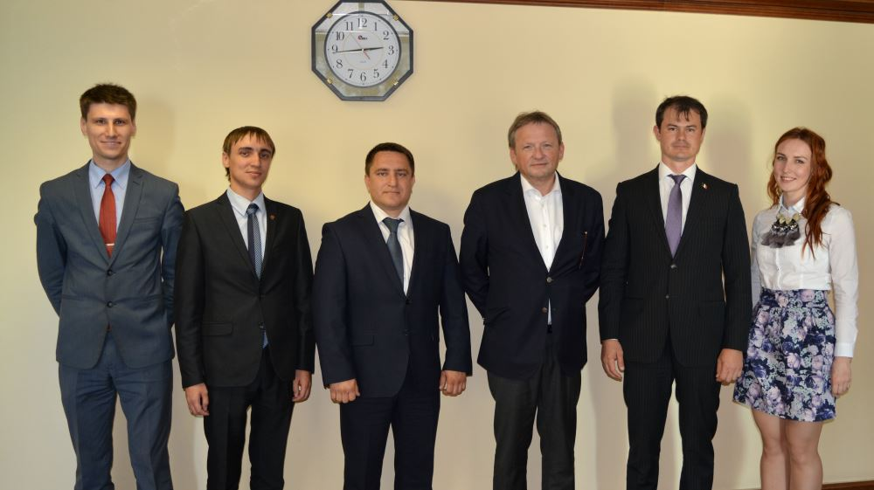
Фотография 1. Аппарат Уполномоченного по защите прав предпринимателей в Удмуртской Республике (по состоянию на начало 2018 года) и Уполномоченный при Президенте Российской Федерации по защите прав предпринимателей Б.Ю. Титов.
Приказом Уполномоченного по защите прав предпринимателей в Удмуртской Республике от 9 января 2014 года № 1-ОП в Удмуртской Республике создана Общественная приёмная Уполномоченного при Президенте Российской Федерации по защите прав предпринимателей. Она является экспертно-аналитическим и консультационным элементом института Уполномоченного.
Общественная приёмная создана в целях защиты прав и законных интересов малых и средних предпринимателей, ликвидации нарушений их прав, повышения правовой грамотности предпринимателей и информированности бизнеса-сообщества о возможностях государственной поддержки.
Общественная приёмная решает следующие задачи:
- организует консультации предпринимателей (в том числе юридические) по вопросам, поднятым в обращении к Уполномоченному;
- осуществляет первичную экспертизу по материалам обращений предпринимателей;
- организует проведение краткосрочных программ обучения в рамках вопросов защиты прав предпринимателей;
- организует распространение информации о типичных случаях нарушения прав предпринимателей и способах их решения;
- формирует отчётность по обращениям предпринимателей для целей дальнейшей аналитической обработки и разработки предложений по корректировке нормативного регулирования деятельности в сфере бизнеса;
- осуществляет подготовку материалов для последующего направления Уполномоченному;
- обеспечивает освещение деятельности Уполномоченного в информационно-телекоммуникационной сети «Интернет» (далее – сеть Интернет).
В 2021 году общественная приемная функционировала на общественных началах под руководством Уполномоченного. В такой форме она исполняет в основном представительские функции. Для повышения эффективности ее работы и приведения её деятельности в соответствие с Методическими рекомендациями Уполномоченного при Президенте Российской Федерации по защите прав предпринимателей необходим дополнительный штат сотрудников.
Продолжил свою работу Общественный совет при Уполномоченном по защите прав предпринимателей в Удмуртской Республике (далее – Общественный совет при Уполномоченном), созданный в декабре 2014 года. Он является постоянно действующим совещательно-консультативным органом, образованным для обеспечения взаимодействия Уполномоченного и субъектов предпринимательской деятельности в целях повышения эффективности защиты прав предпринимателей.
По состоянию на 31 декабря 2021 года в состав Общественного совета при Уполномоченном входили 14 человек:
- Прасолов Александр Алексеевич — Уполномоченный, председатель Совета;
- Бабушкин Александр Федорович – председатель УРРО «Предприниматели Удмуртии»;
- Вахрушев Константин Владимирович – директор ассоциации «Союз лесопользователей Удмуртской Республики»,
- Вылекжанин Олег Витальевич – председатель правления НКО «Социально-экономическая ассоциация «Деловая Удмуртия»,
- Гаврилов Андрей Семенович — юрисконсульт ЗАО «САКТОН», представитель Ассоциации легкой промышленности Удмуртской Республики;
- Козловский Дмитрий Борисович — председатель ассоциации «Гильдия мебельщиков Удмуртии»;
- Лебедев Михаил Викторович – председатель некоммерческого партнерства «Крестьянских (фермерских) хозяйств и личных подворий Удмуртской Республики»,
- Любимов Виктор Николаевич — директор некоммерческого партнерства «Лига общественных объединений предпринимательства Удмуртской Республики»;
- Покрас Владимир Ильич – генеральный директор Удмуртской торгово-промышленной палаты,
- Пономарёва Ирина Викторовна – исполнительный директор Удмуртского республиканского регионального отделения общероссийской общественной организации «Деловая Россия»,
- Ситников Александр Владимирович — председатель совета директоров ООО «Новый дом», представитель Ассоциации промышленных предприятий Удмуртии;
- Тенсин Максим Владимирович — доцент кафедры государственно-политического управления Ижевского филиала ФГБОУ ВПО «Российская академия народного хозяйства и государственной службы при Президенте Российской Федерации»;
- Федюкин Анатолий Александрович — исполнительный директор промышленно-экономической ассоциации Удмуртии «Развитие»;
- Шутов Андрей Васильевич — генеральный директор ООО «КОМОС ГРУПП».
На заседания Общественного совета при Уполномоченном приглашаются депутаты Государственной Думы Федерального Собрания Российской Федерации, депутаты Государственного Совета Удмуртской Республики, члены Правительства Удмуртской Республики, представители Прокуратуры Удмуртской Республики, органов государственной власти Удмуртской Республики.
Уполномоченный осуществляет свою деятельность с учётом решений Общественного совета, а также мнение его участников по различным вопросам доводится Уполномоченным до Главы Удмуртской Республики, депутатов Государственного Совета Удмуртской Республики, Уполномоченного при Президенте Российской Федерации по защите прав предпринимателей, депутатов Государственной Думы Федерального Собрания
В Удмуртской Республике продолжает действовать институт предоставления безвозмездной экспертной правовой помощи (pro bono publico). Экспертная правовая помощь pro bono оказывается на основе соглашений, заключённых с Уполномоченным. Её основные цели – это правовая оценка обращений предпринимателей, поступивших на рассмотрение Уполномоченного, и выработка юридических рекомендаций для защиты прав заявителей.
Общественные представителей Уполномоченного
В соответствии с Законом Удмуртской Республики от 7 октября 2013 года № 56-РЗ «Об Уполномоченном по защите прав предпринимателей в Удмуртской Республике» Уполномоченный вправе назначать в муниципальных образованиях в Удмуртской Республике своих общественных представителей, работающих на безвозмездной основе.
Общественные представители Уполномоченного способствует укреплению института Уполномоченного на местах в муниципальных образованиях в Удмуртской Республике. Они действуют в соответствии с Положением об общественных представителях, которое утверждено Уполномоченным, оказывая содействие в разъяснении порядка приёма жалоб, компетенции Уполномоченного, а также выполняют организационно-технические поручения Уполномоченного.
Общественные представители назначаются Уполномоченным из числа успешных предпринимателей или представителей организаций, защищающих интересы бизнеса. Их выбор осуществляется на основе предложений бизнес-сообщества с учётом мнения органов местного самоуправления муниципального района или городского округа. Кандидатуры общественных представителей обсуждаются и согласовываются на совещаниях с участием представителей местного предпринимательского сообщества, а также проходят проверку в Министерстве внутренних дел по Удмуртской Республике.
Во всех муниципальных районах и городских округах в Удмуртской Республике назначены общественные представители Уполномоченного.
В отчётном периоде кроме информирования предпринимателей о деятельности Уполномоченного, способах защиты своих прав и законных интересов, они осуществляли:
• содействие в проведении выездных встреч с предпринимателями в муниципальных районах и городских округах;
• содействие предпринимателям в подготовке обращений к Уполномоченному;
• информирование местных предпринимательских сообществ о существенных изменениях законодательства и иных актуальных вопросах ведения предпринимательской деятельности;
• информирование Уполномоченного о системных проблемах, возникающих у предпринимателей в муниципальных районах и городских округах.
Со своей стороны, Уполномоченный на регулярной основе информирует общественных представителей о важных изменениях в законодательстве, приглашает на проводимые мероприятия, в том числе для участия в обсуждении актуальных проблем бизнеса. Общественный представитель в городе Ижевске входит в состав Общественного совета при Уполномоченном.

Взаимодействие с Уполномоченным при Президенте Российской Федерации по защите прав предпринимателей и его аппаратом, органами государственной власти, органами местного самоуправления, общественными объединениями предпринимателей
Решение возникающих у предпринимателей проблем необходимо осуществлять на различных уровнях. Некоторые проблемы, носящие локальный характер, необходимо решать на местном уровне. Другие вопросы находятся в ведении субъекта Российской Федерации. При этом разрешение существенной части системных проблем предпринимателей находится в федеральной компетенции. Учитывая это, Уполномоченный активно взаимодействует с Уполномоченным при Президенте Российской Федерации по защите прав предпринимателей и его аппаратом. Таким образом, установленная законом система, состоящая из федерального и регионального сегментов института уполномоченных по защите прав предпринимателей, позволяет более эффективно разрешать проблемы различных уровней.
Активное взаимодействие с Уполномоченным при Президенте Российской Федерации по защите прав предпринимателей и его аппаратом осуществляется в процессе подготовки ежегодного доклада федерального уполномоченного Президенту Российской Федерации. Уполномоченный
в 2021 году традиционно подготовил и направил предложения по наиболее актуальным системным проблемам предпринимателей, отобранным на заседании Общественного совета при Уполномоченном, для экспертного обсуждения и анализа на федеральном уровне.
Уполномоченным традиционно предлагается 4-5 наиболее актуальных проблем предпринимателей в Удмуртской Республике для включения в раздел доклада «Регионы».
Информирование Уполномоченного при Президенте Российской Федерации по защите прав предпринимателей о возникающих системных проблемах не ограничивается подготовкой ежегодного доклада. По итогам рассмотрения поступающих обращений предпринимателей, столкнувшихся с проблемами, носящими системный характер, а также по итогам проведённых мероприятий по вопросам, касающимся массового нарушения прав предпринимателей, Уполномоченным принимается решение поставить в известность о сложившейся ситуации Уполномоченного при Президенте Российской Федерации по защите прав предпринимателей. Также по таким вопросам Уполномоченный взаимодействует с Экспертным центром при Уполномоченном при Президенте Российской Федерации по защите прав предпринимателей и его общественными представителями по различным направлениям (например, по вопросам защиты прав предпринимателей в сфере транспорта, по защите прав предпринимателей в сфере противодействия коррупции и других).
Рисунок 1. Страница, посвящённая институту уполномоченного по защите прав предпринимателей в Удмуртской Республике и наиболее актуальным системным проблемам предпринимательства в Удмуртской Республике в брошюре «Регионы», входящей в состав Доклада Президенту Российской Федерации за 2020 год, подготовленного Уполномоченным при Президенте Российской Федерации по защите прав предпринимателей.

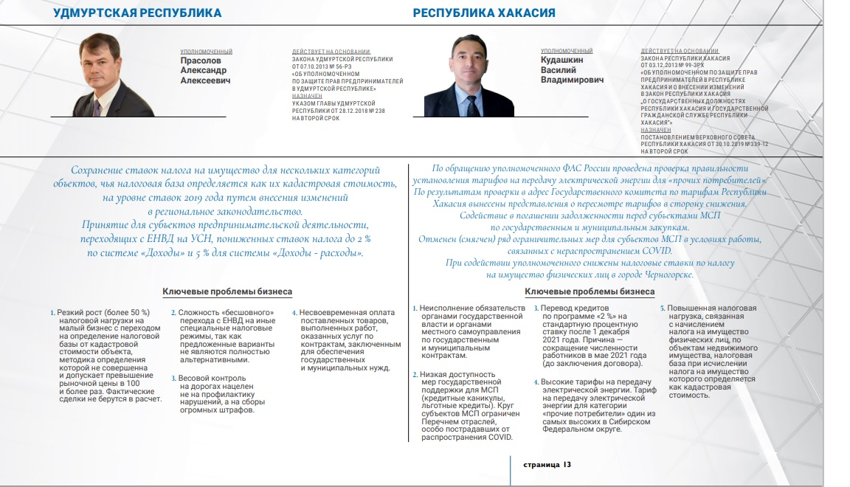

Взаимодействие с Уполномоченным при Президенте Российской Федерации по защите прав предпринимателей и его аппаратом осуществляется в постоянном режиме. Информация о поступающих к Уполномоченному обращениях предпринимателей вносится в единую информационную систему обеспечения деятельности института федерального уполномоченного и уполномоченных субъектов Российской Федерации.
По итогам работы ежемесячно формируются и направляются отчёты о результатах деятельности и текущем статусе развития института уполномоченного по защите прав предпринимателей в Удмуртской Республике. По итогам года формируется и направляется детальный отчёт о проделанной работе с подтверждающими документами. По мере необходимости в аппарат Уполномоченного при Президенте Российской Федерации по защите прав предпринимателей направляется информация для размещения на федеральном сайте (о проведённых мероприятиях, достигнутых успехах в защите прав предпринимателей, положительной судебной практике, сформировавшейся при участии Уполномоченного).
Аппарат Уполномоченного при Президенте Российской Федерации по защите прав предпринимателей оказывает помощь Уполномоченному и сотруднику его аппарата, как в режиме личного общения, так и по запросам. Отдельные вопросы, касающиеся реализации уполномоченными по защите прав предпринимателей в субъектах Российской Федерации своих полномочий, координации их деятельности, обсуждаются на совещания в режиме видеоконференцсвязи.
По запросам Уполномоченного при Президенте Российской Федерации по защите прав предпринимателей осуществляется комплекс мер, направленных на выявление и разрешение проблем бизнеса.
Уполномоченный принимает участие в мероприятиях, проводимых Уполномоченным при Президенте Российской Федерации по защите прав предпринимателей. Так, в 2021 году Уполномоченный принял участие в работе Всероссийских конференциях уполномоченных по защите прав предпринимателей, совещаниях, посвящённых обсуждению актуальных системных проблем предпринимателей.
В целях разрешения проблем на региональном и местном уровне Уполномоченный взаимодействует с Главой Удмуртской Республики, Председателем Правительства Удмуртской Республики, Государственным Советом Удмуртской Республики, исполнительными органами государственной власти Удмуртской Республики, органами местного самоуправления в Удмуртской Республике.
В целях повышения результативности деятельности по защите прав и законных интересов предпринимателей и учитывая взаимную заинтересованность в развитии двухсторонних отношений подписаны и действуют 18 соглашений о взаимодействии с территориальными органами федеральных органов исполнительной власти. Среди них соглашения о взаимодействии с Главным федеральным инспектором по Удмуртской Республике, Прокуратурой Удмуртской Республики, Министерством внутренних дел по Удмуртской Республике, Управлением Федеральной службы исполнения наказаний по Удмуртской Республике, Управлением Федеральной налоговой службы по Удмуртской Республике, Управлением Федеральной службы по надзору в сфере защиты прав потребителей и благополучия человека по Удмуртской Республике, Главным управлением МЧС по Удмуртской Республике, Государственной инспекцией труда в Удмуртской Республике.
В целях расширения взаимодействия с бизнес-сообществом заключены
6 соглашений о взаимодействии с общественными объединениями, в том числе с Удмуртской торгово-промышленной палатой, Лигой общественных объединений предпринимательства Удмуртской Республики, региональным отделением «Ассоциации юристов России», Ассоциацией аптечных учреждений «СоюзФарма».
Уполномоченный включён в состав и принимает участие в работе ряда коллегиальных органов, сформированных на региональном и местном уровнях. В том числе Уполномоченный входит в состав:
- Совета по развитию предпринимательства при Главе Удмуртской Республики;
- Экспортного совета при Главе Удмуртской Республики;
- Общественного совета по защите прав малого и среднего бизнеса при Прокуратуре Удмуртской Республике;
- Общественно совета при Управлении Федеральной антимонопольной службы по Удмуртской Республике;
- Общественного совета при Управлении Роспотребнадзора по Удмуртской Республике;
- Общественного совета при Управлении Федеральной службы судебных приставов по Удмуртской Республике;
- совета по предпринимательству при Администрации города Ижевска;
и иных коллегиальных органов.
На уровне федерального округа создан Совет уполномоченных по защите прав предпринимателей в субъектах Российской Федерации, находящихся в пределах Приволжского федерального округа, в состав которого входит Уполномоченный. Совет возглавляет заместитель полномочного представителя Президента Российской Федерации в Приволжском федеральном округе. На его заседаниях рассматриваются системные проблемы предпринимателей, имеющие место на территории федерального округа.
В целях повышения эффективности защиты прав и законных интересов предпринимателей Уполномоченный взаимодействует с государственными органами и органами местного самоуправления в Удмуртской Республике.
Как и в предыдущие годы, в 2021 году наиболее плотно Уполномоченный взаимодействовал с органами прокуратуры. Соглашение о взаимодействии с Прокуратурой Удмуртской Республики подписано 27 января 2014 года, практически с самого начала деятельности института уполномоченного по защите прав предпринимателей в Удмуртской Республике. Уполномоченный включён в состав общественного совета по защите прав малого и среднего бизнеса при Прокуратуре Удмуртской Республики, принимает активное участие в работе межведомственной рабочей группы по защите прав субъектов предпринимательской деятельности, созданной при Прокуратуре Удмуртской Республики. В различных форматах с сотрудниками прокуратуры обсуждаются имеющихся проблемы и поднимаются те вопросы, на которые, по мнению Уполномоченного, органам прокуратуры необходимо обратить внимание.
В целях координации деятельности по защите прав и законных интересов предпринимателей стороны обмениваются необходимой информацией, в том числе о проводимых мероприятиях, результатах своей деятельности, о выявленных случаях нарушений прав предпринимателей. Информация о совместной деятельности Уполномоченного и органов прокуратуры размещается на официальных сайтах Уполномоченного и Прокуратуры Удмуртской Республики.
Продолжается взаимодействие Уполномоченного с Центром специальной связи и информации Федеральной службы охраны по Удмуртской Республике. Соглашение о взаимодействии с центром заключено 10 ноября 2015 года. При участии территориальных подразделений Федеральной службы охраны институтом уполномоченного по защите прав предпринимателей ежегодно в регионах проводятся социологические исследования в целях выявления мнения предпринимателей об условиях ведения бизнеса. При этом Уполномоченный оказывает содействие Центру в сборе необходимой социологической информации, а Центр обрабатывает данную информацию и готовит результаты проведенного в Удмуртской Республике опроса.

Информационное обеспечение деятельности Уполномоченного
Важным аспектом деятельности Уполномоченного является выстраивание качественных коммуникаций с обществом. Публичность и открытость деятельности Уполномоченного – это не только соблюдение требований законодательства, но и способ привлечь дополнительное внимание к проблемам предпринимателей, а также повысить доверие к институту уполномоченных по защите прав предпринимателей.
Для освещения деятельности Уполномоченного создан официальный сайт Уполномоченного в сети Интернет по адресу http://www.ombudsmanbiz18.ru. На официальном сайте размещены сведения:
- об Уполномоченном и его деятельности: новости об участии в различных мероприятиях и их итоги, выступления Уполномоченного, примеры жалоб, по итогам которых нарушенные права предпринимателей были восстановлены, ежегодные доклады Уполномоченного о результатах своей деятельности;
- об общественных представителях Уполномоченного в городах и районах и их участи в деятельности института уполномоченного по защите прав предпринимателей в Удмуртской Республике;
- об Общественном совете при Уполномоченном и итогах его деятельности;
- об экспертах, оказывающих услуги pro bono publico институту уполномоченного по защите прав предпринимателей в Удмуртской Республике;
- полезная для предпринимателей информация;
- ссылки на сайты других органов государственной власти и организаций, которые могут быть полезны предпринимателям;
- иная информация, размещение которой предусмотрено законодательством.
Для предпринимателей на сайте в круглосуточном режиме обеспечена возможность подачи обращения к Уполномоченному через «Онлайн-приёмную».
Информация о деятельности Уполномоченного также размещается на официальном сайте Уполномоченного при Президенте Российской Федерации по защите прав предпринимателей (новости, информация об успехах Уполномоченного в вопросах восстановления нарушенных прав предпринимателей и сформировавшейся при его участии положительной судебной практике).
Для повышения доступности информации о деятельности института обеспечивается ведение аккаунта Уполномоченного в социальной сети Facebook. В нем размещается информация о проводимых мероприятиях, статьи средств массовой информации по актуальным для предпринимателей темам, комментарии и ответы на них. Живое общение позволяет расширить круг лиц, получающих информацию о деятельности Уполномоченного, а также получить обратную связь от них в режиме неформального общения.

Рисунок 2. Сайт Уполномоченного по защите прав предпринимателей в Удмуртской Республике.
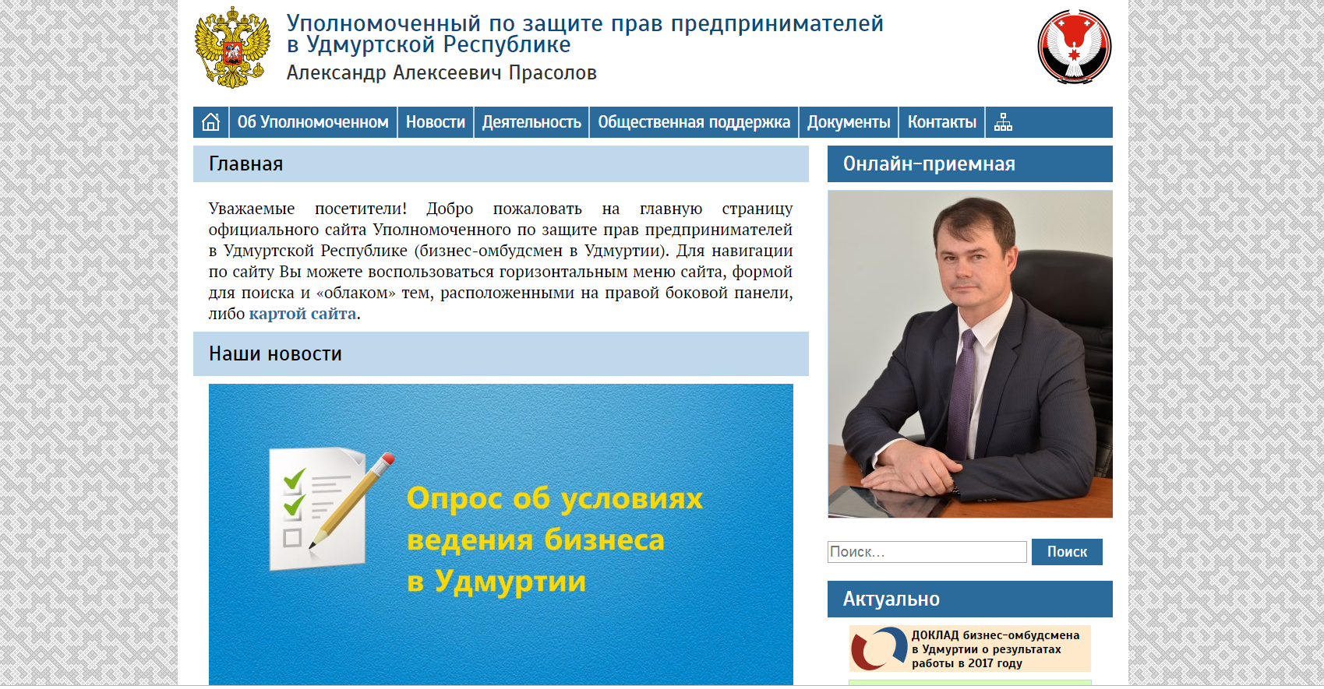
Для получения дополнительной информации Уполномоченный активно общается с предпринимателями посредством мессенджеров, в том числе входит в специальных группы, объединяющие предпринимателей, и участвует в обсуждении актуальных вопросов в таких группах.
Для оценки мнения предпринимательского сообщества об условиях ведения бизнеса проводятся социологические опросы, в том числе в электронной форме.
Уполномоченный открыт для общения с журналистами, продолжается сотрудничество со средствами массовой информации. Информация о деятельности Уполномоченного, его комментарии к законодательным инициативам и принятым решениям, затрагивающим интересы предпринимателей, размещаются в региональных и местных средствах массовой информации. В 2021 году такие статьи размещали журналы «Деловая репутация», информационные агентства «Коммерсант. Удмуртия», «Сусанин», «Удмуртия», иные СМИ.
Освещается деятельность Уполномоченного на местном уровне. О проводимых выездных встречах с предпринимателями в муниципальных районах и городских округах в Удмуртской Республике, о деятельности общественных представителей Уполномоченного пишут в местных газетах.
Всего в течение 2021 года в СМИ было более 203 публикаций, содержащих упоминания об Уполномоченном и его деятельности.

- Результаты деятельности Уполномоченного в 2021 году

Работа Уполномоченного, связанная с проведением мероприятий по предотвращению нарушений прав и законных интересов субъектов предпринимательской деятельности и восстановлению, в пределах компетенции, их нарушенных прав
Работу Уполномоченного, направленную на защиту прав и законных интересов предпринимателей, можно разделить на два основных направления:
  - принятие мер реагирования, направленных на разрешение вопросов, поставленных в конкретных обращениях (жалобах) предпринимателей о защите их прав и законных интересов;
  - выявление актуальных системных проблем в сфере предпринимательства, их анализ, подготовка предложений по решению этих проблем, а также содействие в их решении.
Для предоставления предпринимателям возможности обратиться к Уполномоченному с жалобой на действия (бездействие) органов, осуществляющих властные полномочия, и их должностных лиц создана Общественная приёмная Уполномоченного при Президенте Российской Федерации по защите прав предпринимателей. Уполномоченный готов к незамедлительному приёму предпринимателей на своем рабочем месте. Кроме того, предприниматели могут подать с жалобу на имя Уполномоченного сотрудникам его аппарата и получить консультацию по вопросам подачи жалоб.
Уполномоченный на регулярной основе по согласованию с Главным федеральным инспектором по Удмуртской Республике проводит приём предпринимателей в приёмной Президента Российской Федерации. Совместно с Прокуратурой Удмуртской Республики участвует в выездных приёмах граждан в муниципальных районах и городских округах в Удмуртской Республике. Также предприниматели могут обратиться к Уполномоченному в рамках встреч с предпринимателями, проводимых во взаимодействии с органами местного самоуправления и общественными представителями Уполномоченного.
Для обеспечения возможности подачи обращения в электронной форме на официальном сайте Уполномоченного в сети Интернет создана «Онлайн-приёмная». Кроме того, в работу принимаются обращения, поступившие на официальный адрес электронной почты ombudsmanbiz18@yandex.ru.
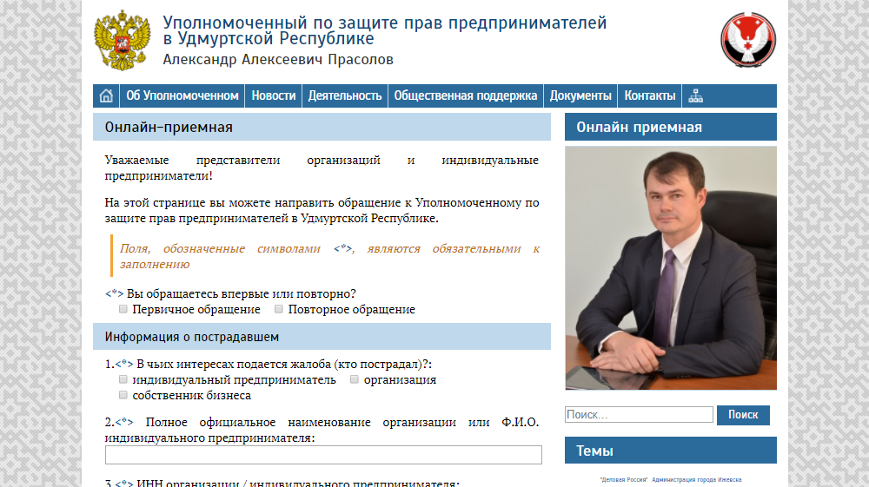
Рисунок 4. «Онлайн-приёмная» на сайте Уполномоченного по защите прав предпринимателей в Удмуртской Республике.
В удалённых муниципальных районах и городских округах предприниматели могут подать жалобы к общественным представителям Уполномоченного. Они проконсультируют предпринимателей по вопросам компетенции Уполномоченного и помогут оформить обращение.
Уполномоченным в рамках своей компетенции рассматриваются обращения предпринимателей, перенаправленные Уполномоченным при Президенте Российской Федерации по защите прав предпринимателей, Администрацией Президента Российской Федерации, Администрацией Главы и Правительства Удмуртской Республики, исполнительными органами государственной власти Удмуртской Республики и иными органами.
В целях разрешения проблем, изложенных в конкретных обращениях (жалобах) предпринимателей о защите их прав и законных интересов, Уполномоченным и сотрудниками его аппарата принимаются необходимые меры, предусмотренные законодательством, в том числе:
    - консультирование предпринимателей по вопросам защиты их прав и законных интересов. Консультирование осуществляется непосредственно Уполномоченным или сотрудниками его аппарата;
    - привлечение экспертов для оказания квалифицированной юридической помощи предпринимателям, в том числе за счёт средств бюджета или в рамках договоров pro bono;
    - направление официальных запросов в соответствующие органы власти и организации, в том числе о предоставлении Уполномоченному необходимых пояснений по вопросам, подлежащим выяснению в процессе рассмотрения жалобы;
    - направление обращений в Прокуратуру Удмуртской Республики, Управление Федеральной антимонопольной службы по Удмуртской Республике, Министерство внутренних дел по Удмуртской Республике и иные компетентные органы о принятии мер реагирования по сведениям, изложенным в поступивших жалобах;
    - вынесение вопросов, содержащихся в поступивших жалобах, на обсуждение общественных советов и иных коллегиальных органов, созданных при государственных органах и органах местного самоуправления;
    - проведение встреч, переговоров со сторонами споров, в том числе направленных на урегулирование возникшего спора и выработку компромиссных решений (примирительные процедуры);
    - участие в судебных процессах на стороне предпринимателей в качестве третьего лица, не заявляющего самостоятельных требований относительно предмета спора;
    - содействие предпринимателям в защите свих прав в ходе судебного разбирательства, в том числе дополнительная проработка аргументов и помощь в выборе наиболее оптимальной линии защиты;
    - участие в проверках, проводимых органами государственного контроля (надзора) и муниципального контроля, рассмотрении результатов проведённых проверок;
    - посещение предпринимателей, в отношении которых ведется уголовное производство по «экономическим» статьям, в местах лишения свободы;
    - иные меры реагирования, направленные на защиту прав и законных интересов предпринимателей.
Меры реагирования, принимаемые по поступившим обращениям, позволяют Уполномоченному выявить наличие нарушений прав и законных интересов предпринимателей по вопросам, поставленным в обращении, и восстановить нарушенные права и законные интересы заявителей.
В целях выявления актуальных системных проблем предпринимателей в Удмуртской Республике и выработки предложений по их устранению Уполномоченным и сотрудниками его Аппарата осуществляется:
• анализ поступающих жалоб от предпринимателей, в том числе выявление случаев подачи жалоб, связанных с аналогичными нарушениями прав предпринимателей;
• анализ, проработка и систематизация предложений по внесению изменений в законодательство, содержащихся в поступающих к Уполномоченному обращениях (предложениях предпринимателей);
• проведение встреч с предпринимателями как на региональном, так и на муниципальном уровне, обсуждение на встречах проблем, возникающих у предпринимателей в Удмуртской Республике;
• проведение заседаний Общественного совета при Уполномоченном;
• проведение опросов предпринимателей и общественных объединений предпринимателей об актуальных системных проблемах;
• направление запросов в органы государственной власти, органы местного самоуправления о предоставлении информации, необходимой для анализа текущей ситуации и выявления системных проблем предпринимателей;
• участие в заседаниях экспертных групп при общественных организациях, заседаниях коллегий и общественных советов при органах государственной власти;
• проведение совещаний с представителями предпринимательского сообщества, территориальных органов федеральных органов исполнительной власти, исполнительных органов государственной власти Удмуртской Республики, органов местного самоуправления в Удмуртской Республике, на которых обсуждаются актуальные системные проблемы бизнеса и пути их решения (проводится ситуационный анализ).
В целях разрешения системных проблем предпринимателей (содействия их разрешению) Уполномоченным и сотрудниками его Аппарата принимаются меры, направленные на внесение изменений (или недопущения внесения изменений, ухудшающих условия ведения бизнеса) в законы и иные нормативные правовые акты, а также на совершенствование правоприменительной практики:
• подготовка перечня наиболее актуальных системных проблем предпринимателей в Удмуртской Республике, для разрешения которых необходимо принимать решения на федеральном уровне, для включения в доклад Уполномоченного при Президенте Российской Федерации по защите прав предпринимателей главе государства;
• подготовка перечня наиболее актуальных системных проблем предпринимателей в Удмуртской Республике, для разрешения которых необходимо принимать решения на региональном и местном уровне, для включения в ежегодный доклад Уполномоченного Главе Удмуртской Республики, Государственному Совету Удмуртской Республики и Общественной палате Удмуртской Республики;
• направление обращений Уполномоченному при Президенте Российской Федерации по защите прав предпринимателей, депутатам Государственной Думы Федерального Собрания Российской Федерации, руководителям федеральных органов исполнительной власти с аргументированными предложениями о внесении изменений в федеральные законы и иные нормативные правовые акты Российской Федерации;
• направление обращений Главе Удмуртской Республики, Председателю Правительства Удмуртской Республики, председателю Государственного Совета Удмуртской Республики и председателям постоянных комиссий Государственного Совета Удмуртской Республики, руководителям органов исполнительной власти Удмуртской Республики с аргументированными предложениями о внесении изменений в законы и иные нормативные правовые акты Удмуртской Республики;
• направление обращений в органы местного самоуправления с аргументированными предложениями о внесении изменений в муниципальные нормативные правовые акты;
• подготовка инициатив о внесении изменений в правовые акты Правительства Удмуртской Республики;
• рабочие встречи с руководителями органов государственной власти и органов местного самоуправления различных уровней, на которых обсуждаются существующие системные проблемы предпринимателей и пути их решения;
• выступления на мероприятиях общероссийского, регионального и муниципального уровня по вопросам, посвящённым системным проблемам предпринимателей;
• участие в работе специализированных рабочих групп, создаваемых исполнительными органами государственной власти Удмуртской Республики и органами местного самоуправления в Удмуртской Республике для выработки решений по конкретным системным проблемам;
• участие в процедуре оценки регулирующего воздействия, в том числе осуществление мониторинга нормативных правовых актов, размещаемых на Интернет портале для публичного обсуждения проектов и действующих нормативных правовых актов Удмуртской Республики (http://regulation.udmurt.ru) и их оценка на предмет наличия законоположений, затрудняющих ведение предпринимательской деятельности, а также их независимая антикоррупционная экспертиза, которую выполняет аккредитованный Министерством юстиции Российской Федерации независимый эксперт, входящий в штат Аппарата Уполномоченного;
• участие в согласовании проектов нормативных правовых актов Правительства Удмуртской Республики, содержащих вопросы осуществления предпринимательской деятельности;
• взаимодействие с уполномоченными по защите прав предпринимателей в других субъектах Российской Федерации в целях выявления межрегиональных системных проблем предпринимателей и координации усилий по их решению;
• взаимодействие со средствами массовой информации в целях привлечения внимания широкого круга лиц к системным проблемам предпринимателей;
• иные меры, направленные на решение актуальных системных проблем предпринимателей.
Меры, принимаемые для разрешения актуальных системных проблем предпринимателей, позволяют вносить изменения (или не допускать внесения изменений, ухудшающих условия ведения бизнеса) в федеральное и региональное законодательство, нормативные правовые акты федерального, регионального и местного уровня, а также совершенствовать правоприменительную практику.

Количественные и качественные показатели работы с обращениями
В 2021 году к Уполномоченному поступили 84 письменных обращения от предпринимателей с просьбами о восстановлении их нарушенных прав или с предложениями по изменению нормативных правовых актов. В 2021 году к Уполномоченному поступили 112 обращений.
Из 84 поступивших письменных обращений 71 – это жалобы предпринимателей с просьбами о восстановлении их нарушенных прав и содействии в защите их законных интересов, а 13 – обращения, содержащие предложения по внесению изменений в нормативные правовые акты.
Чаще всего в 2021 году предприниматели обращались к Уполномоченному по вопросам:
- налоговой нагрузки на бизнес – 27 обращений;
- проведения закупок товаров, работ и услуг для государственных и муниципальных нужд – 9 обращений;
- действий сотрудников МВД – 6 обращений (в том числе 5 обращений по вопросам уголовного преследования предпринимателей);
- участия в проверках органов государственного контроля и надзора – 2 обращения.
Большинство обращений поступили от предпринимателей, ведущих свою деятельность на территории Ижевска, – 67 обращений (80%). От предпринимателей из Сарапула поступили 4 обращения, 3 обращения – из Глазова, по 2 обращения поступили из Воткинска и Кизнерского района. Оставшиеся 6 обращений поступили от предпринимателей, ведущих свой бизнес в других районах республики.
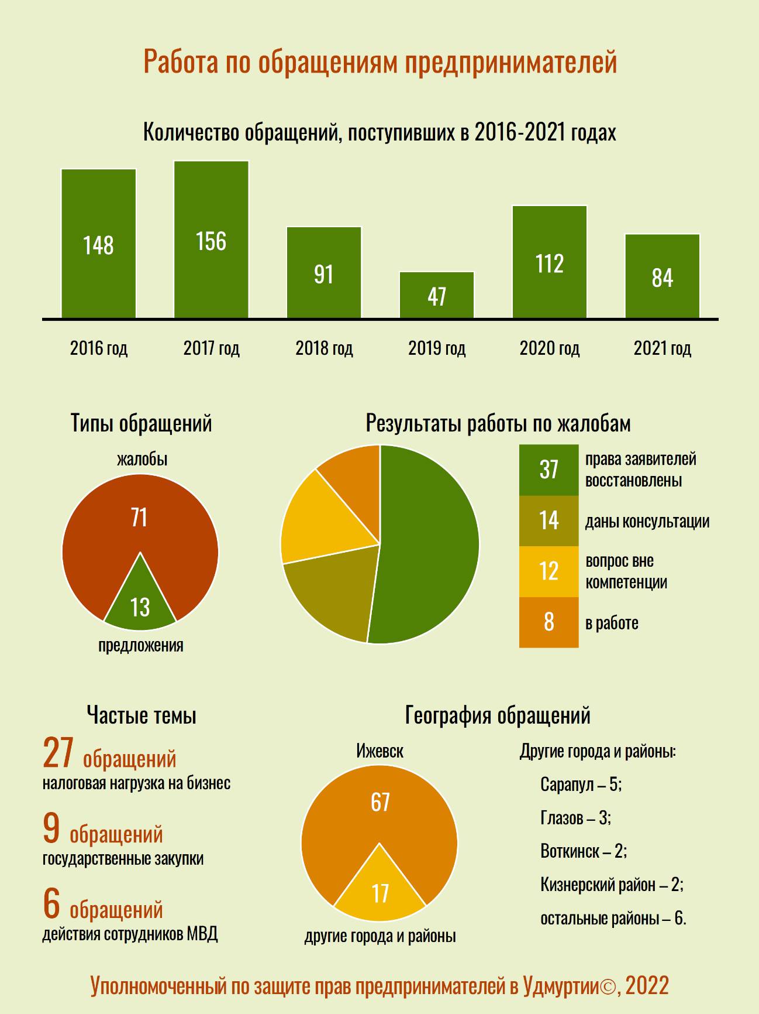
Инфографика 1. Количество обращений субъектов предпринимательской деятельности, поступивших к Уполномоченному. Типы обращений и результаты работы по ним.
По 63 из 71 поступившей письменной жалобе работа завершена (89%). По итогам рассмотрения этих обращений в 37 случаях права заявителя были полностью или частично восстановлены Уполномоченным (59%). По 14 (22%) обращениям заявителям были даны консультации. 12 обращений (19%) перенаправлены в другие органы и организации, поскольку решение вопроса по сути находится вне компетенции Уполномоченного.

Участие Уполномоченного в судебных процессах, проверках, проводимых органами государственного контроля (надзора) и муниципального контроля, и реализация иных специальных полномочий Уполномоченного
Для защиты прав и законных интересов предпринимателей Уполномоченный наделён специальными полномочиями, например, как было указано ранее, вправе участвовать в судебных процессах на стороне предпринимателей в качестве третьего лица, не заявляющего самостоятельных требований относительно предмета спора, или проверках, проводимых органами государственного контроля (надзора) и органами муниципального контроля.
Участие Уполномоченного в судебных процессах на стороне предпринимателя в качестве третьего лица, не заявляющего самостоятельных требований относительно предмета спора
Одним из наиболее эффективных способов защиты прав и законных интересов предпринимателей является участие Уполномоченного в судебных процессах. Согласно Арбитражному процессуальному кодексу Российской Федерации Уполномоченный вправе вступить в дело на стороне истца или ответчика в качестве третьего лица, не заявляющего самостоятельных требований относительно предмета спора.
Участие Уполномоченного или его представителей в судебных процессах позволяет представить суду дополнительную позицию по рассматриваемому делу. Доводы, приводимые Уполномоченным, могут склонить мнение судьи в пользу предпринимателя. Кроме того, опыт участия Уполномоченного в судебных процессах позволяет совместно с предпринимателем выработать более оптимальную линию защиты, найти дополнительные аргументы и повысить шансы на положительное разрешение вопроса.
Участие Уполномоченного в проверках, проводимых органами государственного надзора (контроля) и органами муниципального контроля
Другим специальным полномочием, позволяющим обеспечивать соблюдение прав и законных интересов предпринимателей, является участие Уполномоченного в проверках, проводимых органами государственного контроля (надзора) и органами муниципального контроля.
В соответствии с Федеральным законом от 26 декабря 2008 года
№ 294-ФЗ «О защите прав юридических лиц и индивидуальных предпринимателей при осуществлении государственного контроля (надзора) и муниципального контроля» предприниматель или его уполномоченный представитель вправе привлекать Уполномоченного к участию в проверке. Аналогичные положения, но распространяющиеся на большее число видов государственного контроля (надзора) и муниципального контроля, содержатся в Федеральном законе от 7 мая 2013 года №78-ФЗ «Об уполномоченных по защите прав предпринимателей в Российской Федерации». Согласно Федеральному закону, Уполномоченный вправе принимать с письменного согласия заявителя участие в выездной проверке, проводимой в отношении заявителя в рамках государственного контроля (надзора) или муниципального контроля.
Участие Уполномоченного или его представителей в проверках позволяет исключать случаи превышения полномочий инспекторами органов государственного контроля (надзора) или органов муниципального контроля, их отказа от выполнения действий, предусмотренных законодательством (например, регистрации факта проведения проверки в журнале проверок), а также снижает коррупционные риски.
Необходимо отметить, что обращения предпринимателей с просьбами об участии Уполномоченного в проверках, принципиально отличаются от иных обращений, поступающих к Уполномоченному. Они не содержат в себе фактов нарушения прав и ущемления законных интересов предпринимателей, жалоб на действия (бездействие) сотрудников органов государственного контроля (надзора) или муниципального контроля, а основаны, скорее, на опасениях о возможном пристрастном отношении проверяющих или иных потенциальных нарушениях.
Посещение Уполномоченным предпринимателей, в отношении которых выдвинуты обвинения по «экономическим» статьям Уголовного кодекса Российской Федерации, в местах лишения свободы
Еще одним из полномочий, предоставленных Уполномоченному, является право без специального разрешения посещать находящиеся на территории Удмуртской Республики учреждения, исполняющие наказания, следственные изоляторы уголовно-исполнительной системы, изоляторы временного содержания подозреваемых и обвиняемых органов внутренних дел для осуществления контроля в целях защиты прав подозреваемых, обвиняемых и осуждённых по делам о преступлениях, предусмотренных так называемыми «экономическими» статьями Уголовного кодекса Российской Федерации. Это статьи 159 – 159.6, 160 и 165, если преступления совершены в сфере предпринимательской деятельности, а также статьи 171 – 172, 173.1 – 174.1,
176 – 178, 180, 181, 183, 185 – 185.4, 190 – 199.2 Уголовного кодекса Российской Федерации. Данное право установлено Законом Удмуртской Республики от 7 октября 2013 года № 56-РЗ «Об Уполномоченном по защите прав предпринимателей в Удмуртской Республике».
Получение Уполномоченным сведений, документов и материалов, необходимых для рассмотрения обращений предпринимателей, привлечение экспертов и специалистов для осуществления отдельных видов работ, требующих специальных знаний
Чаще всего Уполномоченный использует право запрашивать и получать от органов государственной власти, органов местного самоуправления и их должностных лиц необходимые сведения, документы и материалы, а также привлекать независимых экспертов и специалистов для осуществления отдельных видов работ, требующих специальных знаний по вопросам, подлежащим выяснению. Данные права предусмотрены Федеральным законом от 7 мая 2013 года №78-ФЗ «Об уполномоченных по защите прав предпринимателей в Российской Федерации» и Законом Удмуртской Республики от 7 октября 2013 года № 56-РЗ «Об Уполномоченном по защите прав предпринимателей в Удмуртской Республике».
Согласно статье 12 Закона Удмуртской Республики от 7 октября
2013 года № 56-РЗ органы государственной власти, органы местного самоуправления, их должностные лица обязаны предоставлять Уполномоченному запрошенные сведения, документы и материалы, необходимые для осуществления его полномочий, за исключением сведений, документов и материалов, в которых содержатся сведения, составляющие государственную или иную охраняемую федеральным законом тайну, и для которых установлен особый порядок предоставления. При этом запрошенные сведения, документы и материалы должны быть направлены Уполномоченному не позднее пятнадцати дней со дня получения запроса.
Официальные запросы Уполномоченного позволяют в относительно короткие сроки получить дополнительную информацию, касающуюся поступившей жалобы, выяснить официальное мнение органов государственной власти и органов местного самоуправления по рассматриваемому вопросу (оно может отличаться от мнения отдельных должностных лиц данных органов), а также привлечь дополнительное внимание к вопросам, поставленным в официальном запросе.
Привлечение Уполномоченным экспертов и специалистов позволяет предпринимателю качественно подготовить документы, необходимые для защиты свих прав и законных интересов, в том числе обращения в органы государственной власти, органы местного самоуправления и суды. Юридически грамотные и обоснованные аргументы существенно повышают шансы принятия органами государственной власти, органами местного самоуправления и судами решений в пользу предпринимателей.
Использование Уполномоченным иных специальных полномочий, предоставленных законом
Реже используются иные специальные полномочия, предоставленные Уполномоченному Федеральным законом от 7 мая 2013 года № 78-ФЗ «Об уполномоченных по защите прав предпринимателей в Российской Федерации» и статьёй 15 Закона Удмуртской Республики от 7 октября 2013 года № 56-РЗ «Об Уполномоченном по защите прав предпринимателей в Удмуртской Республике». Это, например, право обратиться в суд с заявлением о признании недействительными ненормативных правовых актов, признании незаконными решений и действий (бездействия) органов государственной власти субъекта Российской Федерации, органов местного самоуправления; право направить в органы государственной власти, органы местного самоуправления мотивированные предложения о принятии нормативных правовых актов, относящихся к сфере деятельности Уполномоченного; право направлять Главе Удмуртской Республики мотивированные предложения об отмене или о приостановлении действия актов органов исполнительной власти Удмуртской Республики. Наибольшие ограничения по применению указанных специальных полномочий накладывает недостаточная штатная численность Аппарата Уполномоченного.

Работа Уполномоченного по решению актуальных системных проблем предпринимателей в Удмуртской Республике.
Одним из основных направлений деятельности Уполномоченного является выявление актуальных системных проблем предпринимателей и принятие мер, направленных на их решение. Эта работа проводится как в рамках подготовки ежегодного доклада Уполномоченного о результатах своей деятельности, так и на регулярной основе с учётом обращений, поступающих в адрес Уполномоченного.
В течение 2021 года работа по выявлению актуальных системных проблем предпринимателей в Удмуртской Республике и принятию мер по их решению была продолжена.
Работа Уполномоченного по системным проблемам, обозначенным в докладе за 2021 год
В рамках подготовки ежегодного доклада Уполномоченного по итогам обсуждения актуальных системных проблем предпринимательства в 2021 году были сформированы наиболее актуальные вопросы, рассмотреть которые предложено на федеральном уровне, и на уровне Удмуртской Республики.
Сформированный перечень наиболее актуальных проблем предпринимателей в Удмуртской Республике, рассмотреть которые предложено на федеральном уровне, направляется в Аппарат Уполномоченного при Президенте Российской Федерации по защите прав предпринимателей для обсуждения на совещаниях, посвящённых ситуационному анализу проблем предпринимательства в различных сферах. Для привлечения внимания к обозначенным предпринимателями проблемам Уполномоченный лично принял участие в отдельных из них и дал дополнительные пояснения. По итогам совещаний на федеральном уровне несколько проблем были включены в ежегодный доклад Президенту России как актуальные для всей Российской Федерации.
Дополнительно с целью привлечения внимания к отдельным актуальным проблемам бизнеса Уполномоченный направляет официальные обращения к Уполномоченному при Президенте Российской Федерации по защите прав предпринимателей, депутатам Государственной Думы Федерального Собрания Российской Федерации, в федеральные органы исполнительной власти, Главному федеральному инспектору по Удмуртской Республике, а также предложения по рассмотрению актуальных системных проблем предпринимателей в Удмуртии на Совете уполномоченных по защите прав предпринимателей в субъектах Российской Федерации, находящихся в пределах Приволжского федерального округа.
Также Уполномоченным предпринимались иные действия, направленные на разрешение системных проблем предпринимателей, обозначенных в предыдущем докладе. Информация об актуальных системных проблемах предпринимателей, рассмотреть которые предложено на региональном уровне, была направлена Главе Удмуртской Республики, председателю Правительства Удмуртской Республики, в Государственный Совет Удмуртской Республики и Общественную палату Удмуртской Республики.
По отдельным вопросам Уполномоченный дополнительно доводил информацию о проблемах предпринимателей до сведения первого заместителя Председателя Правительства Удмуртской Республики А.А. Свинина, заместителя Председателя Правительства Удмуртской Республики, курирующего финансовые вопросы, А.И. Строкова, Министерства экономики Удмуртской Республики и Министерства имущественных отношений Удмуртской Республики.
Актуальность ряда системных проблем бизнеса, обозначенных в докладах Уполномоченного по итогам работы за предыдущие периоды сохраняется.
К примеру, проблемы связанные с несовершенством методики определения кадастровой стоимости недвижимого имущества и земли. Методика не учитывает индивидуальные характеристики объектов, фактические сделки с конкретным имуществом и в результате стоимость имущества превышает рыночные цены фактических сделок порой в десятки раз. И ни комиссия, ни суд не готовы согласиться со столь существенной переоценкой. Методика так и остаётся не доработанной из-за чего страдают граждане, предприниматели, организации и в итоге интересы Государства.
Законодательство по Налогу на имущество от кадастровой стоимости в федеральной части тоже требует доработки. Субъект предпринимательской деятельности, работающий на специальном режиме налогообложения, чьё помещение или здание попадает в перечень объектов, с которых взимается налог на имущество от кадастровой стоимости, теряет освобождение от налога. Таким образом подрывается смысл «Упрощенки». Налоговая нагрузка на этот бизнес существенно, более чем на 50%, возрастает. Бизнес предлагает вернуть льготу по налогу на имущество специальным режимам налогообложения, т.к. налог на имущество не учитывает возможности предпринимателя, хватит ли у него выручки, чтобы заплатить. Восстановлению льготы способствует и внедрение онлайн-касс, которые не позволяют скрывать выручку. При этом не будут сильно страдать предприниматели, чьи объекты находятся на реконструкции или пустуют и не приносят доход. Хотя обязанность уплаты налога на землю сохраняется. Дорабатывать нужно и критерии отнесения к административно-деловому назначению(АДН). Предлагаю относить к АДН здания, чья часть в размере не 20%, а 50% относится к АДН. Предлагаю также исключить из АДН рабочие столовые при производственных предприятиях, спортивные и медицинские помещения, т.к. они несут важную социальную функцию.

IV. Условия осуществления предпринимательской деятельности в Удмуртской Республике
Уполномоченный регулярно общается с собственниками и топ-менеджерами коммерческих компаний, индивидуальными предпринимателями, руководителями и членами общественных объединений предпринимателей различных видов экономической деятельности. Периодически Уполномоченный проводит встречи с бизнес-сообществом, участвует в заседаниях общественных советов при органах государственной власти, на которых обсуждаются вопросы взаимодействия ведомств с бизнесом. Все это позволяет Уполномоченному в определенной мере дать оценку условиям осуществления предпринимательской деятельности в Удмуртской Республике.
Дополнительно Уполномоченный ежегодно проводит онлайн-опрос об условиях ведения бизнеса в Удмуртской Республике. Очередной опрос «Условия ведения бизнеса в 2021 году» проведен в период с 5 по 28 января 2022 года. В нем участвовали 702 респондента, среди которых 84% – собственники бизнеса, в том числе индивидуальные предприниматели, 9% – руководители коммерческих компаний, 7% – заместители руководителей.
Большинство опрошенных – 86% – сообщили о том, что их бизнес относится к категории микропредприятий, 11% – малые предприниматели. Представители средних и крупных предприятий составили соответственно 1% и 2% от общего числа опрошенных. Учитывая численность участвовавших в опросе представителей средних и крупных компаний, далее приводятся объединенные результаты для этих двух групп.
Распределение участников опроса по видам экономической деятельности следующее:
- розничная торговля – 41%;
- операции с недвижимым имуществом, включая управление имуществом – 8%;
- промышленное производство – 7%;
- бытовые услуги, включая гостиничное дело – 6%;
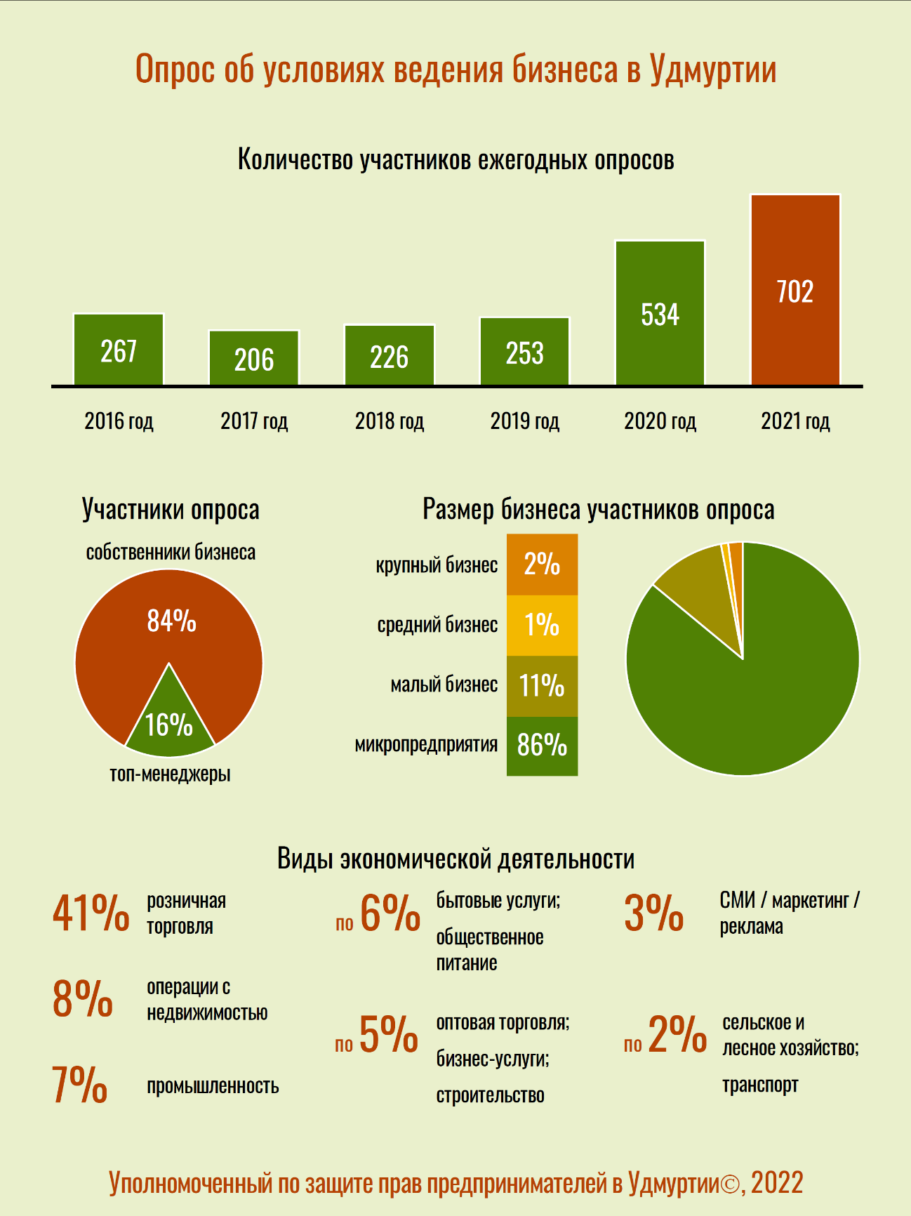
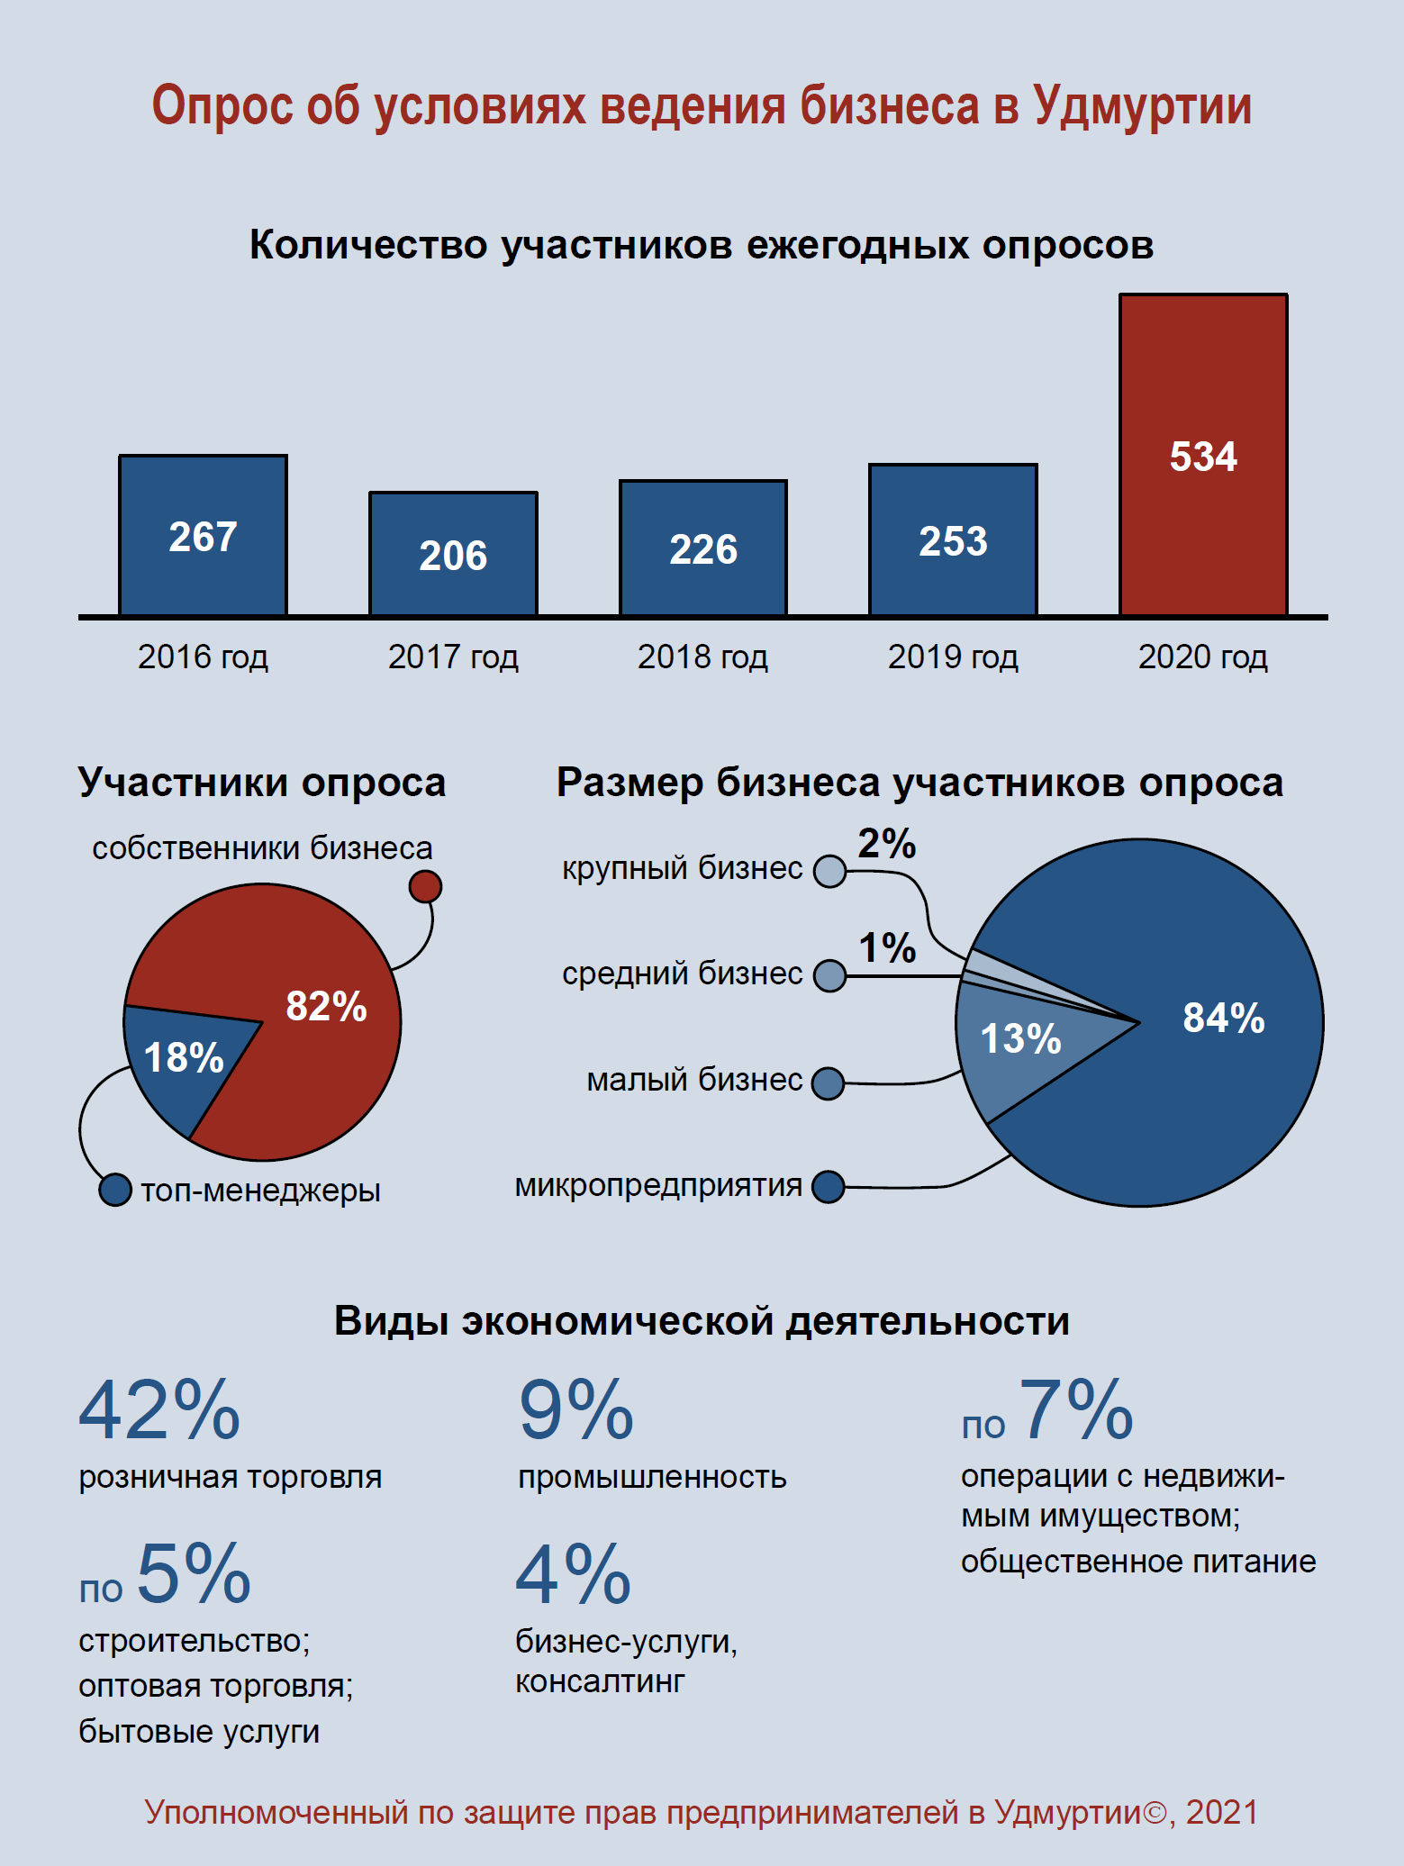
Инфографика 2. Основная информация об опросе «Условия ведения бизнеса в Удмуртской Республике в 2021году», проведённом Уполномоченным по защите прав предпринимателей в Удмуртской Республике.
- строительство – 5%;
- оптовая торговля – 5%;
- промышленное производство – 7%;
- бытовые услуги, включая гостиничное дело – 6%;
- общественное питание (столовые, кафе, рестораны и т.п.) – 6%;
- оптовая торговля – 5%;
- бизнес-услуги, консалтинг (включая бухгалтерское дело, аудиторские услуги и налогообложение) – 5%;
- строительство – 5%;
- СМИ / маркетинг / реклама – 3%;
- сельское и лесное хозяйство – 2%;
- транспорт – 2%;
- иные виды экономической деятельности – 9%.
Среди иных видов экономической деятельности: издательско-полиграфическая деятельность; здравоохранение и физическая культура; информационно-вычислительное обслуживание; индустрия развлечений; культура и искусство; образование; туризм; геология, разведка недр, геодезическая и гидрометеорологические службы; наука и научное обслуживание; уход и помощь отдельным категориям людей и другие.
Предположительно итоги опроса достаточно достоверно отражают мнение предпринимательского сообщества об условиях ведения бизнеса в Удмуртии.
- Экономические показатели, восприятие предпринимательским сообществом условий ведения бизнеса в Удмуртии и их изменения
Отчетный год прошел в условиях продолжающейся пандемии коронавируса COVID-19. При этом количество дней локдауна снизилось относительно 2020 года, а коммерческие компании в большей мере приспособились к новым условиям.
В течение года наблюдался существенный рост цен – по данным Росстата инфляция в 2021 году составила 8,39% (в 2020 году – 4,91%). Предприниматели
обращали внимание Уполномоченного на резкий рост цен на строительные материалы, топливо, сырье и ингредиенты для производства, а также на рост платы за коммунальные ресурсы. Реагируя на инфляцию и инфляционные ожидания Банк России 8 раз за год поднимал ключевую ставку: с 4,25% до 9,5%.
Ужесточение кредитно-денежной политики привело к тому, что банки с лета 2021 года начали поднимать ставки по кредитам. Так, для кредитов до 1 года нефинансовым организациям ставка выросла с 6,18% в декабре 2020 года до 8,50% в ноябре 2021 года; для кредитов свыше 1 года – с 6,70% до 8,42% за тот же период.
Средний месячный курс обмена долларов США на рубли Банка России по итогам года в целом остался на прежнем уровне, несмотря на колебания в течение года (январь – 74,39; апрель – 76,14; октябрь – 71,45, декабрь – 73,77).
По данным Удмуртстата за 2021 год индекс производства вырос на 5,7%. Добыча полезных ископаемых в целом выросла на 3,7%, обрабатывающие производства – на 8,2%, в энергетическом секторе, тепло- и газоснабжении рост составил 4,7%.
За январь-декабрь 2021 года предприятиями республики отгружено товаров собственного производства, выполнено работ и услуг промышленного характера на 37,6% больше, чем в январе-декабре 2020 года.
В 2021 году площадь сданных в эксплуатацию жилых домов в республике выросла на 4,8% относительно 2020 года.
На 10,3% вырос объем выполненных работ и услуг в области информации и связи компаниями с численностью работающих более 15 человек.
Относительно 2020 года оборот грузов на авиатранспорте за 2021 год вырос на 50,2%, пассажиров – в 1,7 раза. Количество пассажиров, перевезенных автобусами, выросло на 6,8%.
Оборот розничной торговли вырос на 3,0%, оборот оптовой торговли – снизился на 7,7%, оборот общественного питания вырос на 17,3% относительно 2020 года.
Таким образом, можно говорить, что в республике наблюдается некоторое оживление бизнес-процессов относительно 2020 года, хотя макроэкономические условия преимущественно отрицательные. Отчасти это эффект «низкой базы» 2020 года.
Мнение представителей бизнес-сообщества подтверждает данные макроэкономической статистики. В целом оценка бизнесом условий ведения предпринимательской деятельности в Удмуртии остается отрицательной, но при этом наблюдается положительная динамика относительно 2020 года.
Оценка условий ведения предпринимательской деятельности – один из главных вопросов опросника. Предпринимателями предлагалось поставить оценку по традиционной 5-бальной шкале, где 1 балл соответствовал оценке «крайне неудовлетворительные» условия, а 5 баллов – «отличные» условия. Под условиями ведения бизнеса в данном случае понималась совокупность внешних факторов, определяющих простоту осуществления предпринимательской деятельности. Они являются предпосылками для её успешного ведения. К этой категории можно отнести экономические, правовые, социальные и иные условия.
Средняя оценка условий ведения бизнеса в Удмуртии в 2021 году составила 2,47 балла, что на 0,27 балла выше, чем в 2020 году.
Половина опрошенных предпринимателей дали отрицательные оценки условиям ведения бизнеса в республике (сумма ответов 1 и 2 балла – 49%). Положительные оцени дали 16% опрошенных (сумма ответов 4 и 5 баллов), 35% оценивают дают нейтральные оценки (3 балла).
Небольшие предприятия хуже оценивают условия ведения бизнеса, нежели крупные. Так, средний балл, выставленный представителями микропредприятий, составляет 2,40, малых предприятий – 2,78, а средних и крупных компаний – 3,40.
Наблюдаются различия в оценках по видам экономической деятельности компаний, представители которых участвовали в опросе.
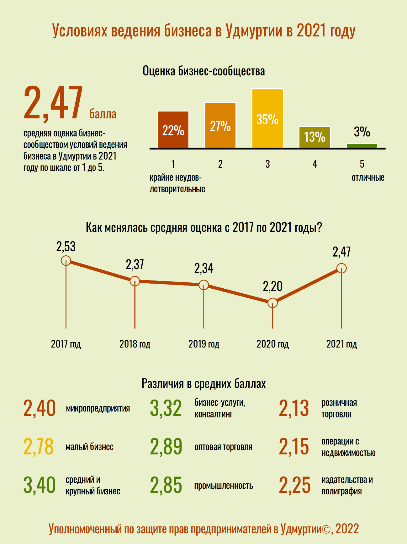
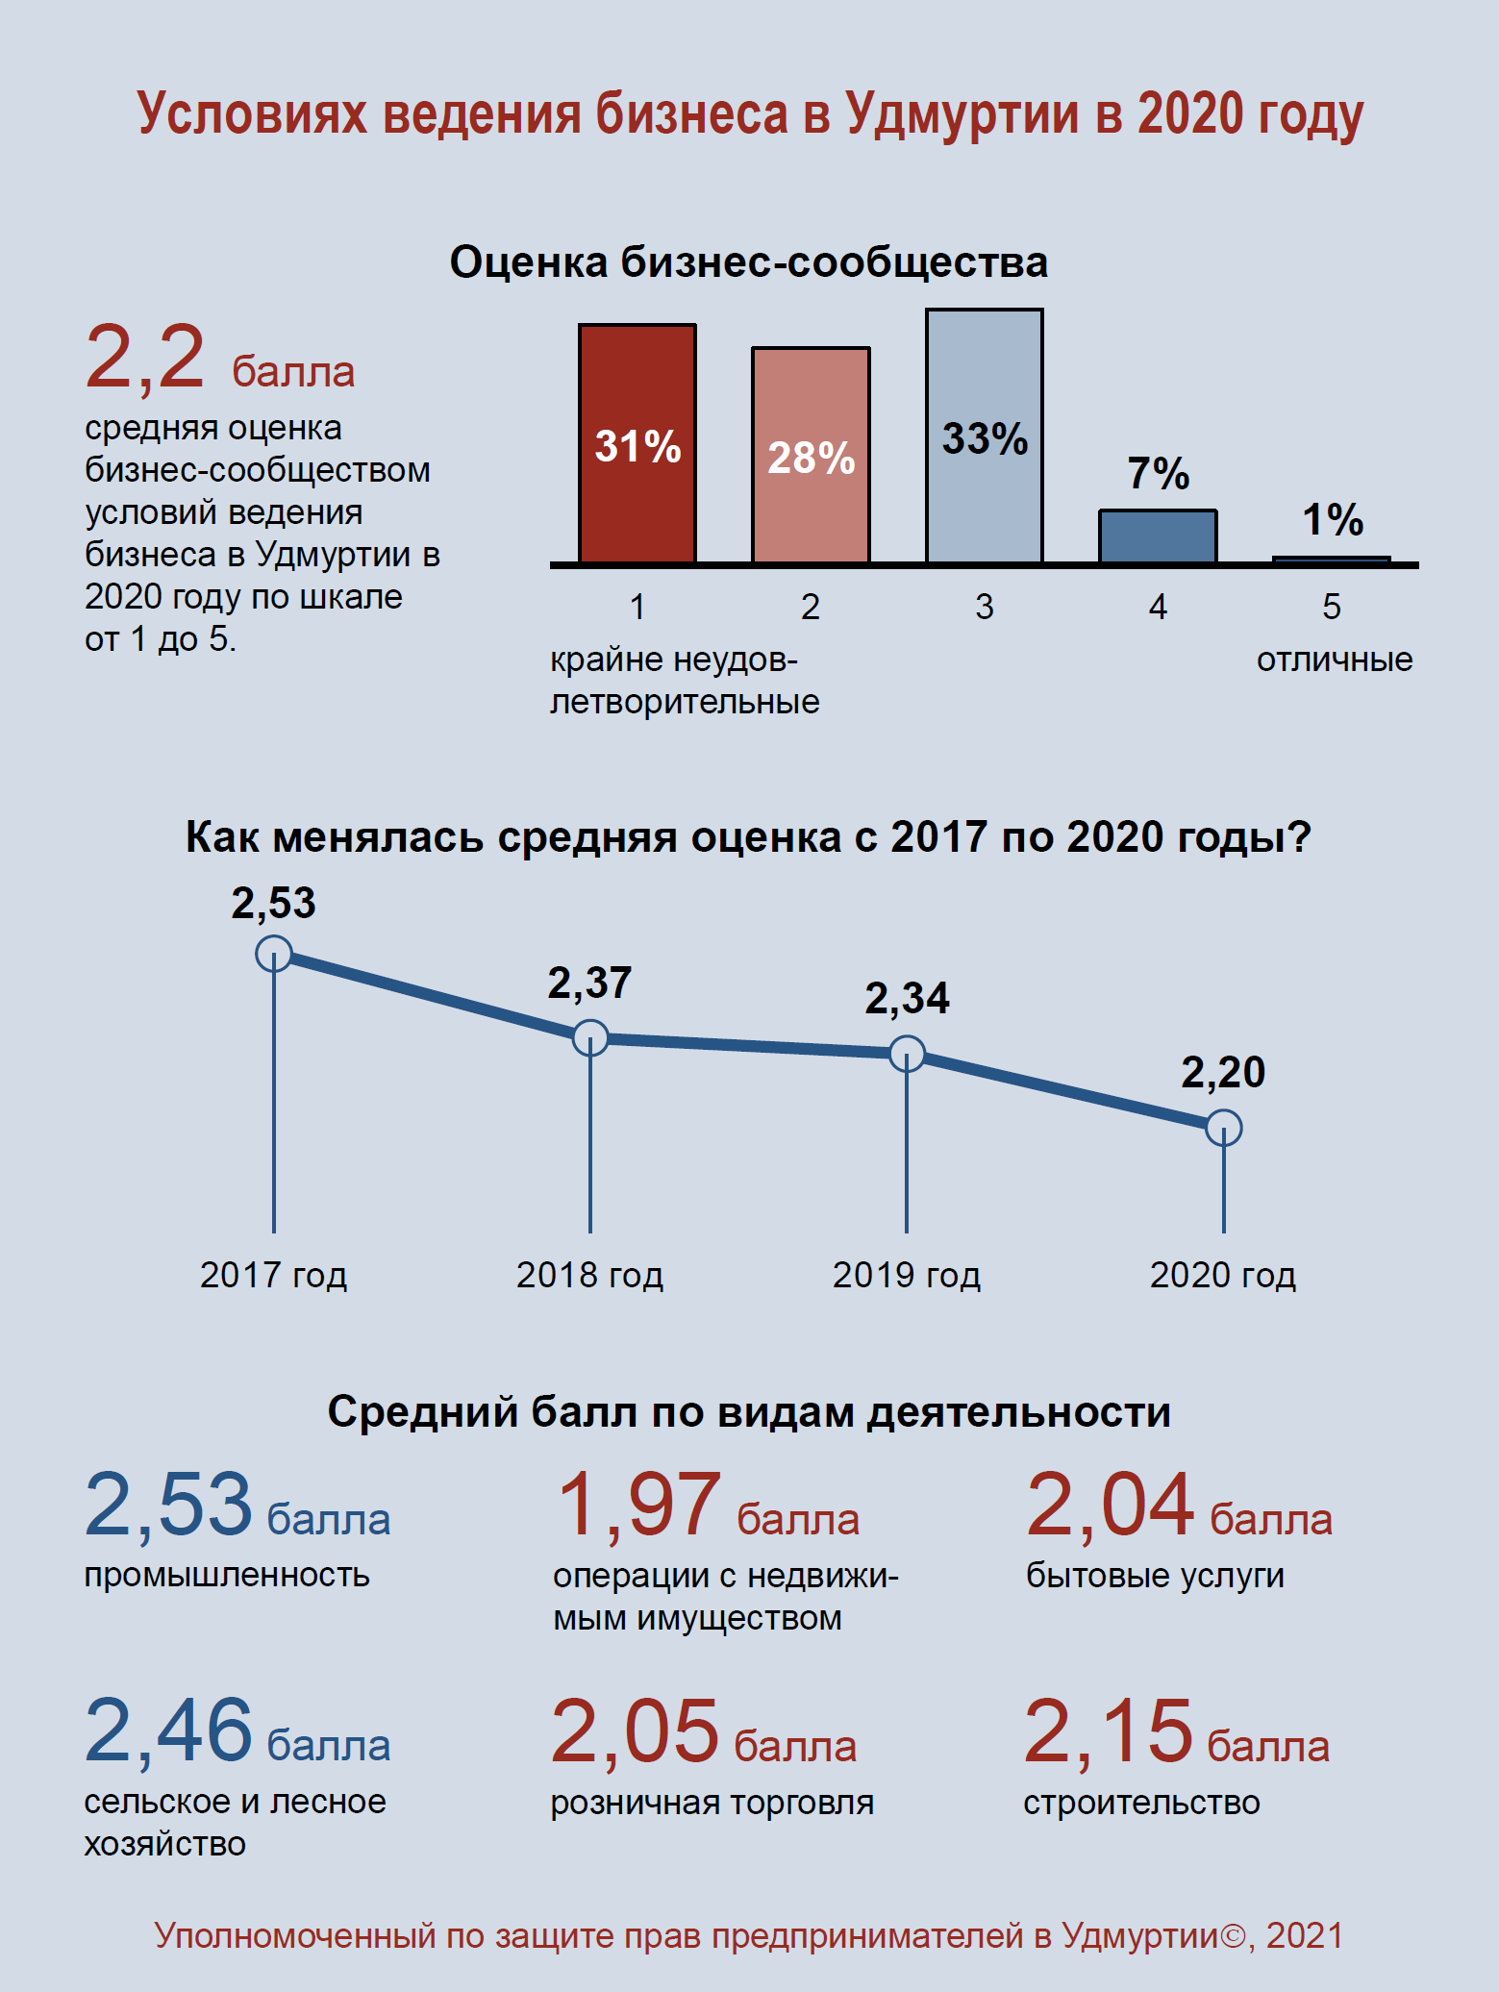
Инфографика 3. Оценка субъектами предпринимательской деятельности условий ведения бизнеса в Удмуртской Республике в 2021 году и ранее по результатам опросов.
Более положительные оценки характерны для сферы бизнес-услуг и консалтинга (средний балл 3,32), оптовой торговли (2,89) и промышленности (2,85). Более отрицательные оценки дают компании, которые ведут свою основную деятельность в сферах розничной торговли (средний балл 2,13) операций с недвижимым имуществом (2,15), издательской и полиграфической деятельности (2,25).
Оценка условий ведения бизнеса сильно зависит от прибыльности бизнеса, а также выраженно коррелирует с восприятием собственниками и топ-менеджерами действий региональных властей по созданию благоприятных условий для осуществления предпринимательской деятельности.
Опрошенные, сообщившие, что их бизнес успешен и приносит хорошую прибыль, в среднем оценивают условия ведения бизнеса в Удмуртии на 3,79 балла, а те, кто сообщил, что их бизнес убыточен, – на 1,80 балла.
Представители бизнеса, которые согласны с тем, что региональные власти нацелены на улучшение условий ведения бизнеса в Удмуртии, оценивают условия ведения бизнеса в среднем на 3,92 балла, а те, кто уверен, что региональные власти не нацелены на улучшение условий ведения бизнеса в Удмуртии, – на 1,95 балла.
Учитывая изложенное, можно утверждать, что в сфере ведения предпринимательской деятельности в Удмуртии наметились позитивные тенденции относительно 2020 года, когда пандемия коронавируса во многом изменила бизнес-климат не только в Удмуртии и России, но и в мире в целом. При этом важно отметить, что по-прежнему условия ведения бизнеса в республике далеки от идеала, и сохраняется большое число системных проблем.
Косвенно условия ведения предпринимательской деятельности показывает статистика налоговых органов по количеству зарегистрированных индивидуальных предпринимателей и коммерческих организаций.
По данным Федеральной налоговой службы за период с 1 января 2021 года по 1 января 2022 года численность индивидуальных предпринимателей и коммерческих организаций в Удмуртии изменилась незначительно (выросла на 72 единицы или на 0,1% относительно 1 января 2021 года). Несмотря на это ситуация позитивнее, чем в 2020 году, когда численность бизнеса в Удмуртии снизилась на 7,8%.
Важно отметить, что динамика изменения числа зарегистрированных индивидуальных предпринимателей и коммерческих компаний разнонаправлена: численность индивидуальных предпринимателей выросла на 1 029 единиц (+3,0% к 1 января 2021 года), а численность коммерческих организаций снизилась на 957 единиц (–3,6% к 1 января 2021 года).
Динамика изменения численности индивидуальных предпринимателей и коммерческих организаций в Удмуртской Республике позитивнее, чем в среднем в Приволжском федеральном округе или в целом по России. Так, численность индивидуальных предпринимателей в России за 2021 год увеличилась только на 0,3%, а в регионе – на 0,9%. Численность коммерческих организаций в России за год снизилась на 5,3%, а в регионе – на 5,6%. Общая динамика численности субъектов предпринимательской деятельности отрицательная как в целом по России (-1,8%), так и в среднем по Приволжскому федеральному округу (-2,2%).
Несмотря на положительную динамику средних оценок условий ведения предпринимательской деятельности в Удмуртии, большинство опрошенных представителей бизнеса считают, что условия ведения бизнеса в Удмуртии за прошедший год ухудшились (сумма ответов «существенно ухудшились» и «несущественной ухудшились» – 73%). Положительно оценивают изменения только 7% респондентов (сумма ответов «существенно улучшились» и «несущественно улучшились»). 20% считают, что условия не изменились.
Представили небольших предприятий чаще сообщали о существенном ухудшении условий ведения бизнеса за 2021 год. Так, среди микропредприятий доля ответов «существенно ухудшились» составляет 54%, среди малых предприятий – 38%, а среди среднего и крупного бизнеса – только 20%.
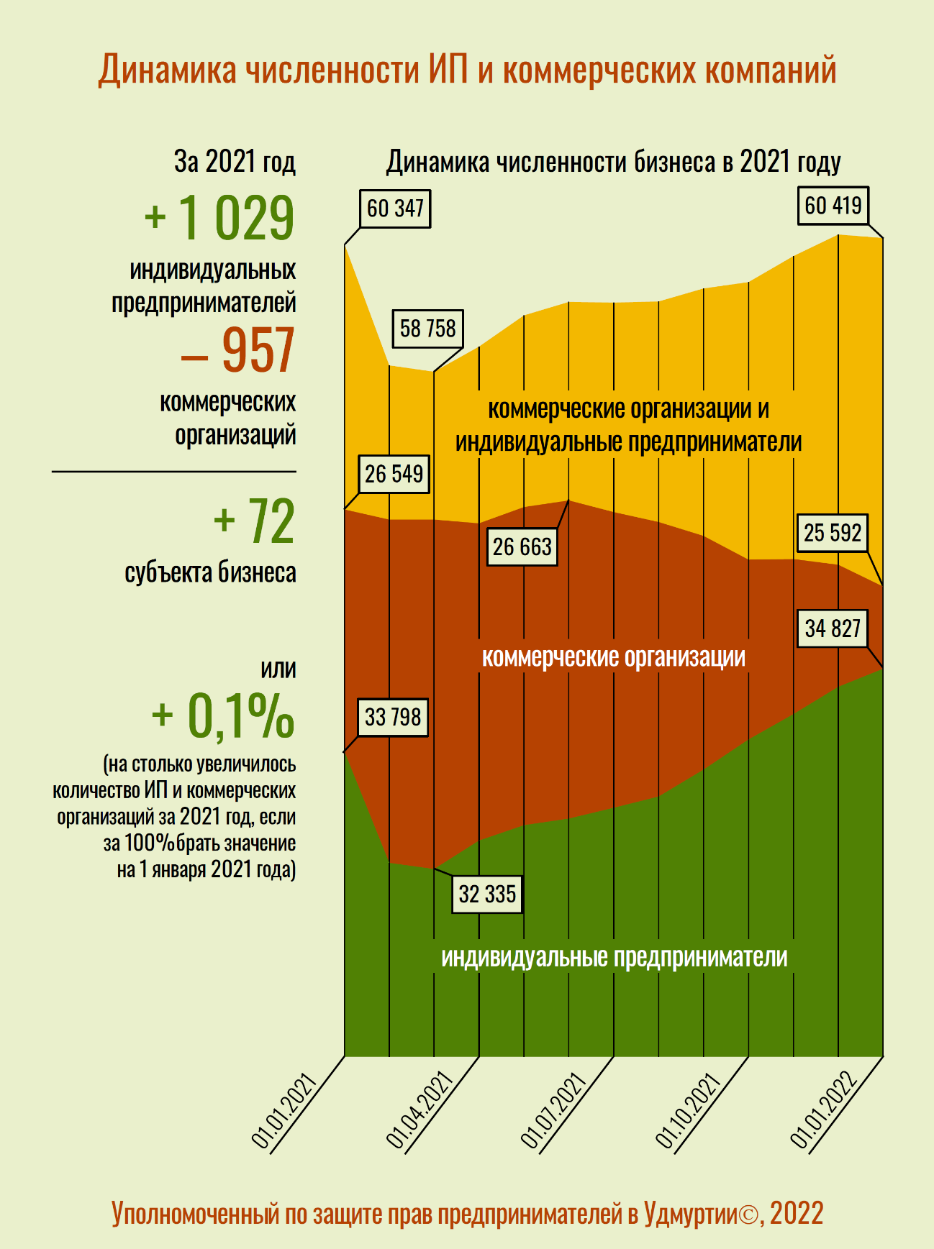
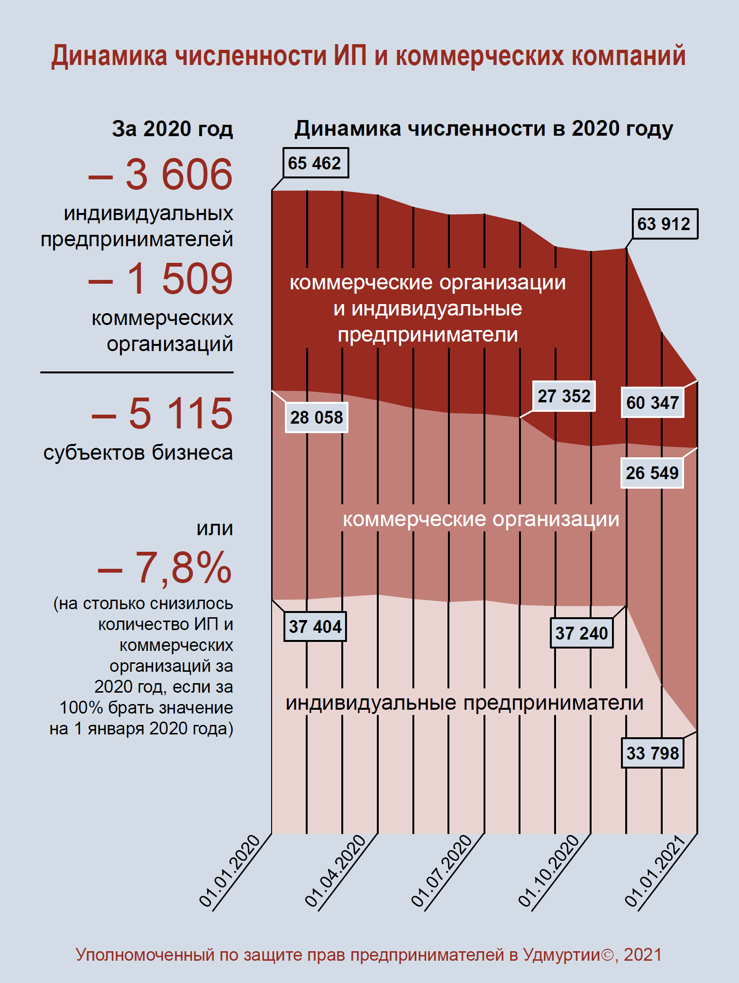
Инфографика 4. Изменение числа зарегистрированных индивидуальных предпринимателей и коммерческих организаций в Удмуртской Республике в 2021 году по данным Федеральной налоговой службы.
Мнение о существенном ухудшении условий ведения бизнеса в 2021 году чаще высказывали предприниматели, ведущие деятельность в сферах операций с недвижимым имуществом (69%), розничной торговли (68%) и транспорта (53%). Реже об этом говорили представители бизнеса, ведущего деятельность в сферах бизнес-услуг и консалтинга (18%), промышленности (26%) и оптовой торговли (32%).
Оценка изменений в условиях ведения бизнеса за прошедший год также сильно зависит от прибыльности бизнеса и выраженно коррелирует с восприятием собственниками и топ-менеджерами действий региональных властей по созданию благоприятных условий для осуществления предпринимательской деятельности.
Среди опрошенных, сообщивших, что их бизнес успешен и приносит хорошую прибыль, доля тех, кто оценивают, что условия ведения бизнеса существенно ухудшились, составляет 8%, а среди сообщивших об убыточности своего бизнеса – 77%.
Среди представителей бизнеса, которые согласны, что региональные власти нацелены на улучшение условий ведения бизнеса в Удмуртии, о существенном ухудшении условий сообщили 11%, а среди тех, кто уверен, что региональные власти не нацелены на улучшение условий ведения бизнеса в Удмуртии, – 70%.
Большинство опрошенных предпринимателей оценивают влияние пандемии коронавируса COVID-19 на бизнес-среду в 2021 году как сильное и считают, что это один из наиболее существенных факторов, определивших условия ведения бизнеса, или даже самый важный – 76% (сумма ответов «очень сильно, это важнейший фактор, определивший условия ведения бизнеса» и «сильно, это один из наиболее существенных факторов, определивший условия ведения бизнеса»). В 2020 году доля таких ответов также составила 76%, что позволяет утверждать, что сила влияния фактора пандемии на бизнес в Удмуртии сохраняется.
Наблюдаются существенные различия в оценке влияния пандемии у представителей различных видов экономической деятельности. Чаще считают, что это один из наиболее существенных факторов, определивших условия ведения бизнеса, или даже самый важный, представители следующих сфер: издательско-полиграфическая деятельность (100%), общественное питание (98%), операции с недвижимым имуществом (87%), бытовые услуги, включая гостиничное дело (80%). Реже такие оценки давали представители сфер сельского и лесного хозяйства (53%), строительства (56%) и бизнес-услуг, в том числе консалтинга (56%).
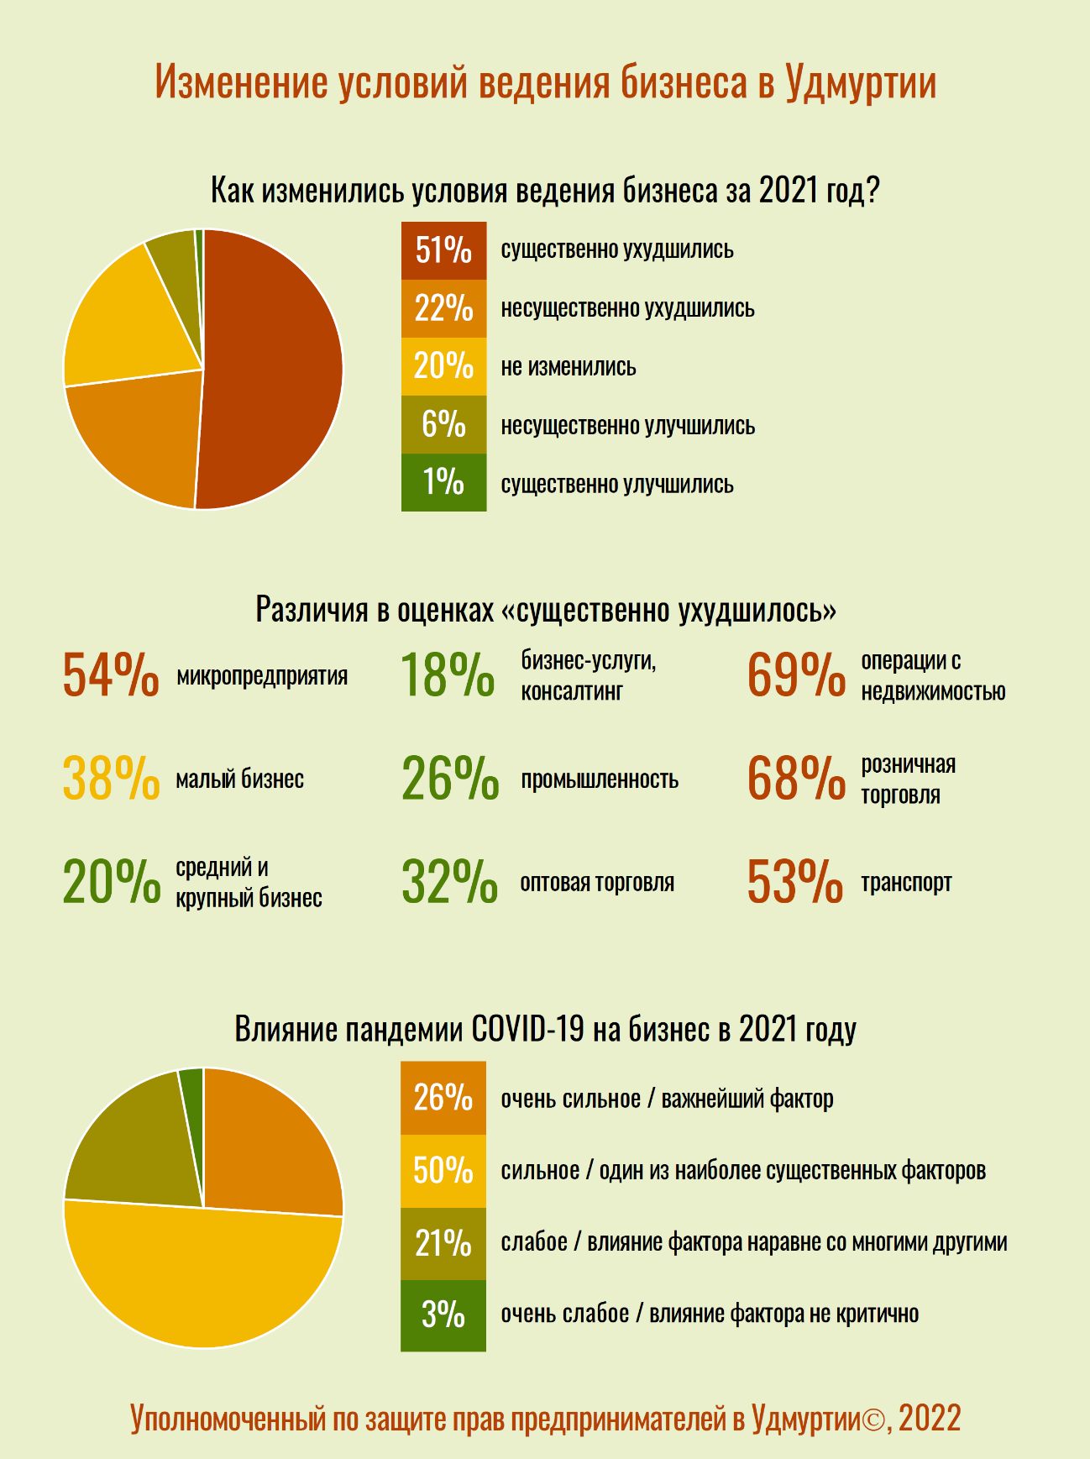
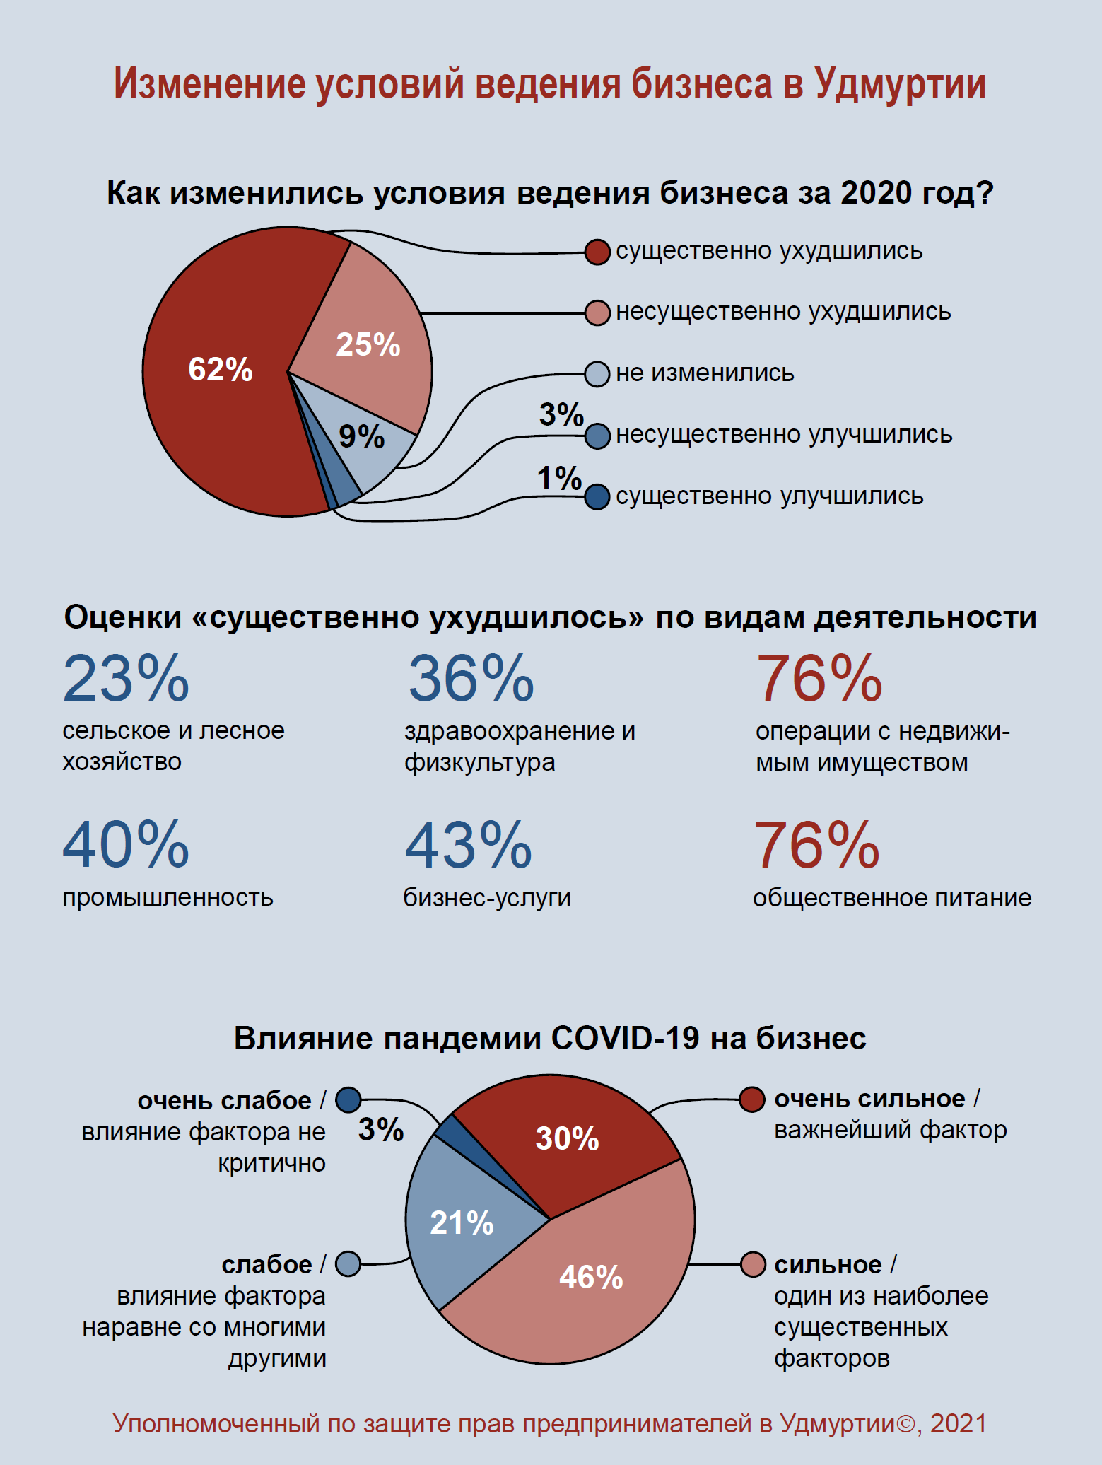
Инфографика 5. Оценка субъектами предпринимательской деятельности изменения условий ведения бизнеса в Удмуртской Республике в 2021 году по результатам опроса.

Оценивая изменения отдельных составляющих условий ведения бизнеса, собственники и топ-менеджеры коммерческих компаний давали преимущественно отрицательные оценки. В 2021 году по всем направлениям доля отрицательных оценок («стало хуже») превышает долю положительных оценок («стало лучше»).
По распределению оценок, характеризующих изменения условий ведения бизнеса, все направления можно разделить на четыре группы.
К первой группе можно отнести направления, в которых наблюдается наиболее выраженное ухудшение условий для бизнеса по мнению опрошенных. Здесь оценки «стало хуже» дают большинство опрошенных или, как минимум половина. К этой группе относятся:
• спрос и покупательская способность клиентов (80% оценок «стало хуже»);
• налоговая нагрузка на бизнес (63%);
• условия для поиска и найма квалифицированных работников (61%);
• уровень конкуренции (51%);
• мотивация работников и эффективность их работы (50%).
Ко второй группе можно отнести направления, в которых наблюдается выраженное ухудшение условий для бизнеса. Здесь количество оценок «стало хуже» составляет не менее 30%. При этом большинство опрошенных сообщают об отсутствии изменений. Оценки «стало лучше» в этих направлениях не превышают нескольких процентов. К этой группе относятся:
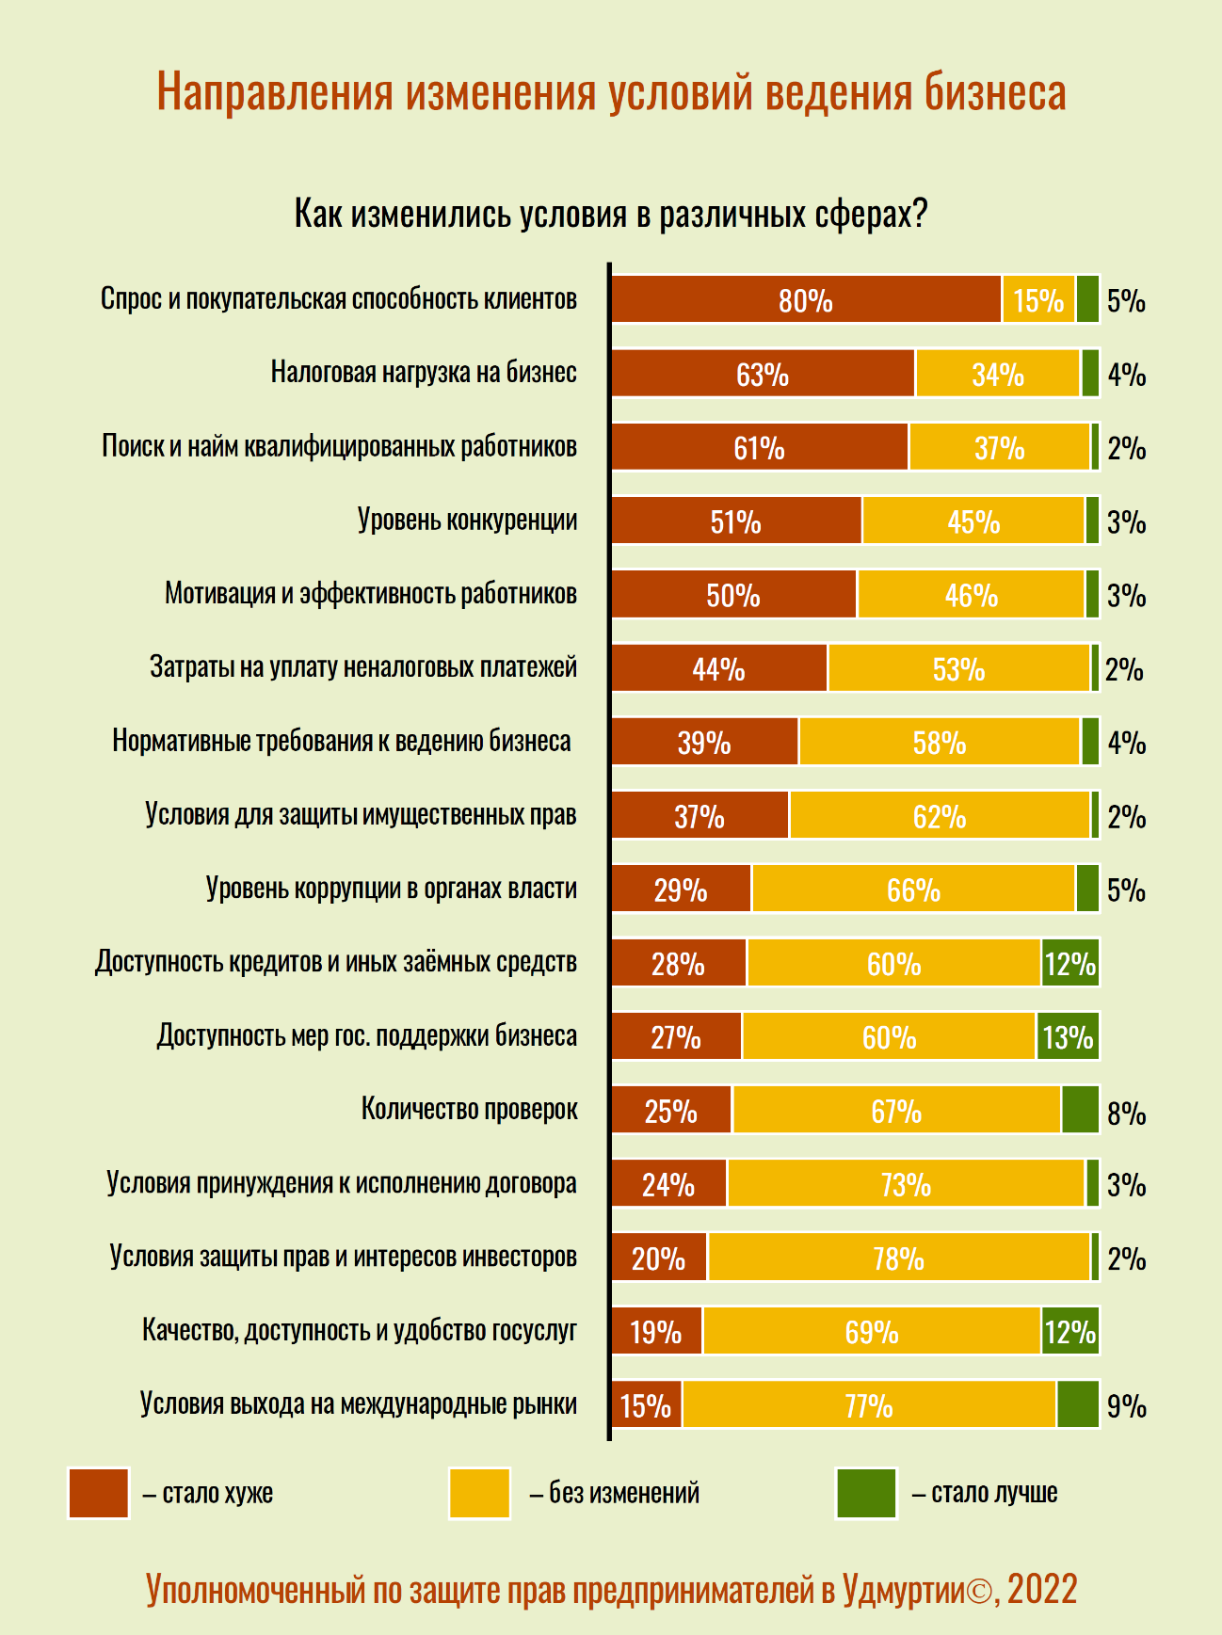
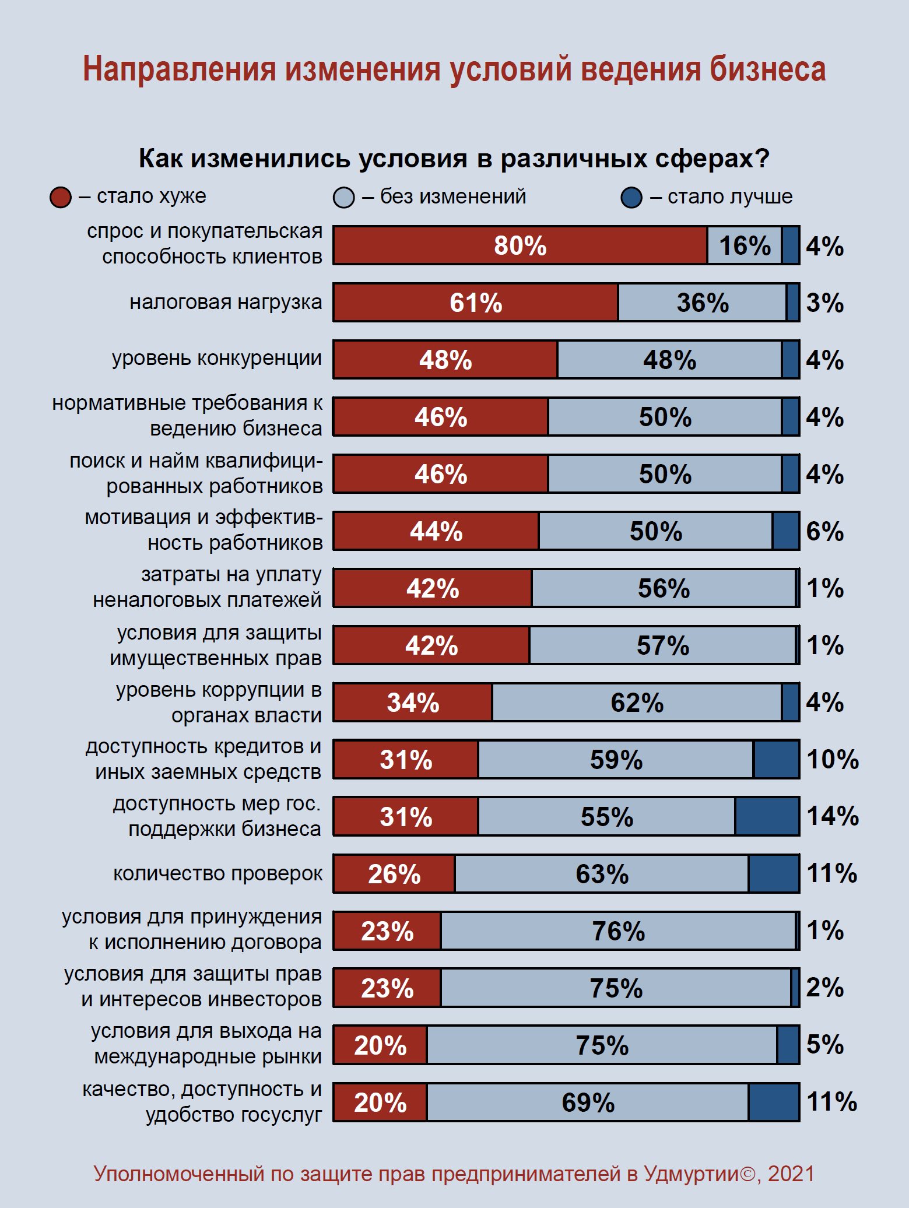
Инфографика 6. Оценка отдельных изменений в условиях ведения бизнеса в Удмуртской Республике в 2021 году по результатам опроса.

- затраты на уплату неналоговых платежей (44% – «стало хуже», 53% – «без изменений»);
- нормативные требования к ведению бизнеса (39% – «стало хуже», 58% – «без изменений»);
- условия для защиты имущественных прав бизнеса (37% – «стало хуже», 62% – «без изменений»).
К третьей группе можно отнести направления, в которых относительно выраженно присутствуют положительные оценки, – не менее 10% опрошенных сказали, что «стало лучше». Оценки «без изменений» в этих направлениях составляют большинство, а оценки «стало хуже» не превышают 30%. К этой группе относятся:
- доступность мер государственной поддержки бизнеса (13% – «стало лучше», 27% – «стало хуже»);
- доступность кредитов и иных заемных средств (12% оценок «стало лучше», 28% оценок «стало хуже»).
- качество, доступность и удобство получения государственных и муниципальных услуг (12% – «стало лучше», 19% – «стало хуже»).
К четвертой группе можно отнести направления, в которых не наблюдается существенных изменений условий для бизнеса по мнению опрошенных. Здесь оценки «без изменений» значительно преобладают над другими оценками. К этой группе относятся:
- условия для защиты инвесторами своих прав и законных интересов (78% оценок «без изменений);
- условия выхода на международные рынки (77%);
- условия для принуждения недобросовестного контрагента к исполнению заключенного договора (73%);
- количество проверок, проводимых органами государственного и муниципального контроля (надзора) (67%);
- уровень коррупции в органах власти (66%).
- Проведение проверок предпринимателей органами государственного контроля и надзора, органами муниципального контроля
Важную роль в формировании условий для ведения бизнеса играет государственный и муниципальный контроль и надзор. Любые проверки, проводимые на предприятии, отвлекают имеющиеся ресурсы от основной деятельности и приводят к снижению прибыльности бизнеса.
Большинство опрошенных (57%) сообщили, что в 2021 году их бизнес не подвергся проверкам органов государственного контроля (надзора) или муниципального контроля. Соответственно проводились проверки в компаниях у 43% опрошенных.
О проведении от 1 до 3 проверок сообщили 34% опрошенных, от 4 до 6 проверок – 5%. По 2% опрошенных сообщили, что в их организациях в течение 2021 года проведены от 7 до 10 проверок или более 10 проверок.
Крупный и средний бизнес чаще сообщал о большом количестве проверок и реже – об отсутствии проверок. Так, среди представителей микропредприятий об отсутствии проверок сообщили 61% опрошенных, среди малых предприятий – 36%, среди средних и крупных компаний – 25%. Напротив, о проведении более 10 проверок за год сообщили только 1% микропредприятий, среди малых предприятий таких 5%, а среди средних и крупных предприятий – 15%.
В данных опроса наблюдается корреляция числа проведенных проверок с видами экономической деятельности индивидуальных предпринимателей и коммерческих компаний. Так, чаще об отсутствии проверок за 2021 год сообщали предприниматели, основными сферами деятельности которых являются СМИ, маркетинг и реклама (78%), бытовые услуги, включая гостиничное дело (71%), и транспорт (67%). Реже об отсутствии проверок сообщали представители сфер здравоохранения и физической культуры (30%), промышленности (43%) и общественного питания (50%).
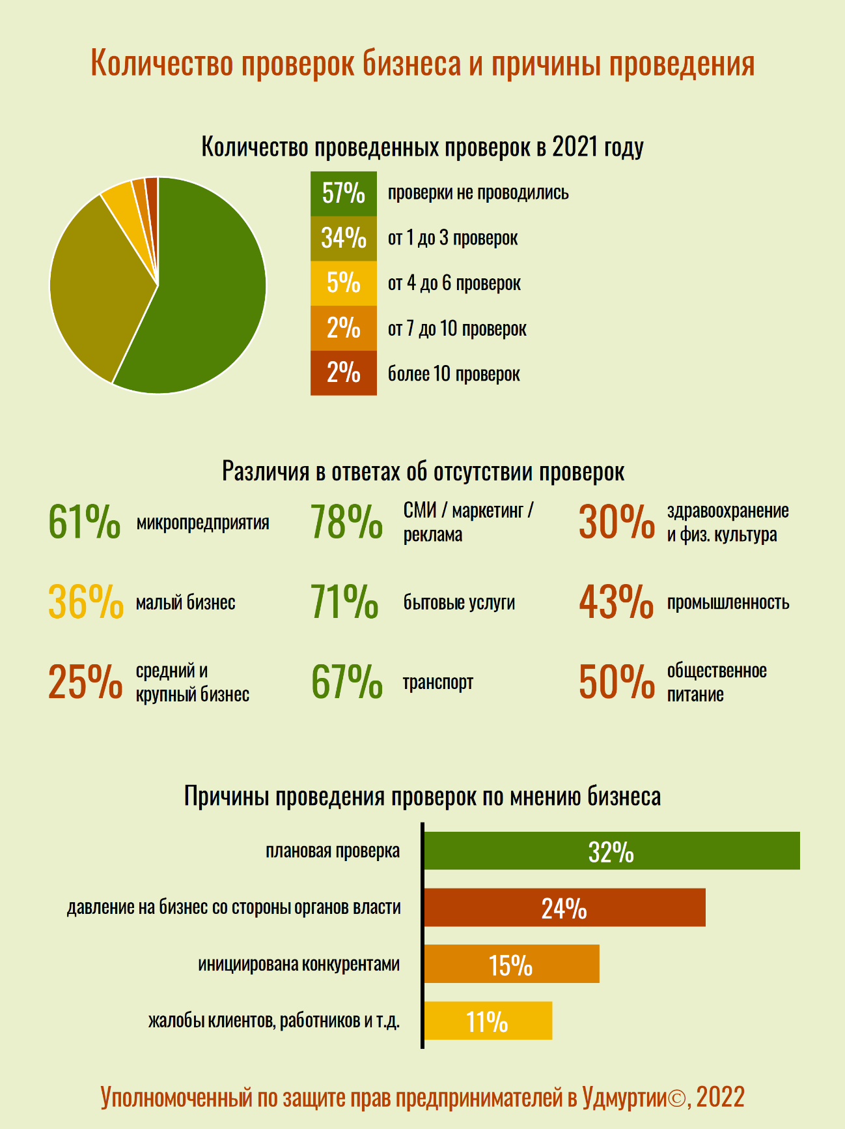
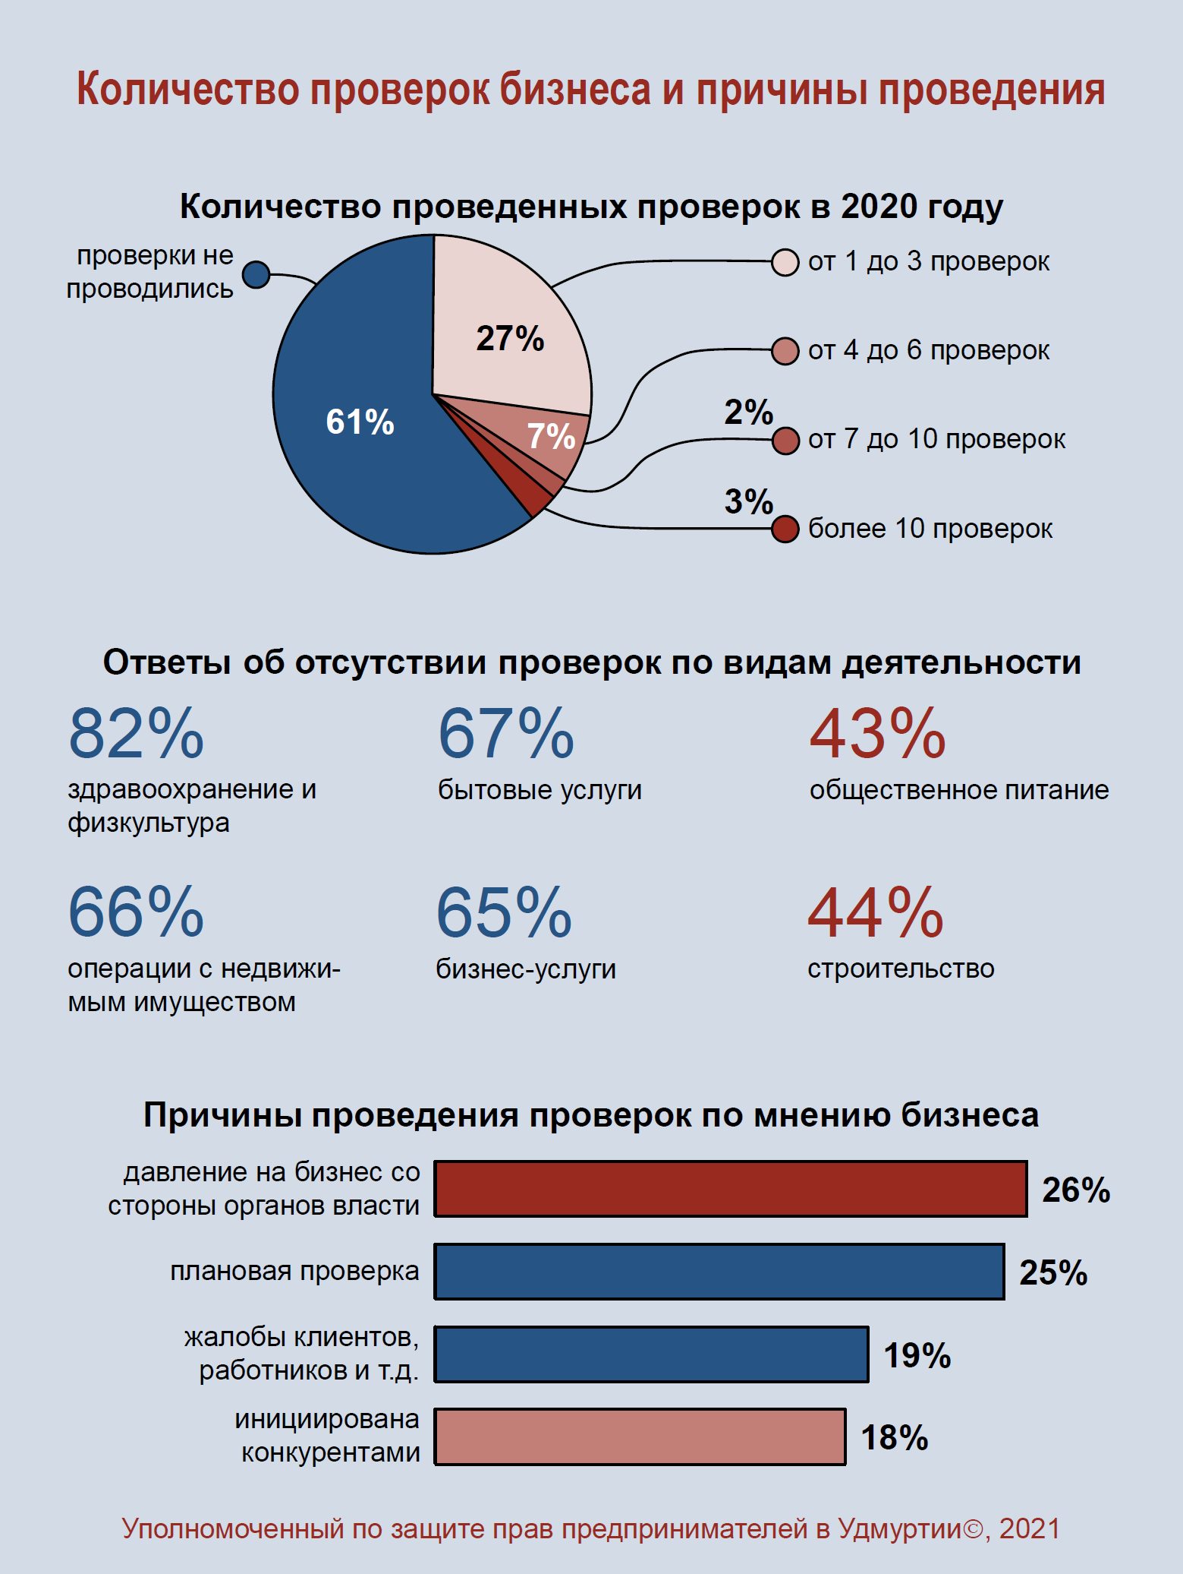
Инфографика 7. Оценка по результатам опроса количества проверок, проведённых органами государственного контроля и надзора и органами муниципального контроля в 2021 году, а также причин проведения проверок по мнению опрошенных предпринимателей.
На вопрос о причинах проведения проверок, опрошенные чаще всего говорили о том, что, по их мнению, они были запланированы и компания была выключена в план проверок на 2021 год (32%). 24% указали, что проверки были инициированы работниками органов власти как средство давления на бизнес, 15% – инициированы конкурентами как средство неконкурентной борьбы. 11% назвали причинами проверок жалобы клиентов, работников компании или иных лиц.
По сравнению с 2020 годом выросла доля ответов о проведении плановых проверок (с 25% до 32%) и снизилась доля ответов о проверках, проведенных по жалобам клиентов, работников компании или иных лиц (с 19% до 11%).
Чаще всего проверки контрольно-надзорных органов проводятся относительно оперативно. Больше половины опрошенных (58%) сообщили, что средняя продолжительность проверок у них не превышала 3 дней. Напротив, 10% опрошенных сообщили о проверках, которые длились более 20 дней. О том, что средняя продолжительность проверок в 2021 году составляла
от 3 до 5 дней сообщили 18% опрошенных, от 6 до 10 дней – 8% опрошенных, от 11 до 20 дней – 6%.
В целом относительно результатов опроса за 2020 год наблюдается тенденция сокращения продолжительности проверок: доля ответивших о проведении проверок длительностью не более 3 дней выросла на 8%, а доля ответивших о проверках длительностью более 20 дней – снизилась на 10%.
Оценки продолжительности проверок отличаются по видам экономической деятельности. Так, чаще сообщали о проверках длительностью до 3 дней в следующих сферах: общественное питание (81%), оптовая торговля (75%), розничная торговля (71%) и издательско-полиграфическая деятельность (67%). Реже сообщали о таких проверках в строительстве (20%), сфере операций с недвижимым имуществом (33%), здравоохранении и физической культуре (43%).

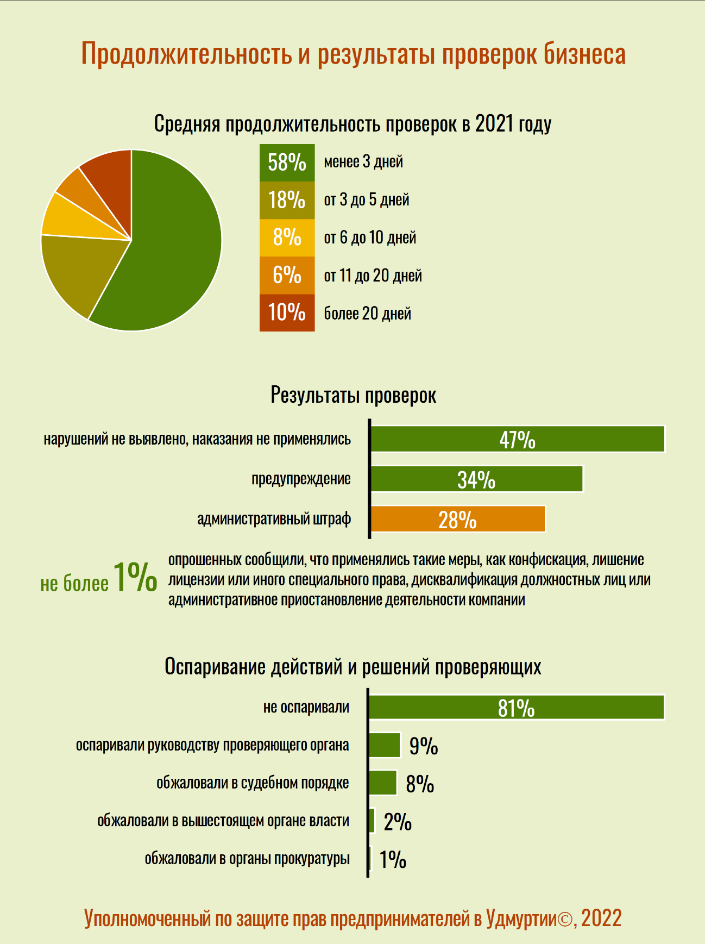
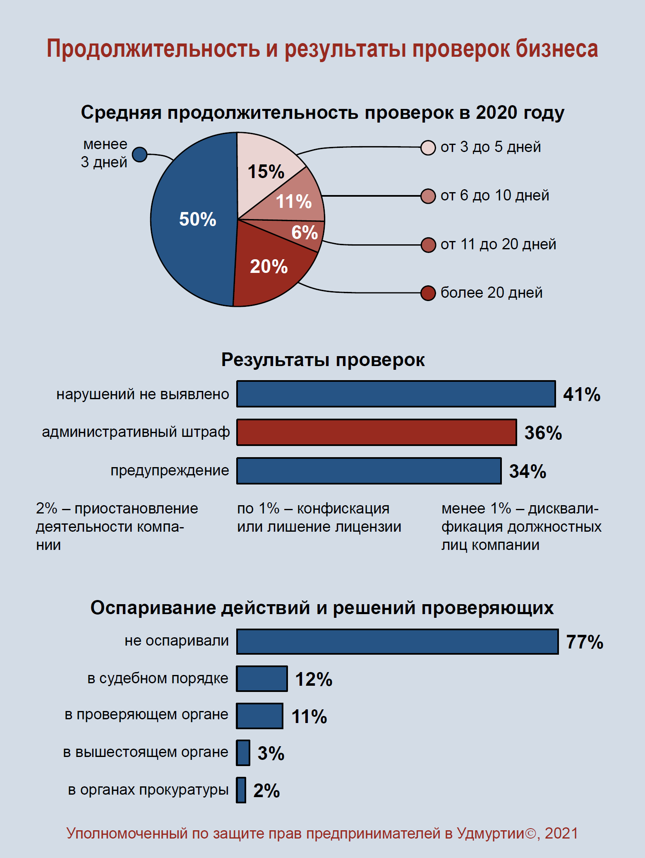
Инфографика 8. Оценка по результатам опроса средней продолжительности проверок, проведённых органами государственного контроля и надзора и органами муниципального контроля в 2021 году, результатов проверок, а также принятых мер по обжалованию решений, принятых по итогам проверки.
Чаще всего опрошенные представители бизнес-сообщества сообщали, что по итогам проверки нарушений не выявлено и наказания не применялись – 47%. Далее по частоте упоминаний следуют предупреждения – 34% и административные штрафы – 28%. В опросе за 2020 год по частоте упоминаний на втором месте были административные штрафы.
Как и в предыдущие годы, значительно реже применяются по результатам проверок такие меры административной ответственности как административное приостановление деятельности компании (об этом сообщили 1% опрошенных, в компаниях которых проводились проверки), лишение лицензии или иного специального права (1%), дисквалификация должностных лиц компании (1%) и конфискация орудия совершения или предмета правонарушения (менее 1%).
О назначении административных штрафов чаще сообщали представители средних и крупных компаний. Так, среди представителей микропредприятий доля тех, кто сообщил о штрафах, составляет 26%, среди малых предприятий – 31%, а среди средних и крупных компаний – 47%.
Большинство опрошенных сообщили, что действия проверяющих и принятые решения не оспаривались (81% от числа тех, у кого были проверки в 2021 году).
Среди способов защиты предприниматели, согласно результатам опроса, предпочитают выбирать оспаривание руководству проверяющего органа (9%) и обжалование действий (бездействия) и решений проверяющих в судебном порядке (7%). Только 2% сообщили, что направляли жалобу в вышестоящий орган власти и 1% обращались для обжалования в органы прокуратуры.
- Административные барьеры, создаваемые органами государственной власти и органами местного самоуправления
Административные барьеры – это помехи, с которыми бизнес сталкивается в процессе своей хозяйственной деятельности, и которые в том числе создаются государственными органами или органами местного самоуправления. Примером административных барьеров может служить предъявление к бизнесу избыточных трудноисполнимых требований или требований, исполнение которых связано с большими дополнительными издержками.
На преодоление административных барьеров предприниматели тратят дополнительные ресурсы, снижая при этом конкурентоспособность и эффективность своего бизнеса.
Административные барьеры могут являться следствием желания избыточно контролировать деятельность предпринимателей, оградить рынок от отдельных его участников (недобросовестных или, иногда, добросовестных) или же иметь иные причины, например, ограничение распространения пандемии, как это было в 2020-2021 годах.
В ходе опроса собственникам бизнеса и топ-менеджерам коммерческих компаний было предложено назвать федеральные органы государственной власти и их подразделения в Удмуртской Республике, исполнительные органы государственной власти Удмуртской Республики и подразделения органов местного самоуправления, которые, по их мнению, создают наибольшие административные барьеры для бизнеса.
По итогам опроса за 2021 год наибольшие административные барьеры, по мнению опрошенных, создают Роспотребнадзор и налоговые органы. Их указали соответственно 37% и 36% опрошенных.
В отличие от предыдущих опросов в 2021 году на первое место по созданию административных барьеров среди федеральных органов государственной власти и их подразделений в Удмуртской Республике предприниматели поставили Роспотребнадзор – 37% (в 2020 году – 38%). Федеральная налоговая служба, которая ране регулярно возглавляла этот список, перешла на второе место – 36% (в 2020 году – 49%). Вероятно, такая рокировка связана с продолжающейся пандемией коронавируса и мерами по противодействию распространению инфекции, в которых активную роль играет Роспотребнадзор, а также отсутствием резонансных решений по налогам, таких как отмена ЕНВД в 2020 году.
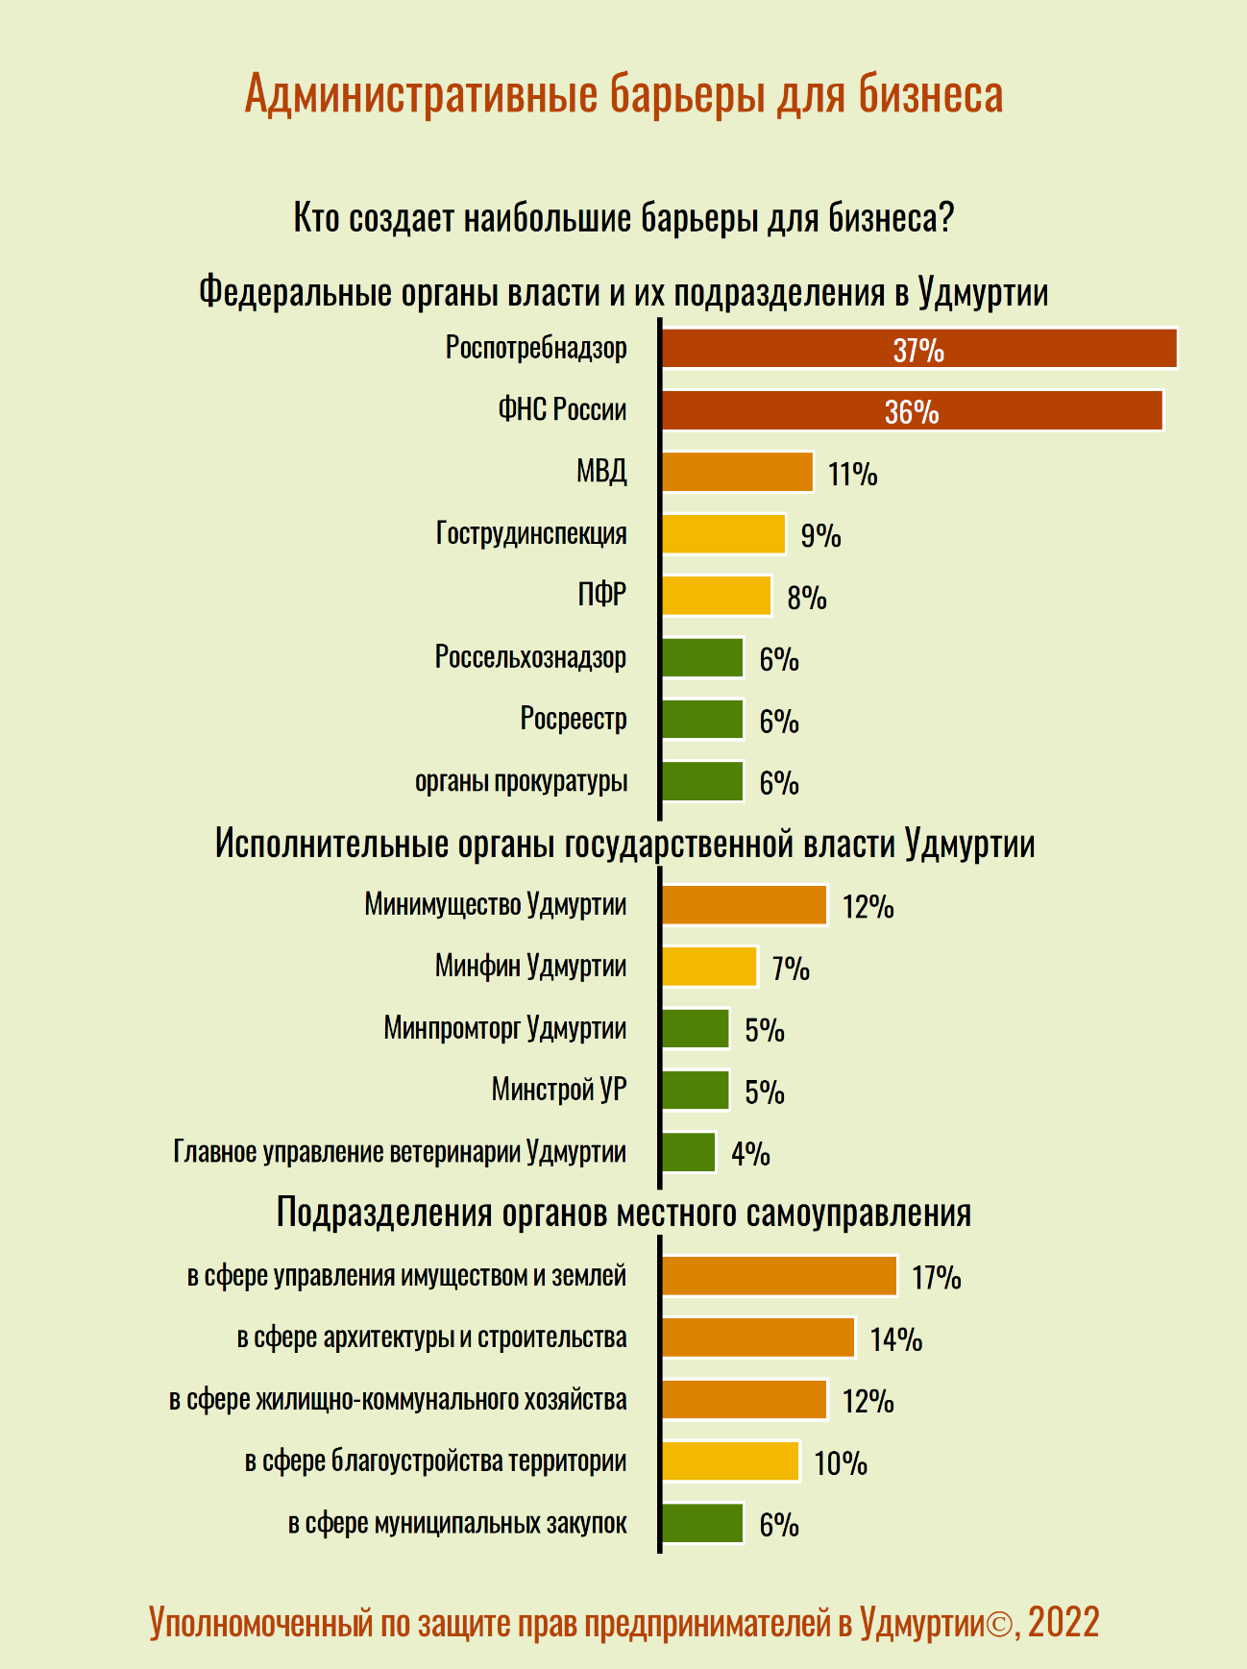
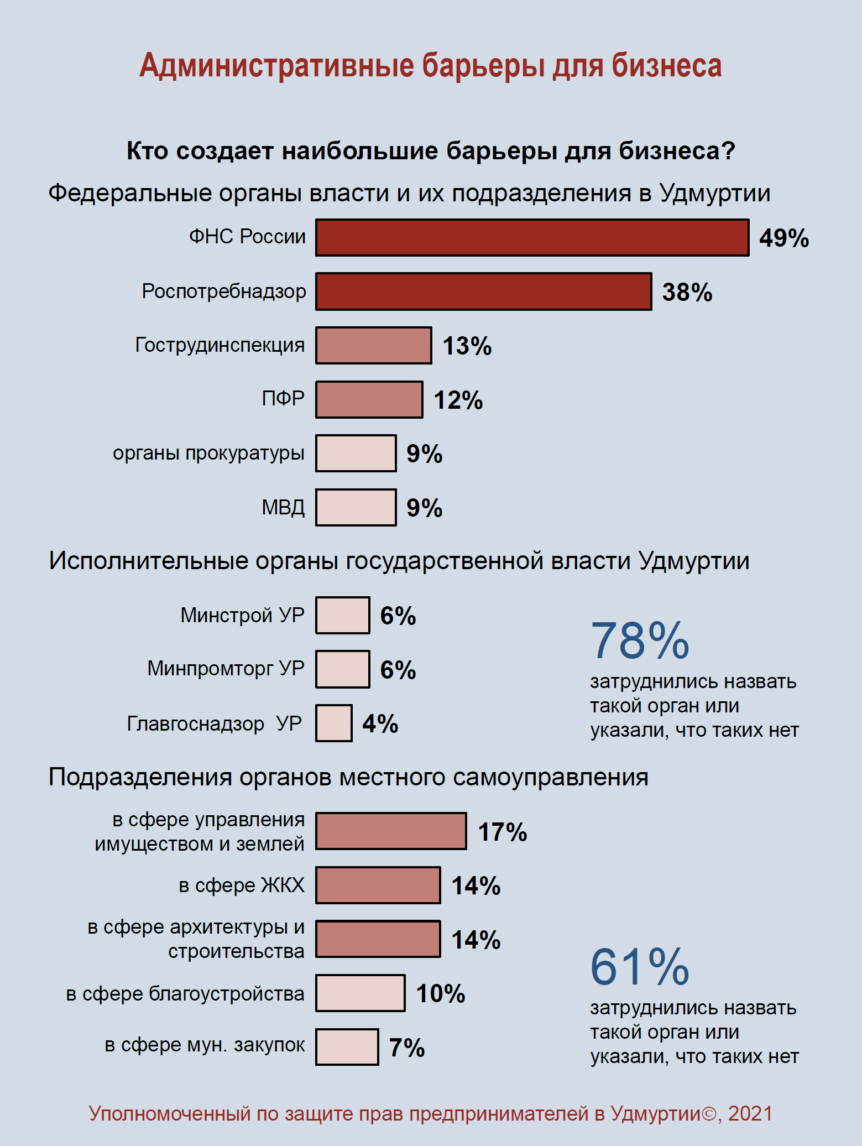

Инфографика 9. Федеральные органы государственной власти и их подразделения в Удмуртской Республике, исполнительные органы государственной власти Удмуртской Республики и подразделения органов местного самоуправления, которые, по мнению опрошенных, создают наибольшие административные барьеры для бизнеса.
На третьем месте по числу упоминаний находится Министерство внутренних дел по Удмуртской Республике – 11% (в 2020 году – 9%).
На четвертом месте Государственная инспекция труда в Удмуртской Республике – 9%, на пятом органы пенсионного фонда – 8 %. В 2020 году предприниматели отмечали, что эти ведомства создают административные барьеры в 1,5 раза чаще (13% и 12% соответственно).
Далее по числу упоминаний следуют Россельхознадзор, Росреестр и органы прокуратуры – по 6%. Остальные федеральные органы государственной власти и их подразделения в Удмуртии в разрезе создаваемых административных барьеров упоминали не более 5% опрошенных.
По мнению 7% опрошенных предпринимателей ни одно из перечисленных в анкете федеральных ведомств не создает административных барьеров. 31% затруднились назвать хотя бы одно ведомство.
Наибольшие административные барьеры среди исполнительных органов государственной власти Удмуртской Республики, по мнению опрошенных, в 2021 году создавали:
- Министерство имущественных отношений Удмуртской Республики – так ответили 12% опрошенных;
- Министерство финансов Удмуртской Республики – 7%;
- Министерство промышленности и торговли Удмуртской Республики – 5%;
- Министерство строительства, жилищно-коммунального хозяйства и энергетики Удмуртской Республики – 5%;
- Главное управление ветеринарии Удмуртской Республики – 4 %.
О наличии существенных административных барьеров со стороны иных исполнительных органов государственной власти Удмуртской Республики сообщили менее 3% опрошенных.
Большинство опрошенных предпринимателей затруднились назвать хотя бы одно региональное ведомство, которое создает административные барьеры (таких ответов 53%). Еще 21% опрошенных выразили мнение о том, что ни один из перечисленных в анкете исполнительных органов государственной власти Удмуртской Республики административных барьеров не создает.
Среди подразделений органов местного самоуправления, создающих максимальные административные барьеры для ведения предпринимательской деятельности, респонденты чаще всего указывали следующие:
- в сфере управления имуществом и земельными ресурсами – такое мнение выразили 17% опрошенных;
- в сфере архитектуры и строительства –14%;
- в сфере жилищно-коммунального хозяйства – 12%;
- в сфере благоустройства территории – 10%;
- в сфере муниципальных закупок – 6%.
О наличии существенных административных барьеров со стороны иных подразделений органов местного самоуправления сообщили менее 5% опрошенных. При этом 19% респондентов выразили мнение о том, что ни одно из перечисленных в анкете подразделений административных барьеров не создаёт. А 46% затруднились назвать хотя бы одно такое подразделение.
- Распространённость коррупционных практик в предпринимательской деятельности
Одним из факторов, влияющих на условия ведения бизнеса, является распространённость коррупционных практик. Она увеличивает издержки бизнеса, негативно влияет на качество производимых товаров, оказываемых услуг и выполняемых работ, препятствует формированию конкурентной среды.
Коррупционные практики отрицательно сказываются не только на потребителях, но и на возможностях самих компаний расширять свой бизнес и выходить на новые рынки, в том числе зарубежные. Высокий уровень коррупции создаёт неблагоприятный инвестиционный фон в регионе, увеличивает издержки и риски инвесторов, сокращает объём инвестиций в экономику.
В ходе проведённого опроса 11% опрошенных сообщили, что в 2021 году им приходилось сталкиваться с практикой уплаты неформальных платежей или оказания неформальных услуг. В опросе за 2020 год доля таких ответов составляла 16%.
Чаще всего в 2021 году, также как и годом ранее, бизнес сообщил, что прибегает к коррупционным практикам для поддержания «хороших отношений» с представителями власти – такой ответ дали 26% опрошенных, столкнувшихся с практиками уплаты неформальных платежей и оказания неформальных услуг в 2021 году.
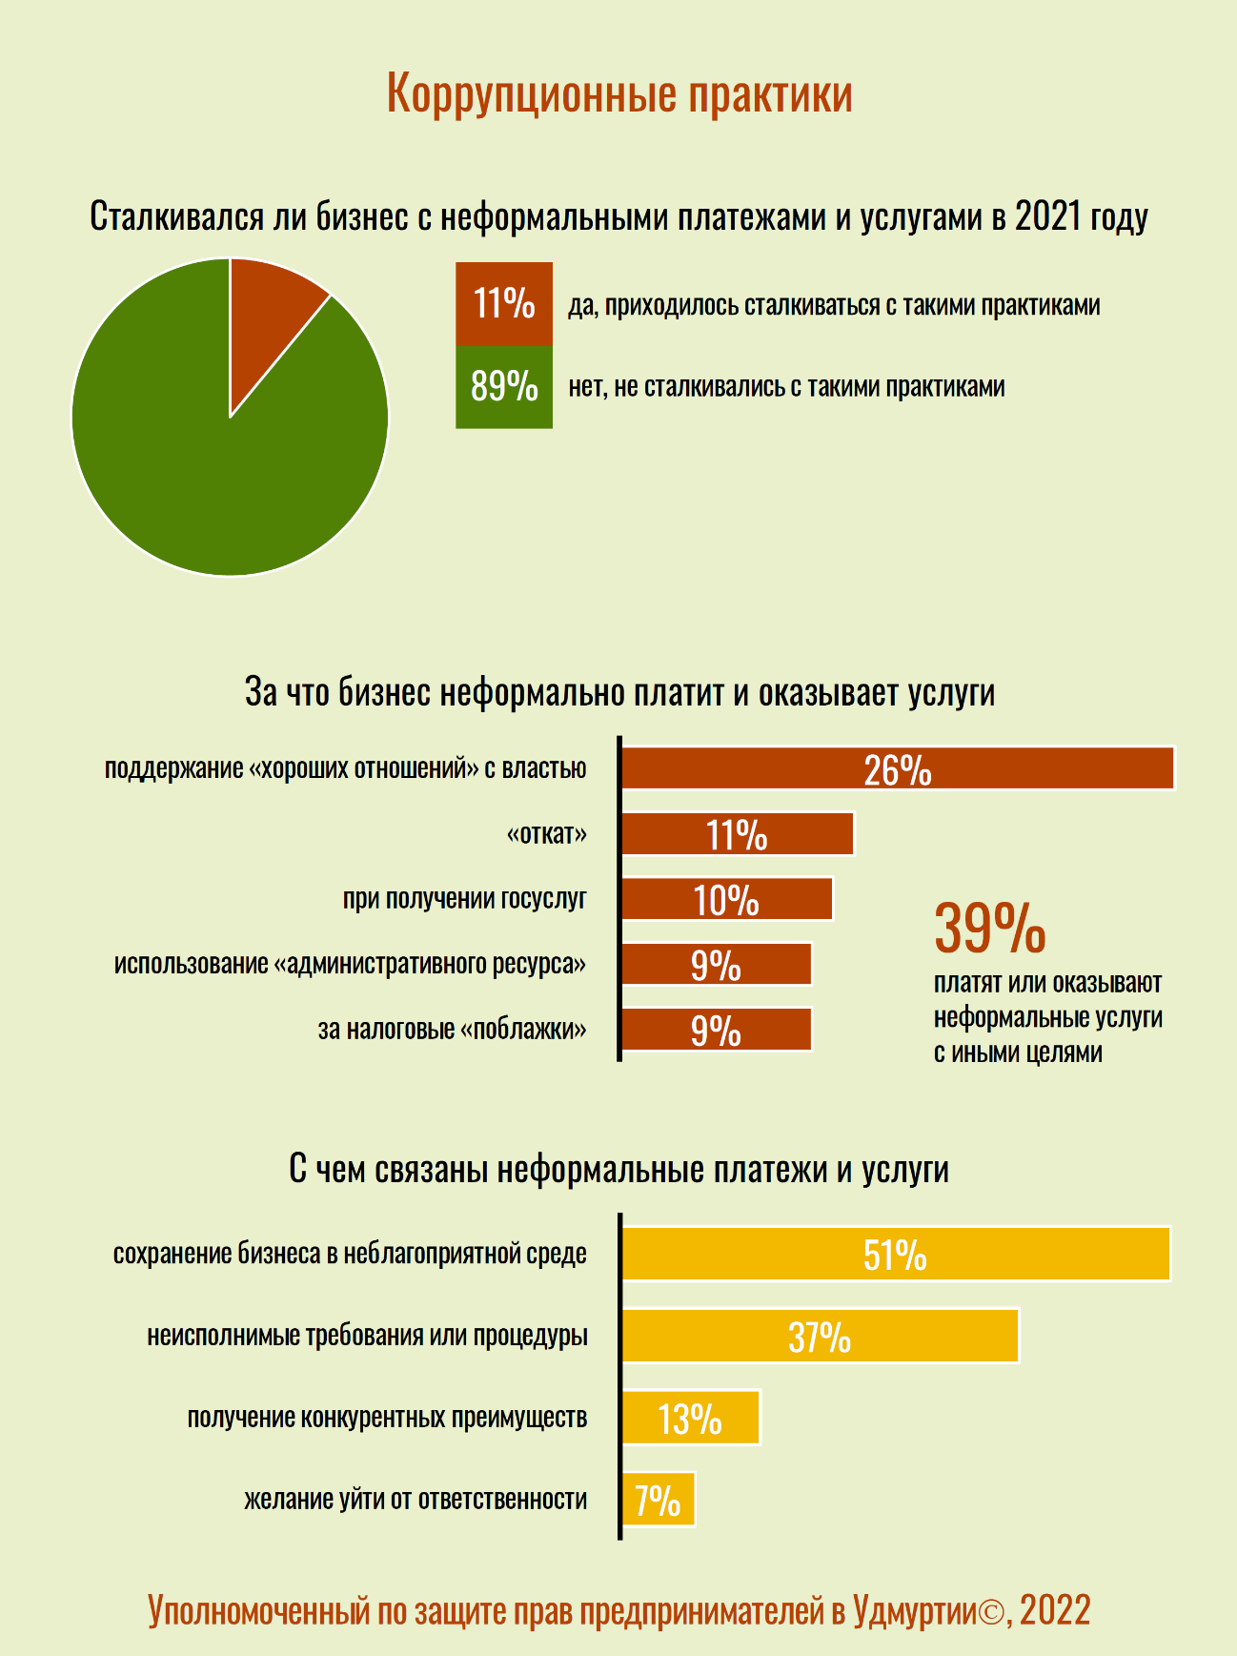
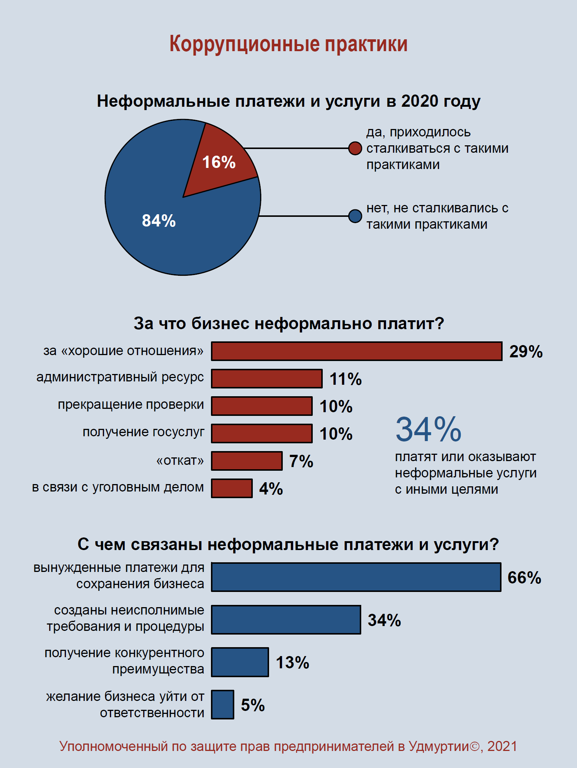
Инфографика 10. Ответы опрошенных о том, приходилось ли им в 2021 году сталкиваться с практикой уплаты неформальных платежей (оказания неформальных услуг), цели уплаты таких платежей (оказания таких услуг) и причины формирования подобной практики по мнению опрошенных.
Также предприниматели сообщили, что в отчетном году прибегали к коррупционным практикам:
- за получение государственного или муниципального контракта – «откат» (11% опрошенных, которые столкнулись с практиками уплаты неформальных платежей и оказания неформальных услуг);
- за получение положительного решения при получении государственных или муниципальных услуг, например, за получение лицензии или разрешения (10%);
- для использования «административного ресурса» в интересах бизнеса (9%);
- для получения налоговых «послаблений» (9%).
Остальные варианты выбрали менее 5% опрошенных, которые столкнулись с практиками уплаты неформальных платежей и оказания неформальных услуг в 2021 году.
К сожалению, по-прежнему можно утверждать, что опрос в недостаточной мере может охарактеризовать причины возникновения коррупционных практик, поскольку 39% опрошенных сообщили, что платили неформальные платежи или оказывали неформальные услуг в иных целях. Это направление требует дальнейшего изучения.
По мнению половины предпринимателей, основной причиной, формирующей практику уплаты неформальных платежей в Удмуртской Республике, являются неблагоприятная административная среда, при которой они вынуждены платить с целью сохранить бизнес. Такого мнения придерживаются 51% опрошенных, прибегавших в отчетном году к коррупционным практикам. По сравнению с 2020 годом доля таких ответов снизилась (было 66%).
Треть респондентов (37%) отметили, что причиной распространения коррупционных практик являются специально созданные органами власти неисполнимые обязательные требования или административные процедуры. В 2020 году таких ответов было немного меньше – 34%.
При этом 13% опрошенных считают, что неформальные платежи связаны с желанием предпринимателя получить дополнительное конкурентное преимущество (в 2020 году таких ответов было также 13%), а по мнению 7% – это способ уйти от ответственности за нарушение закона (в 2020 году – 5%). Затруднились ответить на этот вопрос 21% опрошенных, прибегавших в отчетном году к коррупционным практикам.
- Прибыльность бизнеса в Удмуртской Республике
Прибыль – один из главных показателей успешности бизнеса. В ходе проведённого опроса собственникам бизнеса, руководителям коммерческих компаний и их заместителям было предложено оценить прибыльность своей предпринимательской деятельности в 2021 году.
К сожалению, только 3% респондентов сообщили, что их бизнес успешен и приносит хорошую прибыль, а в ближайшей перспективе планируется его расширение.
Ещё 32% респондентов указали, что их бизнес приносит стабильную небольшую прибыль. При текущей ситуации угрозы для существования бизнеса нет, но и на его развитие ресурсов не хватает.
Большинство опрошенных, наоборот, сообщили о сложной ситуации. У 46% опрошенных бизнес находится на грани убыточности, его прибыльность минимальна и любые негативные изменения могут сделать бизнес убыточным. Ещё хуже ситуация у 19% опрошенных. Их бизнес убыточен и существует только за счёт ранее накопленных ресурсов. Если в ближайшее время не произведёт существенных положительных изменений таким предпринимателям придётся прекратить свою деятельность.
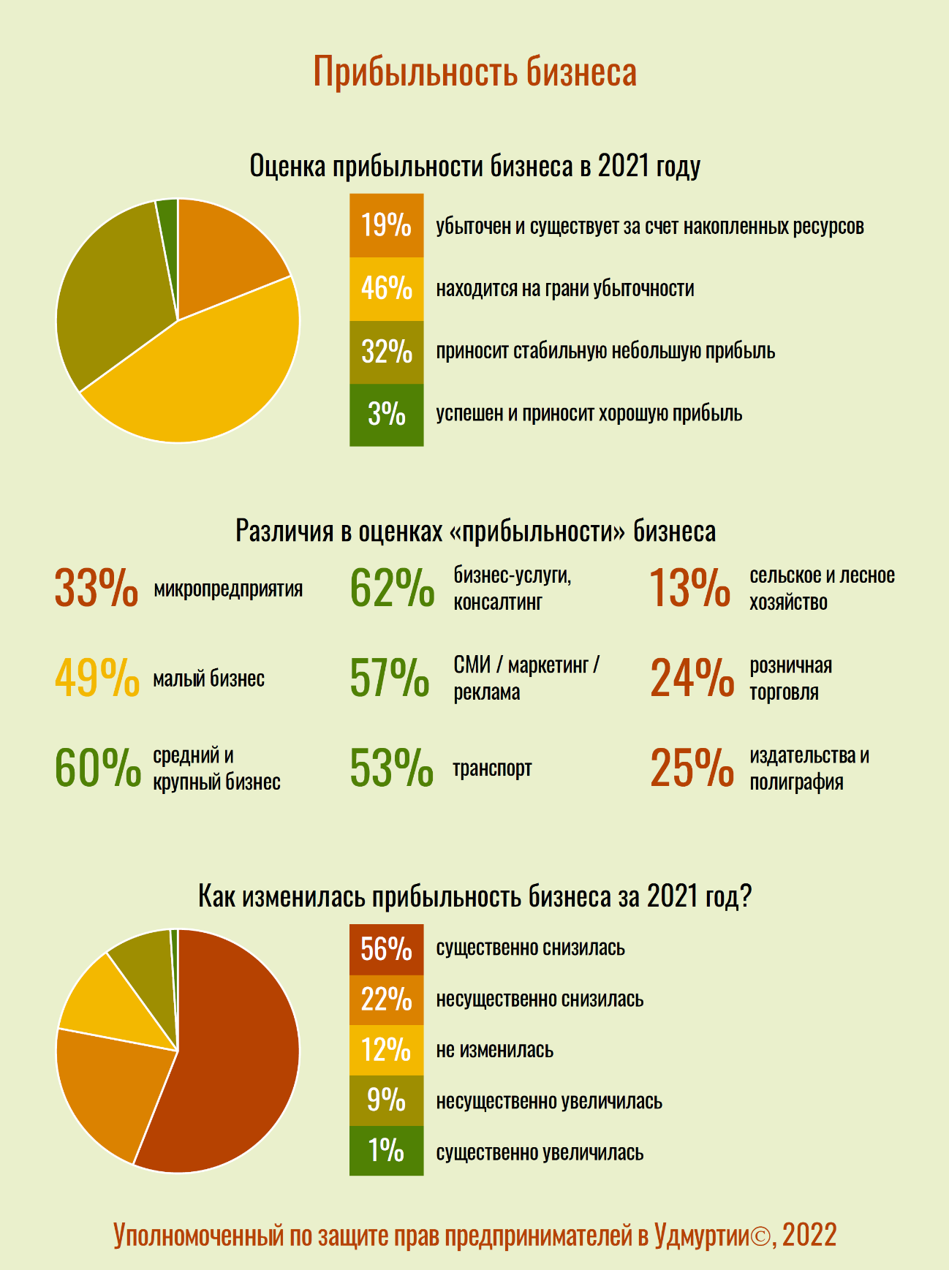
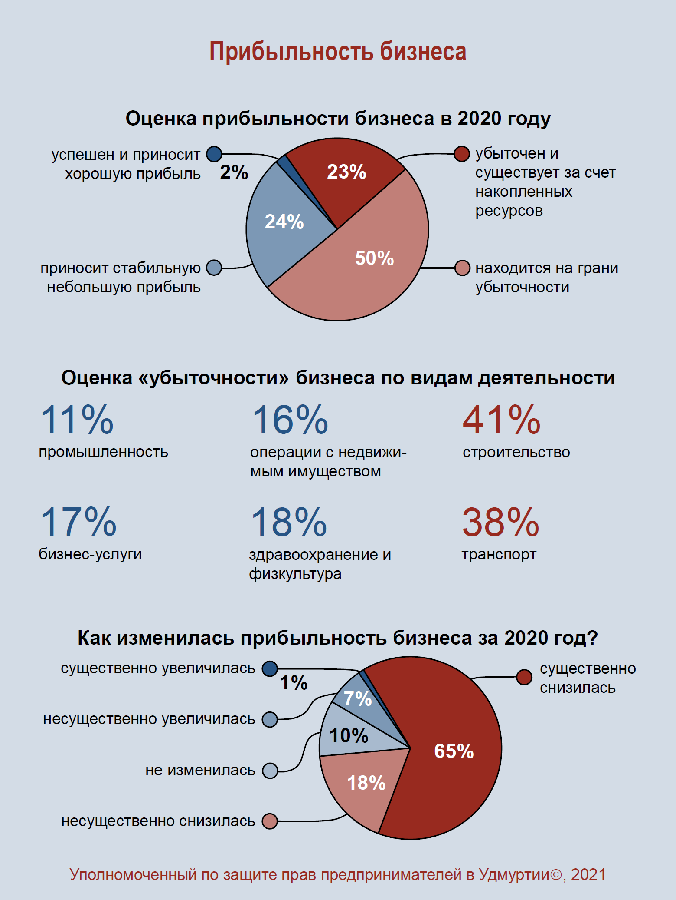
Инфографика 11. Оценка прибыльности предпринимательской деятельности в Удмуртской Республике и изменения прибыльности за 2021 год по итогам опроса.
Большинство опрошенных, наоборот, сообщили о сложной ситуации. У 46% опрошенных бизнес находится на грани убыточности, его прибыльность минимальна и любые негативные изменения могут сделать бизнес убыточным. Ещё хуже ситуация у 19% опрошенных. Их бизнес убыточен и существует только за счёт ранее накопленных ресурсов. Если в ближайшее время не произведёт существенных положительных изменений таким предпринимателям придётся прекратить свою деятельность.
Итоги опроса за 2020 год показывали более пессимистичное распределение ответов опрошенных предпринимателей.
Опрос показывает наличие зависимости прибыльности бизнеса от его размера. Так, среди представителей микропредприятий доля тех, кто указывает, что бизнес прибылен, составляет 33%, среди малых предприятий – 49%, а среди средних и крупных компаний – 60%.
Об прибыльности бизнеса чаще сообщали в сферах бизнес-услуг, консалтинга (62%), СМИ, маркетинге и рекламе (57%), а также на транспорте (53%). Реже о прибыльности бизнеса сообщали в сферах сельского и лесного хозяйства (13%), розничной торговли (24%) и издательско-полиграфической деятельности (25%).
В оценке изменения прибыльности бизнеса за 2021 год преобладают негативные ответы. Так, о снижении прибыльности бизнеса сообщили четверо из каждых пяти опрошенных. У большинства респондентов (56%) за отчетный период прибыльность предпринимательской деятельности снизилась существенно, у 22% – несущественно. По итогам опроса за 2020 год о существенном снижении прибыльности сообщали 65% опрошенных, о несущественном – 18%.
О том, что прибыльность бизнеса не изменилась, сообщили 12% опрошенных. Несущественный рост прибыльности отметили 9% респондентов, существенное увеличение – 1%.
Чаще других о существенном снижении прибыльности своего бизнеса в 2021 году сообщали респонденты, представляющие сферы розничной торговли (69%), издательско-полиграфической деятельности (67%), бытовых услуг, включая гостиничное дело (62%), операций с недвижимым имуществом (62%) и сельского и лесного хозяйства (60%).
- Оценка предпринимателями деятельности региональных органов власти по созданию благоприятных условий для ведения бизнеса
Предпринимателям в ходе опроса традиционно было предложено оценить деятельность региональных властей, направленную на создание благоприятных условий ведения бизнеса. Большинство опрошенных предпринимателей по итогам 2021 года дали отрицательные оценки на этот вопрос.
Так, только 5% респондентов согласились с мнением, что региональные власти нацелены на улучшение условий ведения бизнеса в Удмуртии и предпринимают масштабные и эффективные меры, направленные на достижение этой цели. В 2020 году таких ответов было 3%.
Ещё 16% опрошенных сообщили, что улучшение условий ведения бизнеса в Удмуртии – один из приоритетов региональных властей, но предпринимаемые меры недостаточно масштабны, носят избирательный характер и не всегда достаточно эффективны. В 2020 году доля таких ответов составляла 17%.
С тем, что улучшение условий ведения бизнеса в Удмуртии не является приоритетом региональных властей, а принимаемые в этой сфере меры недостаточны и не дают необходимого эффекта, согласен 21% опрошенных предпринимателей. В 2020 году доля таких ответов составляла 14%.
Еще 43% выбрали вариант ответа, что региональные власти не нацелены на улучшение условий ведения бизнеса в Удмуртии, их действия в этой сфере явно недостаточны и неэффективны, при этом нередко принимаются решения, наносящие вред бизнесу. В 2020 году доля таких ответов составляла 55%.
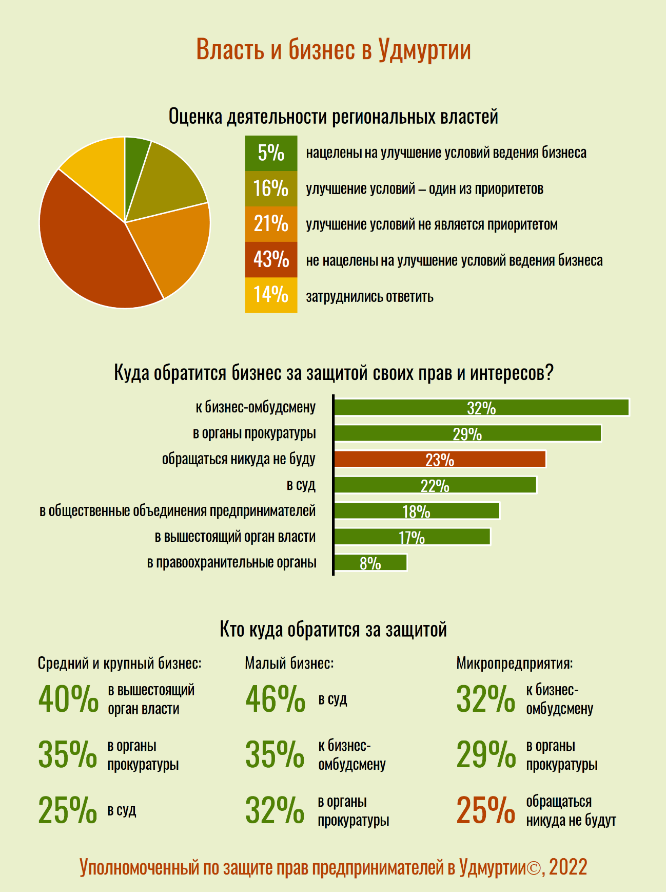
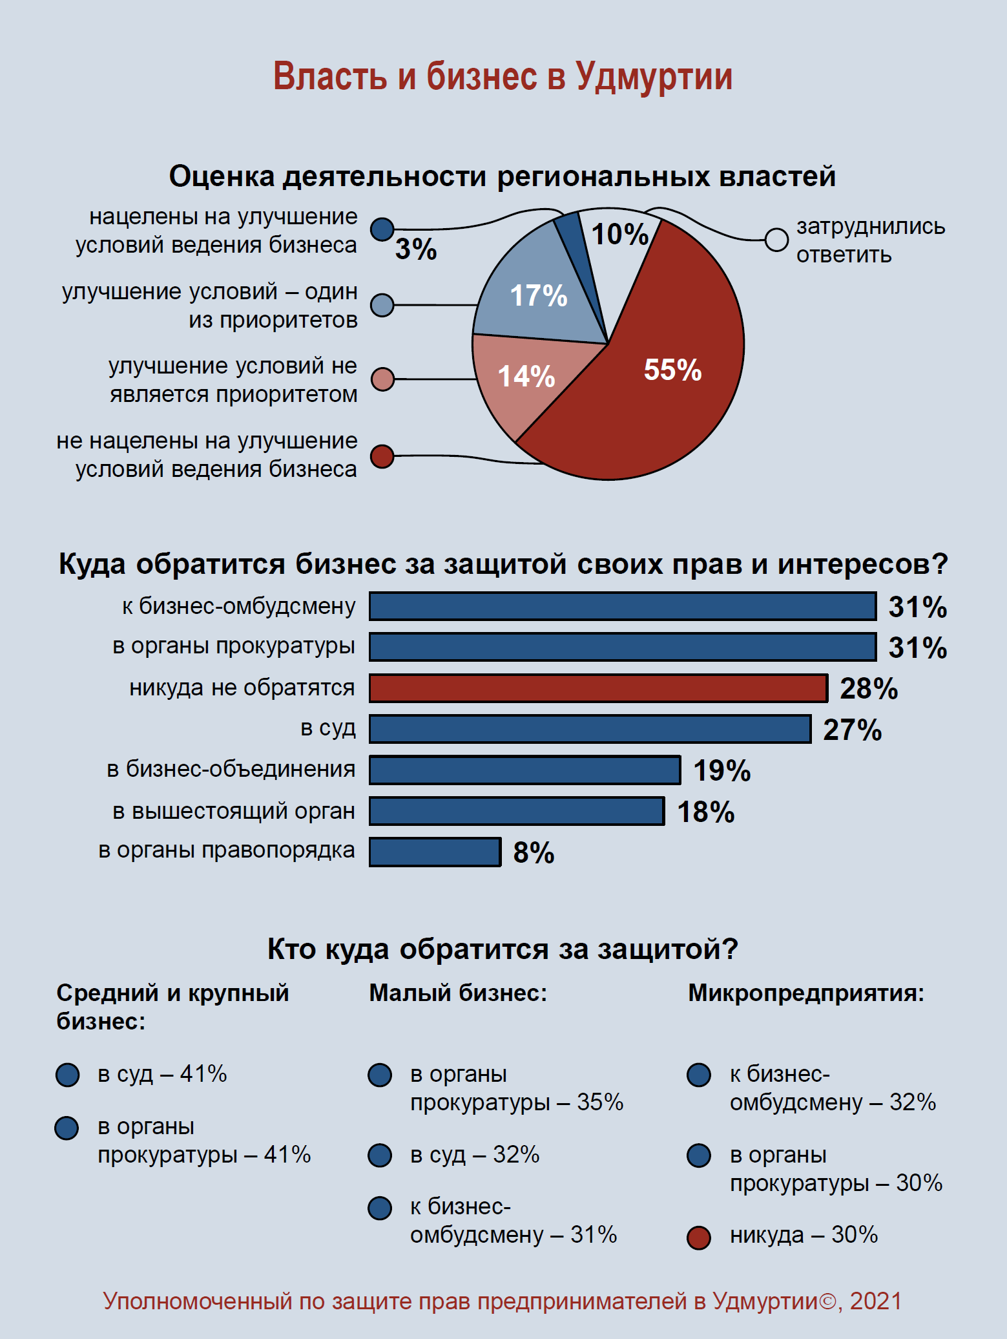
Инфографика 12. Оценка опрошенными деятельности региональных властей по созданию благоприятных условий для ведения бизнеса и органы власти и организации, в которые готовы обратиться субъекты предпринимательской деятельности в случае нарушения ваших прав и законных интересов органами государственной власти, органами местного самоуправления, иными органами и организациями, наделёнными отдельными государственными или иными публичными полномочиями
Доля респондентов, затруднившихся оценить деятельность региональных властей, направленную на создание благоприятных условий ведения бизнеса, составила 14% (в 2020 году – 10%).
Представители средних и крупных предприятий чаще высказывают мнение, что региональные власти нацелены на улучшение условий ведения бизнеса в республике (15%), нежели представители малого бизнеса (12%) и микропредприятий (4%).
Мнение о том, что региональные власти не нацелены на улучшение условий ведения бизнеса, чаще высказывают представители сфер операций с недвижимым имуществом (62%), издательско-полиграфической деятельности (58%) и розничной торговли (54%).
Оценки деятельности региональных властей по созданию благоприятных условий ведения бизнеса выраженно коррелируют с прибыльностью бизнеса респондентов. Так, среди тех, у кого бизнес убыточен, доля считающих, что региональные власти нацелены на улучшение условий ведения бизнеса в Удмуртии, составляет 2%, а среди тех, у кого бизнес успешен и приносит хорошую прибыль, – 29%.
На вопрос о том, куда предприниматели обратятся в случае нарушения их прав и ущемления законных интересов органами государственной власти, органами местного самоуправления, иными органами и организациями, наделёнными отдельными государственными или иными публичными полномочиями, чаще всего называли Уполномоченного по защите прав предпринимателей в Удмуртской Республике (32% опрошенных) и органы прокуратуры (29%).
В суд готовы обратиться 22% опрошенных, за содействием общественных объединений предпринимателей – 18% опрошенных, в вышестоящие органы власти – 17%, в правоохранительные органы – 8%.
По сравнению с опросом за 2020 год снизилась доля предпринимателей, готовых обратиться за защитой своих прав в суд (с 27% до 22%).
Необходимо отметить, что почти четверть опрошенных предпринимателей (23%) сообщили, что даже в случае нарушения их прав и ущемления законных интересов они не будут никуда обращаться, поскольку не верят в возможность защиты своих прав, не хотят портить отношения с органом власти, нарушившим их права, или имеют на то иные причины. По итогам опроса за 2020 год доля таких ответов была еще больше – 28%.
Неготовность представителей бизнеса отстаивать свои права и законные интересы способствует сохранению или расширению практики нарушений. Это снижает уровень проработки и качество принимаемых органами власти решений, поскольку во многих случаях есть уверенность, что данные решения никто проверять и оценивать не будет.
Действия по защите своих прав зависит от размера бизнеса. Так, средние и крупные компании в первую очередь готовы обращаться за защитой своих прав в вышестоящие органы власти, в органы прокуратуры и суд (эти варианты выбрали соответственно 40%, 35% и 25% опрошенных представителей этой категории компаний).
Малые предприниматели в первую очередь пойдут в суд, к Уполномоченному и в органы прокуратуры (46%, 35%, 32% соответственно).
Микропредприятия в первую очередь обратятся к Уполномоченному и в органы прокуратуры (32% и 29% соответственно). Кроме того, представители микропредприятий чаще других указывали, что не будут никуда обращаться, поскольку не верят в возможность защиты своих прав, не хотят портить отношения с органом власти, нарушившим их права, или имеют на то иные причины (25%).

Предложения по совершенствованию правового положения субъектов предпринимательской деятельности
На основании обращений предпринимателей, поступающих к Уполномоченному, предложений общественных объединений предпринимателей в Удмуртской Республике, анализа обращений предпринимателей, поступивших к Уполномоченному в течение года, а также мнений, высказанных представителями бизнес-сообщества во время выездных встреч с Уполномоченным в городах и районах Удмуртской Республики, сформирован перечень актуальных системных проблем предпринимателей в Удмуртской Республике по итогам 2021 года.
В перечень вошли проблемы, многие из которых неоднократно поднимались Уполномоченным на различных дискуссионных площадках. По результатам обсуждений, анализа мнений участников Общественного совета при Уполномоченном и их представителей определены наиболее актуальные системные проблемы предпринимателей в Удмуртской Республике, которые предлагается рассмотреть на федеральном и региональном уровнях. Некоторые проблемы, которые поднимались ранее, но небыли решены, также вошли в перечень.

Основные вопросы, которые предлагается рассмотреть на федеральном уровне
Перечень актуальных системных проблем предпринимателей в Удмуртской Республике, которые предлагается рассмотреть на федеральном уровне.
В данном разделе описаны системные проблемы, с которыми сталкиваются предприниматели в Удмуртской Республике из числа тех, решения по которым необходимо принимать на уровне Российской Федерации.
1.1. Изменение налоговой законодательной базы
Подпунктами 1, 2 пункта 1, пунктом 5 статьи 378.2 НК РФ установлены условия признания нежилого помещения, подлежащим включению в перечень объектов недвижимого имущества, в отношении которых налоговая база определяется как кадастровая стоимость:
1) нежилое помещение расположено в пределах административно-делового центра и торгового центра (комплекса);
2) назначение, разрешенное использование или наименование нежилого помещения в соответствии со сведениями, содержащимися в Едином государственном реестре недвижимости, или документами технического учета (инвентаризации) объектов недвижимости предусматривает размещение офисов, торговых объектов, объектов общественного питания и бытового обслуживания;
3) нежилое помещение фактически используется для размещения офисов, торговых объектов, объектов общественного питания и бытового обслуживания.
При этом фактическим использованием здания или помещения для размещения офисов, торговых объектов, объектов общественного питания и (или) объектов бытового обслуживания признается использование не менее 20 процентов его общей площади для размещения офисов, торговых объектов, объектов общественного питания и (или) объектов бытового обслуживания.
Зачастую в площадь объекта, подлежащего налогообложению, включает в себя складские, подсобные помещения, помещения, используемые для производства, а также к торговым объектам относят предприятия оптовой торговли. Отождествлять розничные магазины вышеперечисленными объектами неверно, поскольку доходность от использования таких объектов разная. Арендная плата за помещения розничных магазинов значительно выше. Вышеперечисленные же помещения отличаются большой площадью, высокими расходами на их содержание и относительно низкой арендной платой. Поэтому налог на имущество с кадастровой стоимости в отношении таких помещений является экономически необоснованным.
К примеру, имеется производственное здание, в котором выделено небольшое помещение под торговый зал. В здании производится продукция для возможных покупателей, которые заказывают и оплачивают товар дистанционно, а с производства лишь забирают продукцию. В торговом зале осуществляется продажа товара в розницу. Но по логике закона, к торговому объекту необходимо относить все здание, а не только торговый зал.
Также имеют место случаи, когда помещения, находясь в здании, подпадающем под критерии статьи 378.2 НК РФ, сами по себе не имеют признаки таковых. В указанных случаях предлагается при формировании перечня согласно п. 7 ст. 378.2 НК РФ не включать помещения, подпадающие под указанный случай.
Следует отметить следующее, установление ограничения площади в размере 20% также неверно, так как если 21% площади здания используется под размещение торговых объектов или офисов, а остальная площадь используется в иных целях, собственник вынужден платить налог на имущество с кадастровой стоимости всего здания. Более логичным было бы установление предела в размере 50% от площади здания, в соответствии с правилами математического округления к большему.
Также предлагаем исключить из перечня сопутствующей офисной инфраструктуры пункта 2) части 3 статьи 378.2 НК Российской Федерации парковки, так как они не являются административными зданиями, не входят в их конструктивную часть. Дополнительно следует отметить, что наличие парковок в данном пункте препятствует развитию городской инфраструктуры, в частности появлению многоуровневых паркингов, в связи с тем, что парковка, присутствуя в контексте указанной нормы дополнительно несет в себе налоговую нагрузку как элемент административно-делового здания в составе объекта. Следует добавить, что многоуровневые паркинги являются востребованными объектами на территории Удмуртской Республики. Их строительство само по себе, без учета указанного выше критерия затратно, в данном случае необходимо предусмотреть льготирование при осуществлении подобного строительства, помимо исключения парковок из перечня.
1.2. Систематические претензии со стороны ФНС России, в части возникновения налоговых разрывов в финансовой цепочке контрагентов, с которыми организации не имеют прямых взаимоотношений.
Налоговые органы должны взыскивать недоимки с тех, кто использует юридические лица как средства уклонения от налогов. А для этого всякий раз, когда речь заходит о «фирмах-однодневках» в цепочке, сначала выявлять их подконтрольность, а уже после этого определять, к кому предъявлять претензии и где проводить проверки, и это должен быть не номинальный учредитель (исполнитель), а тот, кто за ними стоит. Возлагать финансовую ответственность с нарушителей закона на добросовестный бизнес недопустимо.
1.3. Назревшая необходимость полной отмены транспортного налога. Данный налог подвергается постоянной заслуженной критике со стороны предпринимательского сообщества и населения. В ходе проводимых ежегодных опросов, предприниматели постоянно говорят о росте налоговой и неналоговой финансовой нагрузки. Повышается собираемость налогов за счёт введения налога от кадастровой стоимости имущества и земли с постоянной переоценкой в сторону увеличения, онлайн касс, систем ЕГАИС, маркировки, чипировании и т.д. Основную долю затрат на введение этих систем несёт на себе бизнес. На перевозчиков увеличивает финансовую нагрузку системы Платон, рамки автоматического весо-габаритного контроля, растущее количество камер видеофиксации нарушений с увеличивающимися размерами штрафов, тахографы, Глонас, утилизационный сбор, таможенные пошлины и т.д. Под благими намереньями выставляются порой трудноисполнимые требования и огромные финансовые санкции.
Эксперты сходятся во мнении, что транспортный налог должен быть связан с тем, сколько автомобиль ездит по дорогам. От пробега и массы автомобиля зависит объём вреда, наносимый дорожному покрытию и экологии. Эти показатели напрямую связаны с расходом топлива, поэтому абсолютно логично было ввести топливный акциз вместо транспортного налога. Однако когда несколько лет назад вводили акциз в топливо, транспортный налог так и не отменили, хотя речь об этом заходила много раз. Минтранс РФ поддерживал отмену транспортного налога, но проблема с компенсацией выпадающих доходов региональных бюджетов, которая решается элементарно. Достаточно установить долю Регионов в топливных акцизах или полностью передать их регионам, распределяя, к примеру, пропорционально ранее собираемому транспортному, либо использовать другой механизм. При необходимости размер акциза можно скорректировать.
Решение о полной отмене транспортного налога поддерживается всеми депутатами Госдумы РФ, с которыми эту тема обсуждалась, всеми экономистами и экспертами транспортной отрасли.
Транспортный налог вызывает справедливое возмущение большинства населения и предпринимателей, так как многие, кто эксплуатируют автомобили редко, не понимают, за что они платят. Это касается и водного транспорта, который порой раз в год спускается на водоём. С ценой автомобиля тоже связи нет, т.к. мощный автомобиль пятнадцатилетнего возраста стоит часто дешевле самой недорогой малолитражки. Более мощный автомобиль итак заплатит в бюджет в разы больше налогов в переводе на один километр пройденного пути из-за более высокого расхода топлива, а в цене на топливо налогов порядка 70%. Через топливные налоги при среднем пробеге, налогов с мощного автомобиля будет собрано больше, чем сумма транспортного налога только за счёт разницы в расходе топлива! Высвободится существенное число налоговых работников, занимающихся администрированием транспортного налога, что так же даст бюджетную экономию. Кроме того, решение об отмене транспортного налога вызовет положительную реакцию всех граждан владельцев автотранспорта даже при незначительном повышении цены топлива, которое может потребоваться для компенсации выпадающих доходов бюджетов. Расчёты из приведённых ниже данных показывают, что повышение цены топлива менее чем на два рубля, скомпенсировало бы полностью отмену транспортного налога
По данным доступным в СМИ, россияне в 2014 году приобрели топлива на 2,7 триллиона рублей. На эти деньги российские автомобилисты приобрели за год 84 миллиарда литров горючего. 46,3% этого объема куплено для заправки легковых автомобилей, чуть больше (48,5%) – для коммерческого транспорта. 5% приобретенного за год топлива было залито в двигатели автобусов, еще 0,2% купленного горючего пришлось на мототехнику.
С точки зрения потребления топлива, раскладка между частным и коммерческим автотранспортом примерно 50% на 50%. На долю бензина приходится около 60% всего купленного за год горючего, на долю дизельного топлива – 37,2%. Еще 2,2% пришлось на долю сжиженного газа.
По словам экспертов, уровень потребления топлива в стране растет на 2,3% в год, в то время как автопарк страны увеличивается со скоростью около 4,5%. Потребление горючего растет медленнее, чем общее число автомобилей в стране, за счет распространения экономичных силовых агрегатов, а также за счет снижения среднего показателя пробега.
На протяжении последних лет транспортный налог по стране стабильно растёт. Если к 2010 году местные бюджеты собирали около 55 миллиардов рублей налога на автомобили, то к 2018 году эта цифра уже достигла 150 миллиардов рублей и продолжает расти. При этом, как отмечают и специалисты, и автолюбители, рост налога, к сожалению, никак не повлиял на экологическую обстановку и качество дорог в стране, а ведь эти средства должны направляться именно на ремонт дорожного полотна и дорожное строительство.

Основные вопросы, которые предлагается рассмотреть в приоритетном порядке на региональном уровне
2.1 Дефицит квалифицированных кадров
Предприниматели в Удмуртской Республике ощущают дефицит квалифицированных специалистов. Данный дефицит возникает по двум причинам.
Во-первых, сокращается количество выпускников высших учебных заведений по отдельным направлениям подготовки.
Во-вторых, квалификация выпускников, например, по специальностям в сфере сельского хозяйства, не соответствует текущим потребностям отрасли.
Кроме того, в многих сферах экономической деятельности существуют специфические проблемы. Например, представители промышленных компаний в Удмуртии отмечают повышение сложности изготавливаемых изделий, что влечёт повышение требований к квалификации работников. Сельскохозяйственные компании обращают внимание на сложности привлечения молодых специалистов для работы в сельской местности.
В совокупности формируется ситуация, которая требует более детального изучения и выработки мер поскольку дефицит квалифицированных кадров сокращает возможности для развития существующих производств, затрудняет внедрение инноваций, снижает конкурентоспособность отраслей в Удмуртии по сравнению производителями из других регионов России и иностранными производителями.
С учётом вышеизложенного, представляется целесообразным Правительству Удмуртской Республики во взаимодействии с высшими учебными заведениями, учебными заведениями среднего специального образования, и крупными производственными компаниями разработать и реализовать комплекс мер, направленный на устранение дефицита квалифицированных специалистов в отдельных видах экономической деятельности (в частности, по направлениям химического производства, сельского хозяйства), а также создание научных баз для развития данных видов
экономической деятельности. Эта проблема поднимается бизнесом ежегодно.
2.2 Проблематика ставок, связанных с налогом на имущество от кадастровой стоимости объекта.
При установлении налоговой ставки, необходимо руководствоваться сложившейся тяжелой ситуацией для предпринимателей связанной с уже действующими высокими ставками налога, повышающейся кадастровой стоимостью нежилых объектов, уменьшением покупательной способности, уменьшением товарооборота. Все вышеперечисленное в совокупности с ограничениями, связанными с COVID может привести, а в некоторых случаях уже приводит и привело к уменьшению запаса прочности предпринимателей, вплоть до фактического прекращения деятельности, что показывают результаты опроса, проведенного Уполномоченным за 2021 год, а именно:
- в рамках оценки прибыльности бизнеса большинство опрошенных сообщили о сложной ситуации. Почти у половины (46% респондентов) бизнес находится на грани убыточности, его прибыльность минимальна и любые негативные изменения могут сделать бизнес убыточным. Ещё хуже ситуация у 19% опрошенных. Их бизнес убыточен и существует только за счёт ранее накопленных ресурсов. Если в ближайшее время не произведёт существенных положительных изменений таким предпринимателям придётся прекратить свою деятельность.
Даже небольшое повышение фискального бремени для предпринимателей в конечном итоге приведет к их кратному уменьшению и как следствие значительному недополучению налоговых доходов в бюджет муниципальных образований.
При принятии решения по налогу на имущество необходимо руководствоваться не только финансово-экономическим обоснованием с точки зрения прямой наполняемости бюджета, но также учитывать в данном обосновании последствия для бизнеса, являющегося одним из источников пополнения бюджета, а именно, влияние на него нормативно-правого акта при дальнейшей деятельности и существовании как налогоплательщика.
Также необходимо отметить, что при установлении ставки возможно ее выравнивание между физическими и юридическими лицами.
Дополнительно сообщаю, что актуальность вопроса повышается ежегодно, предприниматели считают экономически обоснованным возвращение освобождения от налогов для специальных режимов, существовавшее до 2014 года, для остальных категорий установку налоговой ставки в размере 0,3%.
Следует также обратить внимание, что на территории Удмуртской Республики собрали с организаций (без учета предпринимателей и физических лиц) налогов на имущество от кадастровой стоимости в следующих размерах:
- в 2017 году 306 миллионов рублей;
- в 2018 году 331 миллион рублей или повышение на 8%;
- в 2019 году 614 миллионов рублей или повышение на 86%;
- в 2020 году 926 миллионов рублей или повышение на 51%.
На лицо резкая динамика роста по данному налогу, что является недопустимым в сложившейся сложной экономической ситуации для большинства предпринимателей.
Учитывая постоянно расширяющийся перечень имущества согласно п. 7 ст. 378.2 НК РФ, трехкратный рост взымаемых денежных средств с предпринимательского сообщества по сравнению с 2018 годом, дальнейшее повышение ставок следует считать несвоевременной мерой, которая должна быть подвергнута тщательному анализу при ее реализации.

Предложения по повышению эффективности деятельности института уполномоченных по защите прав предпринимателей
По итогам ежегодной работы Уполномоченным при Президенте Российской Федерации по защите прав предпринимателей готовятся сводные предложения по изменению федерального законодательства в целях расширения возможностей института и повышения эффективности защиты прав предпринимателей. Данные предложения сформулированы в ежегодном докладе, представленном Президенту Российской Федерации.
В то же время принятие предложенных изменений, вероятно, будет относительно медленным процессом. В настоящее время Уполномоченный осуществляет свою деятельность в условиях и при полномочиях, аналогичных предыдущему отчётному периоду. С учётом этого повторно сформулированы отдельные предложения по повышению эффективности деятельности института уполномоченных по защите прав предпринимателей, изложенные далее.
Одним из наиболее эффективных механизмов защиты прав предпринимателей является участие Уполномоченного в судебных процессах на стороне предпринимателя. Уполномоченный регулярно использует данную возможность и участвует в судебных процессах, проходящих в арбитражных судах, в качестве третьего лица, не заявляющего самостоятельных требований. В то же время статьёй 53.1 Арбитражного процессуального кодекса Российской Федерации установлено, что вступить в дело на стороне истца или ответчика в качестве третьего лица, не заявляющего самостоятельных требований, вправе только Уполномоченный при Президенте Российской Федерации по защите прав предпринимателей. В Федеральном законе от 7 мая 2013 года № 78-ФЗ
«Об уполномоченных по защите прав предпринимателей в Российской Федерации» право уполномоченных по защите прав предпринимателей в субъекте Российской Федерации участвовать в судебных процессах на стороне предпринимателей в качестве третьего лица, не заявляющего самостоятельных требований, также не установлено. Поэтому в настоящее время возможность допуска Уполномоченного к участию в судебном процессе определяет судья на основании общих правил, установленных Арбитражным процессуальным кодексом Российской Федерации, который может не согласиться с доводами Уполномоченного и отказать.
Подобные случаи отказов уже были в практике Уполномоченного как в 2016, так и 2017 годах. Кроме того, по мере роста активности участия Уполномоченного в судебных процессах и в связи с оказанием существенной поддержки предпринимателям в защите их прав и законных интересов, у органов государственного контроля и надзора всё чаще возникают вопросы к судьям арбитражных судов об основаниях, в соответствии с которыми Уполномоченный вступает в судебные процессы. По оценке Уполномоченного текущая ситуация является пограничной. Судебная практика в Удмуртской Республике по вопросу допуска Уполномоченного в судебный процесс в качестве третьего лица, не заявляющего самостоятельных требований относительно предмета спора, в любой момент может кардинально измениться.
С учётом изложенного, представляется необходимым внести изменения в федеральное законодательство, чётко определяющие статус уполномоченных по защите прав предпринимателей в субъектах Российской Федерации в судебных процессах. Это позволит упростить процедуру допуска к рассмотрению дел предпринимателей в арбитражных судах.
Часть вопросов, по которым предприниматели обращаются к Уполномоченному, рассматриваются судами общей юрисдикции. Участие в этих судебных разбирательствах уполномоченных по защите прав предпринимателей в субъектах Российской Федерации не предусмотрено.
Следует отметить, что проект нового Кодекса Российской Федерации об административных правонарушениях, рассматриваемый в настоящее время Государственной Думой Федерального Собрания Российской Федерации (законопроект № 957581-6), предусматривает изменение подведомственности значительной части споров об административных правонарушениях, совершённых юридическими лицами и индивидуальными предпринимателями, с арбитражных судов на суды общей юрисдикции. Таким образом, их возможности судебной защиты прав и законных интересов предпринимателей при участии уполномоченных по защите прав предпринимателей в субъектах Российской Федерации будут снижены.
С учётом изложенного, представляется необходимым внести изменения в федеральное законодательство, позволяющие уполномоченным по защите прав предпринимателей в субъектах Российской Федерации вступать в судебные процессы, проводимые судами общей юрисдикции, на стороне предпринимателя.
Кроме того, при реализации функций Уполномоченного возникают ситуации, когда необходимо защищать интересы предпринимателей в ходе осуществления процедур банкротства. При этом при рассмотрении арбитражными судами дел о банкротстве, применяются специальные нормативные акты: Федеральный закон от 26 октября 2002 года № 127-ФЗ
«О несостоятельности (банкротстве)» и Федеральный закон от 25 февраля
1999 года № 40-ФЗ «О несостоятельности (банкротстве) кредитных организаций». Соответственно, для исключения возможных противоречий процессуального законодательства требуется внесение изменений также и в данные федеральные законы.
Уполномоченный уже сталкивался с отдельными препятствиями для осуществления им полномочий по участию в проверках, проводимых органами государственного контроля (надзора) и муниципального контроля. Ограничения участия уполномоченных по защите прав предпринимателей в субъектах Российской Федерации в проверках вытекают из положений Федерального закона от 26 декабря 2008 года № 294-ФЗ «О защите прав юридических лиц и индивидуальных предпринимателей при осуществлении государственного контроля (надзора) и муниципального контроля» и Федерального закона от 7 мая 2013 года № 78-ФЗ «Об уполномоченных по защите прав предпринимателей в Российской Федерации».
Согласно статье 21 Федерального закона от 26 декабря 2008 года
№ 294-ФЗ предприниматели вправе привлекать Уполномоченного при Президенте Российской Федерации по защите прав предпринимателей либо уполномоченного по защите прав предпринимателей в субъекте Российской Федерации к участию в проверке. Федеральным законом от 7 мая 2013 года
№ 78-ФЗ предусмотрено право уполномоченных по защите прав предпринимателей в субъектах Российской Федерации принимать с письменного согласия заявителя участие в выездной проверке, проводимой в отношении заявителя в рамках государственного контроля (надзора) или муниципального контроля. В то же время в законах не указано право уполномоченных участвовать в рассмотрении результатов проверки.
Согласно определениям, содержащимся в Федеральном законе
от 26 декабря 2008 года № 294-ФЗ, проверка является совокупностью проводимых органом государственного контроля (надзора) или органом муниципального контроля мероприятий по контролю. Под мероприятиями по контролю подразумеваются действия по рассмотрению документов, обследованию используемых производственных объектов и перевозимых грузов, по отбору образцов продукции, объектов окружающей среды, объектов производственной среды, по проведению их исследований, испытаний, плановых (рейдовых) осмотров, обследований, а также по проведению экспертиз и расследований, направленных на установление причинно-следственной связи выявленного нарушения обязательных требований и (или) требований, установленных муниципальными правовыми актами, с фактами причинения вреда. То есть те мероприятия, которые выполняются «на месте».
В то же время решения по результатам проведённой проверки и фиксирующие их документы принимаются и оформляются уже после её проведения. В результате отдельные органы государственного контроля (надзора) или органы муниципального контроля могут не допустить уполномоченного по защите прав предпринимателей в субъекте Российской Федерации к рассмотрению материалов по результатам проверки, мотивируя своё решение тем, что проверка уже завершена, а законодательством участие уполномоченных в рассмотрении её результатов не предусмотрено. Примером может служить случай, когда Управление Пенсионного фонда Российской Федерации в городе Ижевске отклонило заявку Уполномоченного на участие в рассмотрении результатов проверки сославшись на нормы Федерального закона от 27 июля 2009 года № 212-ФЗ «О страховых взносах в Пенсионный фонд Российской Федерации, Фонд социального страхования Российской Федерации, Федеральный фонд обязательного медицинского страхования», согласно которым рассмотрение материалов выездной проверки осуществляется после её завершения.
Учитывая изложенное, представляется необходимым внести изменения в федеральное законодательство, чётко регламентирующие механизм участия уполномоченных по защите прав предпринимателей в проверках, проводимых органами государственного контроля (надзора) и органами муниципального контроля, в том числе вопрос участия уполномоченных в рассмотрении результатов и материалов проверок.
С учётом полученного за последние годы опыта работы Уполномоченного представляется необходимым совершенствование отдельных положений Закона Удмуртской Республики от 7 октября 2013 года № 56-РЗ «Об Уполномоченном по защите прав предпринимателей в Удмуртской Республике». Текущая редакция Закона готовилась и принималась до фактического создания института уполномоченного по защите прав предпринимателей в Удмуртской Республике, поэтому в полной мере не отражает особенностей его фактической работы. В частности, требует корректировки положения, регулирующие:
- возможные итоги рассмотрения обращений предпринимателей. Например, Законом в недостаточной мере урегулирована такая ситуация, когда действия Уполномоченного способствовали восстановлению нарушенных прав заявителя;
- сроки рассмотрения отдельных обращений предпринимателей. Например, при вступлении в судебный процесс период работы с поступившей жалобой может составлять 6-12 месяцев, в то время как по Закону максимальный срок, в течение которого Уполномоченный должен дать письменный ответ заявителю, составляет 60 дней;
- механизмы применения Уполномоченным такой меры реагирования как заключение с указанием мер по восстановлению прав и соблюдению законных интересов предпринимателей. Например, Законом предусмотрено, что такое заключение является обязательным для рассмотрения только органами государственной власти Удмуртской Республики;
- возможность назначения Уполномоченным своих общественных представителей по отдельным направлениям деятельности. Например, Законом установлено, что Уполномоченный вправе назначать своих общественных представителей, работающих на безвозмездной основе, только в муниципальных образованиях в Удмуртской Республике (то есть по территориальному признаку);
- и другие вопросы.
Внесение вышеуказанных изменений в Закон Удмуртской Республики
от 7 октября 2013 года № 56-РЗ «Об Уполномоченном по защите прав предпринимателей в Удмуртской Республике» позволит повысить эффективность реализации Уполномоченным возложенных на него задач и устранит противоречия с существующей практикой защиты прав предпринимателей, выработанной по итогам деятельности института в течение последних четырёх лет.
К числу организационных вопросов, существенного ограничивающих возможности Уполномоченного, можно отнести ограничения, накладываемые недостаточной численностью сотрудников Аппарата Уполномоченного.
Существующая численность аппарата Уполномоченного не позволяет в полном объёме использовать наиболее эффективный способ защиты прав предпринимателей – участие в судебных процессах на стороне предпринимателей. Например, в течение 2017 года Уполномоченный и сотрудники его Аппарата для защиты прав обратившихся предпринимателей приняли участие в 10 судебных процессах (42 судебных заседаниях различных инстанций), в 8 из 10 процессов решения были в пользу предпринимателей. В 2018 году из 7 процессов было выиграно 6. При этом до 2018 года в Аппарате Уполномоченного осуществляли работу лишь два сотрудника, обеспечивающие защиту прав предпринимателей в судебных органах: один помощник-юрист (который кроме того осуществлял иные направления деятельности, такие как проведение государственных закупок или ведение кадровой работы), а также руководитель Аппарата Уполномоченного (также в дополнение обязанностям руководителя организации и целому ряду других направлений работы). В 2019 году было 3 судебных процесса. В 2020 году судебных процессов не было.
Учитывая трудоёмкость данной деятельности подготовка к судебным заседаниям и участие в них осуществляются практически в постоянном режиме, а возможности участия в судебных заседаниях апелляционной и кассационной инстанций, арбитражные суды которых расположены в городах Пермь и Екатеринбург, сильно ограничены. После сокращения численности аппарата Уполномоченного в начале 2018 года на 50% с 4 чел. до 2 чел., возможности участия Уполномоченного в судах резко сократились. По состоянию на середину 2021 года ситуация со штатом не изменилась, однако продолжается активная работа со всеми контрольно-надзорными органами, направленная на снижение административного давления на бизнес. В итоге в 2018 году Удмуртская Республика заняла первое, а в 2019 году второе почётное место в рейтинге административного давления среди всех регионов РФ. Важную роль в достижении высокого результата сыграла прокуратура Удмуртской Республики, которая согласовывает проверки и надзирает над контролирующими органами. Данное исследование проводит Уполномоченный при Президенте РФ по защите прав предпринимателей Борис Юрьевич Титов.

Резюме
По итогам 2021 года можно сделать вывод о том, уполномоченным обеспечивается высокая доступность и простота обращения к нему для предпринимателей через официальный сайт посредством Интернет-приёмной позволяет предпринимателям. Уполномоченным принимаются в работу обращения в свободной форме, в том числе направленные на официальный адрес электронной почты.
У большой доля обратившихся нарушенные права и законные интересы были восстановлены при участии Уполномоченного.
Продолжилась практика участия Уполномоченного в проверках, проводимых органами государственного контроля (надзора) и органами муниципального контроля.
Расширяется практика участия Уполномоченного в организации крупных мероприятий с участием бизнес-сообщества, в работе коллегиальных органов.
Общественный совет при Уполномоченном, в состав которого входят представители бизнес-сообщества, является действующим органом, во многом определяющим основные направления системной деятельности Уполномоченного.
Уполномоченный регулярно взаимодействует с предпринимательским сообществом Удмуртской Республики и открыт для общения и всегда готов для личных встреч с предпринимателями.
Активно ведётся аккаунт Уполномоченного в социальной сети Facebook, в котором он публикует полезную для бизнеса информации и в менее формальной обстановке обсуждает вопросы осуществления предпринимательской деятельности.
Несмотря на достигнутые успехи, прослеживается необходимость развития института уполномоченного по защите прав предпринимателей в Удмуртской Республике. С одной стороны, это потребность в совершенствовании нормативной правовой базы, являющейся основой деятельности Уполномоченного, с целью более детального и чёткого закрепления полномочий, устранения противоречий со сложившейся положительной практикой защиты прав предпринимателей. С другой стороны – необходимость увеличения штатной численности Аппарата Уполномоченного, как основного ресурса, обеспечивающего возможности Уполномоченного по применению всего доступного перечня возможных мер реагирования для защиты прав и законных интересов предпринимателей в Удмуртской Республике.
К сожалению, несмотря на усилия региональных властей и Уполномоченного, условия ведения предпринимательской деятельности в Удмуртской Республике продолжают оставаться достаточно непростыми. Более того, большая доля опрошенных Уполномоченным предпринимателей заявляет о том, что ощущает их дальнейшее ухудшение. Однако общая оценка условий ведения бизнеса 2,47 балла лучше, чем оценка в 2018-2020 годах. Кроме того, положительным моментом стало увеличение числа субъектов бизнеса на 72 единицы или 0,1%, что лучше среднероссийских показателей.
Как и в предыдущие годы, во многом на оценки бизнес-сообщества влияют решения, принимаемые на федеральном уровне. Новые требования к ведению предпринимательской деятельности могут перевесить или свести на нет положительные шаги, предпринимаемые руководством страны и республики. Постоянное изменений правил ведения бизнеса серьёзно увеличивает предпринимательские риски, способствует низкой предпринимательской активности.
Представители бизнеса постоянно обращают внимание Уполномоченного на то, что заявления высших должностных лиц о мерах по улучшению условий ведения предпринимательской деятельности фактически не исполняются. А в отдельных случаях, таких как мораторий на рост налоговой нагрузки или запрет увеличения отчётности, происходит абсолютно обратное.
На региональном и муниципальном уровнях также имеются проблемы, отрицательно влияющие на условия ведения бизнеса.
Среди ведомств, которые по мнению опрошенных Уполномоченным собственников бизнеса и топ-менеджеров коммерческих компаний, создают наибольшие административные барьеры для предпринимательской деятельности в Удмуртской Республике продолжают «лидировать» налоговые органы. Также, как и ранее, довольно часто отмечают административные барьеры для бизнеса, со стороны органов Роспотребнадзора.
Реализация предложений предпринимательского сообщества, сформулированных в настоящем докладе, по моему мнению, позволит улучшить условия ведения бизнеса в Удмуртии, экономическое положение существенного числа индивидуальных предпринимателей и коммерческих организаций, повысить инвестиционную привлекательность региона.
В то же время разрешение большинства имеющихся актуальных системных проблем в сфере предпринимательства, сформулированных в настоящем докладе, находится в компетенции федеральных государственных органов. Учитывая это, Уполномоченному и государственным органам Удмуртской Республики для улучшения условий ведения бизнеса в республике необходимо прикладывать максимальные усилия по лоббированию изменений федерального законодательства и нормативных правовых актов, принятых федеральными органами исполнительной власти.
Руководство Удмуртской Республики подчёркивает важность развития экономики региона и поддержки местных предпринимателей. Регулярно предпринимаются шаги, направленные на реализацию этой цели. Проводятся обучающие мероприятия, что даёт свои положительные результаты. В связи этим можно быть уверенным, что развитие бизнеса в Удмуртской Республике и инвестиционная привлекательность региона сохранят свой потенциал.
––––––––––––––––

